**BỘ CÔNG THƯƠNG**

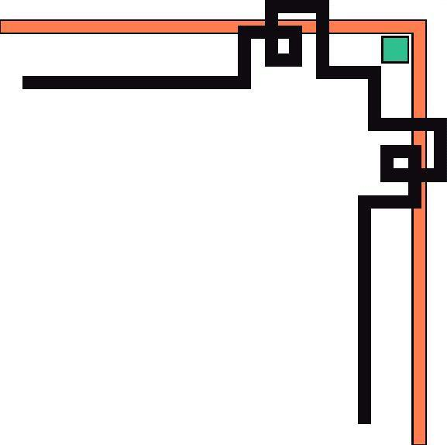

**TRƯỜNG ĐẠI HỌC CÔNG NGHIỆP TP.HCM**

**KHOA: CÔNG NGHỆ THÔNG TIN**



**KHÓA LUẬN TỐT NGHIỆP**

**CHƯƠNG TRÌNH QUẢN LÝ HỆ THỐNG BÁN HÀNG TRỰC TUYẾN**

**ĐỀ TÀI**

**Chuyên ngành : KỸ THUẬT PHẦN MỀM**

**Giảng viên hướng dẫn : Ths. NGUYỄN THỊ HOÀNG KHÁNH**

**Sinh viên thực hiện : ĐỒNG ĐỨC KHANG**

**Lớp : DHKTPM14ATT**

**MSSV : 18041671**

**TP HỒ CHÍ MINH, NĂM 2022**

**MINISTRY OF INDUSTRY AND TRADE**

**INDUSTRIAL UNIVERSITY OF HO CHI MINH CITY**

**FACULTY: INFORMATION TECHNOLOGY**



**DONG DUC KHANG**

**E-COMMERCE MANAGEMENT PROGRAM**

**Major : SOFTWARE ENGINEERING**

**Instructor : Ms. NGUYEN THI HOANG KHANH**

**HO CHI MINH CITY, 2022**

**E-COMMERCE MANAGEMENT PROGRAM**

**ABSTRACT:**

1. **Reason for choosing the topic:**

Information technologies nowadays has become common things in our daily life. With the rapid development of Information technology, people are changing from buying products, daily basis, groceries items at supermarket, malls to buy it online from E-Commerce websites, browsing products online and changing from pay cash on delivery to online transfering on E-Commerce websites. With the current online market trending, this E-commerce program was developed in order to serve and sell products online for customers to browse and buy products they from everywhere, with wide range of products and most importantly with reasonable price and also guranteed only sell high quality products.

1. **What does Lambda Buy do ?**

Lambday Buy is programing provide an E-Commerce website for Customer to browse and book and buy products. Supplier can sell products and can manage those products they are selling with the permission of LambdaBuy’s Staffs or Adminstrators. About the Desktop application of Lambda Buy it help authorized account included Staff and Admin to manage everything in Lambda Buy included the E-Commerce website part.  
After successfully logged in, Account with Staff or Admin role can manage the Products, Supplier, Brand and Category of LambdaBuy. Further more, they can also report the statistics of LambdaBuy from revenue to amount of products, categories, brands, suppliers,… With the Statistic manager function. In addition, Admin authority can manage Account of Users in LambdaBuy to delete, grant role permission or activate and deactivate user accounts.

1. **Methods:**

Using JSP, HTML, CSS, Spring web, Apache Titles Spring boot- Front end. Using Hibernate, MYSQL, AWS, Spring security, Spring data jpa for Back end.Using Retrofit, Spring data jpa, Java swing for Desktop application

1. **Result:**

Successfully built a E-Commerce webapp for customers and suppliers, built a desktop apllication to manage the E-Commerce for Adminstrators and Staffs.

**LỜI CẢM ƠN**

Qua những thời gian phấn đấu học tập và được sự tận tình chỉ dẫn, giúp đỡ của các giảng viên tại trường Đại học Công Nghiệp TP.HCM. Chúng em xin tỏ lòng biết ơn đối với các thầy cô, đặc biệt là thầy cô ở Khoa Công Nghệ Thông Tin đã tạo điều kiện cho chúng em học tập, thực hiện các đề tài và khóa luận, hỗ trợ cho chúng em rất nhiều kiến thức mang tính thực tế. Nhờ đó, chúng em biết rõ năng lực của chính mình và những kiến thức mà ngôi trường Đại học mang lại.

Trước tiên, tôi xin chân thành cảm ơn đến giảng viên hướng dẫn ThS. Nguyễn Thị Hoàng Khánh khoa Công nghệ thông tin đã giúp đỡ trong quá trình lên kế hoạch và thực hiện khóa luận tốt nghiệp và xin dành lời cảm ơn chân thành đến quý thầy cô trong trường Đại học Công nghiệp TP.HCM, đặc biệt là các thầy cô giảng viên khoa Công nghệ thông tin đã hướng dẫn , chỉ dạy tôi trong suốt quãng thời gian theo học tại trường.

Bên cạnh đó, xin được gửi lời cảm ơn đến với người bạn đồng hành trong khóa luận, bạn bè trong lớp, người thân trong gia đình đã giúp đỡ, cộng tác, động viên thúc đẩy tinh thần trong quá trình hoàn thành khóa luận tốt nghiệp này.

**NHẬN XÉT CỦA GIÁO VIÊN HƯỚNG DẪN**

**TP. Hồ Chí Minh, ngày…. Tháng …. năm….**

CHỮ KÝ CỦA GIẢNG VIÊN

**NHẬN XÉT CỦA GIÁO VIÊN PHẢN BIỆN 1**

**TP. Hồ Chí Minh, ngày…. Tháng …. năm….**

CHỮ KÝ CỦA GIẢNG VIÊN

**NHẬN XÉT CỦA GIÁO VIÊN PHẢN BIỆN 2**

**TP. Hồ Chí Minh, ngày…. Tháng …. năm….**

CHỮ KÝ CỦA GIẢNG VIÊN

**MỤC LỤC**

MỤC LỤC 8

DANH MỤC CÁC HÌNH VẼ 13

DANH MỤC CÁC BẢNG BIỂU 17

CÁC ĐỊNH NGHĨA, THUẬT NGỮ, TỪ VIẾT TẮT 19

LỜI MỞ ĐẦU 20

1. Tổng quan tình hình nghiên cứu thuộc lĩnh vực của đề tài 20

2. Ý nghĩa khoa học và thực tiễn của đề tài 20

CHƯƠNG 1 : GIỚI THIỆU 22

1.1 Tổng quan 22

1.2 Mục tiêu đề tài 23

1.3 Phạm vi đề tài 23

1.4 Mô tả yêu cầu chức năng: 25

CHƯƠNG 2 : CƠ SỞ LÝ THUYẾT 26

2.1 Spring Framework[1] 26

2.1.1 Spring MVC là gì? 27

2.1.2 Spring Boot 29

2.1.3 Spring Security[2] 29

2.1.3.1 Authentication (xác thực) 30

2.1.3.2 Authorization (Phân quyền) 30

2.1.3.3 Bộ lọc Servlet 30

2.1.4 Spring boot JPA[3] 31

2.1.4.1 Kiến trúc JPA 31

2.1.4.2 Mối quan hệ class JPA 32

2.1.4.3 Triển khai JPA 33

2.1.4.4 Object-Relation Mapping (ORM) 33

2.1.4.5 Phiên bản JPA 34

2.2 Apache Tiles[4] 34

2.3 JakartaMail(JavaMail)[5] 36

2.4 Retrofit[6] 37

2.4.1.1 Cách dùng Retrofit 37

2.4.1.2 APIDeclaration 37

2.4.2 Converters 38

2.5 AWS – Amazon Web Services[7] 38

2.5.1 Tìm hiểu về amazon web service 38

2.5.2 Elastic Beanstalk[8][9][10] 39

2.5.3 Elastic Beanstalk hoạt động như thế nào? 40

2.5.3.1 Các thành phần trong Elastic Beanstalk 41

2.5.4 MySQL[11] 43

2.5.4.1 Cách thức hoạt động của MySQL 43

2.5.4.2 Các tính năng cốt lõi của MySQL 44

2.6 Java Swing[12] 44

CHƯƠNG 3 : PHÂN TÍCH VÀ THIẾT KẾ 46

3.1 Mô hình Use case tổng quát: 46

3.2 Danh sách các tác nhân và mô tả 46

3.3 Danh sách các tình huống hoạt động 47

3.4 Đặc tả usecase: 48

3.4.1 UC 01 – Đăng ký tài khoản 48

3.4.1.1 Đặc tả use case 48

3.4.1.2 Sơ đồ 49

3.4.2 UC 02: Đăng nhập 50

3.4.2.1 Đặc tả use case 50

3.4.2.2 Sơ đồ 51

3.4.3 UC 03 – Liên hệ shop 51

3.4.3.1 Đặc tả use case 51

3.4.3.2 Sơ đồ 52

3.4.4 UC 04 – Quên mật khẩu 53

3.4.4.1 Đặc tả use case 53

3.4.4.2 Sơ đồ 55

3.4.5 UC 05 – Tìm kiếm sản phẩm 56

3.4.5.1 Đặc tả use case 56

3.4.5.2 Sơ đồ 56

3.4.6 UC 06 – Thêm hàng vào giỏ hàng 57

3.4.6.1 Đặc tả use case 57

3.4.6.2 Sơ đồ 58

3.4.7 UC 07 – Chỉnh sửa giỏ hàng 58

3.4.7.1 Đặc tả use case 58

3.4.7.2 Sơ đồ 59

3.4.8 UC 08 – Đặt hàng và thanh toán 60

3.4.8.1 Đặc tả use case 60

3.4.8.2 Sơ đồ 62

3.4.9 UC 09 – Hủy đơn hàng 62

3.4.9.1 Đặc tả use case 62

3.4.9.2 Sơ đồ 63

3.4.10 UC 010 – Thêm tài khoản 64

3.4.10.1 Đặc tả use case 64

3.4.10.2 Sơ đồ 65

3.4.11 UC 011 – Vô hiệu hóa tài khoản 66

3.4.11.1 Đặc tả use case 66

3.4.11.2 Sơ đồ 67

3.4.12 UC 012 – Thêm sản phẩm 68

3.4.12.1 Đặc tả use case 68

3.4.12.2 Sơ đồ 69

3.4.13 UC 013 – Chỉnh sửa sản phẩm 70

3.4.13.1 Đặc tả use case 70

3.4.13.2 Sơ đồ 71

3.4.14 UC 014 – Xóa sản phẩm 72

3.4.14.1 Đặc tả use case 72

3.4.14.2 Sơ đồ 72

3.4.15 UC 015 – Thêm danh mục 73

3.4.15.1 Đặc tả use case 73

3.4.15.2 Sơ đồ 74

3.4.16 UC 016 – Chỉnh sửa danh mục 74

3.4.16.1 Đặc tả use case 74

3.4.16.2 Sơ đồ 75

3.4.17 UC 017 – Xóa danh mục 76

3.4.17.1 Đặc tả use case 76

3.4.17.2 Sơ đồ 77

3.4.18 UC 018 – Xuất hóa đơn 78

3.4.18.1 Đặc tả use case 78

3.4.18.2 Sơ đồ 79

3.4.19 UC 019 – Chỉnh sửa đơn hàng 79

3.4.19.1 Đặc tả use case 79

3.4.19.2 Sơ đồ 80

3.4.20 UC 020 – Quản lý thống kê 81

3.4.20.1 Đặc tả use case 81

3.4.20.2 Sơ đồ 82

3.4.21 UC 021 – Chỉnh sửa thông tin cá nhân 83

3.4.21.1 Đặc tả use case 83

3.4.21.2 Sơ đồ 84

3.4.22 UC 022 – Thay đổi mật khẩu 85

3.4.22.1 Đặc tả use case 85

3.4.22.2 Sơ đồ 86

3.4.23 UC 023 – Chỉnh sửa thông tin giao hàng 87

3.4.23.1 Đặc tả use case 87

3.4.23.2 Sơ đồ 88

3.4.24 UC 024 - Thêm thương hiệu 89

3.4.24.1 Đặc tả use case 89

3.4.24.2 Sơ đồ 90

3.4.25 UC 025 – Chỉnh sửa thương hiệu 91

3.4.25.1 Đặc tả use case 91

3.4.25.2 Sơ đồ 92

3.4.26 UC 026 – Xóa thương hiệu 93

3.4.26.1 Đặc tả use case 93

3.4.26.2 Sơ đồ 93

3.4.27 UC 027 – Thêm nhà bán hàng 94

3.4.27.1 Đặc tả use case 94

3.4.27.2 Sơ đồ 95

3.4.28 UC 028 – Chỉnh sửa nhà bán hàng 96

3.4.28.1 Đặc tả use case 96

3.4.28.2 Sơ đồ 97

3.5 Sơ đồ lớp (Class Diagram) 98

3.6 Sơ đồ cơ sở dữ liệu (ERD) 99

CHƯƠNG 4 : HIỆN THỰC 100

4.1 Cấu hình phần cứng, phần mềm 100

4.2 Giao diện hệ thống 100

4.2.1 Website thương mại điện tử Lambda Buy 100

4.2.2 Phần mềm Quản Lý Hệ Thống Bán Hàng Trực Tuyến Lambda Buy 116

4.3 Kế hoạch và hiện thực kiểm thử hệ thống 124

4.3.1 Kế hoạch kiểm thử 124

4.3.2 Kiểm thử hệ thống 124

CHƯƠNG 5 : KẾT LUẬN 131

5.1 Kết quả đạt được 131

5.2 Hạn chế của đồ án 131

5.3 Hướng phát triển 132

TÀI LIỆU THAM KHẢO 133

KẾ HOẠCH VÀ NHẬT KÝ THỰC HIỆN ĐỒ ÁN 134

1. Kế hoạch thực hiện 134

2. Nhật ký thực hiện 136

# DANH MỤC CÁC HÌNH VẼ

Hình 2.1.1.1 Kiến trúc của Spring 26

Hình 2.1.1.1 Cấu trúc Spring MVC và các thành phần chứa bên trong Model – View – Controller 27

Hình 2.1.3.1 Bộ lọc SecurityFilter của Spring Security 29

Hình 2.1.4.1 Kiến trúc các cấp độ class của JPA 31

Hình 2.1.4.2 mối quan hệ giữa các class và interface. 31

Hình 2.1.4.3 Mô hình Object-Relation Mapping(ORM) 32

Hình 2.1.4.1 Giao diện cấu hình bởi Apache Titles 34

Hình 2.1.4.2 Giao diện cấu hình bởi Apache Titles 34

Hình 2.1.4.3 Giao diện cấu hình bởi Apache Titles 35

Hình 2.1.4.1 Mô hình cấu trúc của JakartaMail 35

Hình 2.5.2.1 Cấu trúc của Elastic Beanstalk 39

Hình 2.5.3.1 Quy trình làm việc của Elastic Beanstalk 40

Hình 2.5.3.2 Cấu trúc môi trường Web Server của Elastic Beankstalk 41

Hình 2.5.3.3 Mô hình thể hiện các thành phần khác nhau và tương tác của chúng trên các môi trường và dịch vụ AWS 42

Hình 2.5.4.1 Hệ thống phân cấp của API java swing 44

Hình 2.5.4.1 Use case tổng quát Lambda Buy 45

Hình 3.4.1.1 Activity Đăng ký tài khoản 48

Hình 3.4.1.2 Sequence Đăng ký tài khoản 48

Hình 3.4.2.1 Activity Đăng nhập 50

Hình 3.4.2.2 Sequence Đăng nhập 50

Hình 3.4.3.1 Activity Liên hệ shop 51

Hình 3.4.3.2 Sequence Liên hệ shop 52

Hình 3.4.4.1 Activity Quên mật khẩu 54

Hình 3.4.4.2 Sequence Quên mật khẩu 54

Hình 3.4.5.1 Activity Tìm kiếm sản phẩm 55

Hình 3.4.5.2 Sequence TÌm kiếm sản phẩm 56

Hình 3.4.6.1 Activity Thêm hàng vào giỏ 57

Hình 3.4.6.2 Sequence Thêm hàng vào giỏ 57

Hình 3.4.7.1 Activity Chỉnh sửa giỏ hàng 58

Hình 3.4.7.2 Sequence Chỉnh sửa giỏ hàng 59

Hình 3.4.8.1 Activity Đặt hàng và thanh toán 61

Hình 3.4.9.1 Activity hủy đơn hàng 62

Hình 3.4.9.2 Sequence Hủy đơn hàng 63

Hình 3.4.10.1 Activity Thêm tài khoản 64

Hình 3.4.10.2 Sequence Thêm tài khoản 64

Hình 3.4.11.1 Activity Vô hiệu hóa tài khoản 66

Hình 3.4.11.2 Sequence Vô hiệu hóa tài khoản 66

Hình 3.4.12.1 Activity Thêm sản phẩm 68

Hình 3.4.12.2 Sequence Thêm sản phẩm 68

Hình 3.4.13.1 Activity Chỉnh sửa sản phẩm 70

Hình 3.4.13.2 Sequence Chỉnh sửa sản phẩm 70

Hình 3.4.14.1 Activity Xóa sản phẩm 71

Hình 3.4.14.2 Sequence Xóa sản phẩm 72

Hình 3.4.15.1 Activity Thêm danh mục 73

Hình 3.4.15.2 Sequence Thêm danh mục 73

Hình 3.4.16.1 Activity Chỉnh sửa danh mục 74

Hình 3.4.16.2 Chỉnh sửa danh mục 75

Hình 3.4.17.1 Activity Xóa danh mục 76

Hình 3.4.17.2 Sequence xóa danh mục 76

Hình 3.4.18.1 Activity Xuất hóa đơn 78

Hình 3.4.19.1 Activity Chỉnh sửa đơn hàng 79

Hình 3.4.19.2 Sequence Chỉnh sửa đơn hàng 80

Hình 3.4.20.1 Activity Quản lý thống kê 81

Hình 3.4.20.2 Sequence Quản lý thống kê 81

Hình 3.4.21.1 Activity Chỉnh sửa thông tin cá nhân 83

Hình 3.4.21.2 Sequence Chỉnh sửa thông tin cá nhân 83

Hình 3.4.22.1 Activity Thay đổi mật khẩu 85

Hình 3.4.22.2 Sequence Thay đổi mật khẩu 85

Hình 3.4.23.1 Activity Chỉnh sửa thông tin giao hàng 87

Hình 3.4.23.2 Sequence Chỉnh sửa thông tin giao hàng 88

Hình 3.4.24.1 Activity Thêm thương hiệu 89

Hình 3.4.24.2 Sequence Thêm thương hiệu 89

Hình 3.4.25.1 Activity Chỉnh sửa thương hiệu 91

Hình 3.4.25.2 Sequence Chỉnh sửa thương hiệu 91

Hình 3.4.26.1 Activity Xóa thương hiệu 92

Hình 3.4.26.2 Sequence Xóa thương hiệu 93

Hình 3.4.27.1 Activity Thêm nhà bán hàng 94

Hình 3.4.27.2 Sequence Thêm nhà bán hàng 94

Hình 3.4.28.1 Activity Chỉnh sửa nhà bán hàng 96

Hình 3.4.28.2 Sequence Chỉnh sửa nhà bán hàng 96

Hình 3.5.1: Sơ đồ lớp (Class diagram) 97

Hình 3.6.1 Lược đồ cơ sở dữ liệu 98

Hình 4.2.1.1 Giao diện Trang chủ 99

Hình 4.2.1.2 Giao diện đăng nhập 100

Hình 4.2.1.3 Giao diện đăng ký tài khoản 100

Hình 4.2.1.4 Giao diện Đăng ký trở thành nhà bán hàng 101

Hình 4.2.1.5 Giao diện gửi email quên mật khẩu 102

Hình 4.2.1.6 Email link lấy lại mật khẩu 102

Hình 4.2.1.7 Giao diện lấy lại mật khẩu 102

Hình 4.2.1.8 Giao diện giỏ hàng của người dùng 103

Hình 4.2.1.9 Giao diện giỏ hàng của người dùng 103

Hình 4.2.1.10 Giao diện đặt hàng và thanh toán 104

Hình 4.2.1.11 Trang hướng dẫn chuyển khoản qua MOMO 104

Hình 4.2.1.12 Giao diện Đổi mật khẩu 105

Hình 4.2.1.13 Giao diện Chỉnh sửa Thông tin cá nhân 105

Hình 4.2.1.14 Giao diện danh sách sản phẩm đã thích 106

Hình 4.2.1.15 Trang Chi tiết sản phẩm 106

Hình 4.2.1.16 Giao diện đăng nhập cho Admin, Staff, Supplier 107

Hình 4.2.1.17 Trang quản lý cho Admin và nhân viên(Staff) 107

Hình 4.2.1.18 Trang quản lý danh mục sản phẩm 108

Hình 4.2.1.19 Giao diện Quản lý thương hiệu 108

Hình 4.2.1.20 Giao diện Quản lý thương hiệu 109

Hình 4.2.1.21 Giao diện Quản lý nhà bán hàng 109

Hình 4.2.1.22 Giao diện Quản lý nhà bán hàng 109

Hình 4.2.1.23 Giao diện Quản lý sản phẩm 110

Hình 4.2.1.24 Giao diện Quản lý sản phẩm 110

Hình 4.2.1.25 Giao diện Quản lý tài khoản người dùng 111

Hình 4.2.1.26 Giao diện Quản lý tài khoản người dùng 111

Hình 4.2.1.27 Giao diện Quản lý đơn hàng 112

Hình 4.2.1.28 Giao diện Quản lý đơn hàng 112

Hình 4.2.1.29 Giao diện Quản lý đơn hàng 113

Hình 4.2.1.30 Trang bán hàng cho nhà bán hàng 113

Hình 4.2.1.31 Trang thống kê sản phẩm 114

Hình 4.2.1.32 Giao diện thống kê doanh thu bán sản phẩm 114

Hình 4.2.1.33 Giao diện thống kê doanh thu theo thời gian 115

Hình 4.2.2.1 Giao diện đăng nhập 115

Hình 4.2.2.2 Giao diện trang chủ 116

Hình 4.2.2.3 Giao diện quản lý danh mục 116

Hình 4.2.2.4 Giao diện Quản lý thương hiệu 117

Hình 4.2.2.5 Giao diện Quản lý nhà bán hàng 117

Hình 4.2.2.6 Giao diện thêm và chỉnh sửa nhà bán hàng 118

Hình 4.2.2.7 Giao diện Quản lý sản phẩm 118

Hình 4.2.2.8 Giao diện thêm và chỉnh sửa sản phẩm 119

Hình 4.2.2.9 Giao diện Quản lý đơn hàng 119

Hình 4.2.2.10 Giao diện Xuất hóa đơn 120

Hình 4.2.2.11 Giao diện chỉnh sửa đơn hàng 120

Hình 4.2.2.12 Giao diện Quản lý tài khoản người dùng 121

Hình 4.2.2.13 Giao diện Quản lý giỏ hàng 121

Hình 4.2.2.14 Giao diện Quản lý thống kê 122

Hình 4.2.2.15 Biểu đồ thống kê doanh thu 122

Hình 4.2.2.16 Trang đăng ký tài khoản cho nhân viên 123

# DANH MỤC CÁC BẢNG BIỂU

Bảng 2.5.4.1 Danh sách tác nhân và mô tả 46

Bảng 2.5.4.1 Danh sách các tình huống hoạt động 47

Bảng 3.4.1.1 Đặc tả UC01 47

Bảng 3.4.2.1 Đặc tả UC02 49

Bảng 3.4.3.1 Đặc tả UC03 51

Bảng 3.4.4.1 Đặc tả UC04 53

Bảng 3.4.5.1 Đặc tả UC05 55

Bảng 3.4.6.1 Đặc tả UC06 56

Bảng 3.4.7.1 Đặc tả UC07 58

Bảng 3.4.8.1 Đặc tả UC08 60

Bảng 3.4.9.1 Đặc tả UC09 62

Bảng 3.4.10.1 Đặc tả UC010 64

Bảng 3.4.11.1 Đặc tả UC011 65

Bảng 3.4.12.1 Đặc tả UC012 67

Bảng 3.4.13.1 Đặc tả UC013 69

Bảng 3.4.14.1 Đặc tả UC014 71

Bảng 3.4.15.1 Đặc tả UC015 72

Bảng 3.4.16.1 Đặc tả UC016 74

Bảng 3.4.17.1 Đặc tả UC017 75

Bảng 3.4.18.1 Đặc tả UC018 77

Bảng 3.4.19.1 Đặc tả UC019 79

Bảng 3.4.20.1 Đặc tả UC020 80

Bảng 3.4.21.1 Đặc tả UC021 82

Bảng 3.4.22.1 Đặc tả UC022 84

Bảng 3.4.23.1 Đặc tả UC023 86

Bảng 3.4.24.1 Đặc tả UC024 89

Bảng 3.4.25.1 Đặc tả UC025 90

Bảng 3.4.26.1 Đặc tả UC026 92

Bảng 3.4.27.1 Đặc tả UC027 94

Bảng 3.4.28.1 Đặc tả UC028 95

Bảng 4.3.2.1: Kiểm thử hệ thống 129

Bảng A Các định nghĩa, thuật ngữ, từ viết tắt 18

Bảng B Kế hoạch thực hiện 135

Bảng C Các công nghệ sử dụng 135

Bảng D Nhật ký thực hiện 139

# CÁC ĐỊNH NGHĨA, THUẬT NGỮ, TỪ VIẾT TẮT

|  |  |  |
| --- | --- | --- |
| STT | Thuật ngữ, từ viêt tắt | Giải thich |
|  | AWS | Amazon Web Services là một nền tảng điện toán đám mây phát triển toàn diện được cung cấp bởi Amazon.com |
|  | CRUD | Gồm Create – Read – Update – Delete là Thêm – đọc – sửa - xóa |
|  | JPA | Java Persistence API |

Bảng A Các định nghĩa, thuật ngữ, từ viết tắt

# LỜI MỞ ĐẦU

1. **Tổng quan tình hình nghiên cứu thuộc lĩnh vực của đề tài**

Trong những năm gần đây, ngành công nghiệp thương mại điện tử đã thay đổi một cách năng động về cách thức hoạt động để đáp ứng nhu cầu thay đổi liên tục của khách hàng. Một trong những thay đổi đó là sự chuyển đổi dần dần của các cửa hàng từ chủ yếu là khách đến mua hàng trực tiếp sang hoạt động dựa trên khách mua bán trực tuyến nhiều hơn.

Mặc dù khách đến mua hàng trực tiếp vẫn bao gồm một lượng lớn khách hàng của cửa hàng, nhưng các báo cáo gần đây đã chỉ ra rằng hơn 50% mọi người thích mua hàng trực tuyến hơn bởi tính tiện lợi và có nhiều chương trình khuyến mãi. Với nhu cầu mua sắm ngày càng tăng, mọi người thích thỏa sức lựa các sản phẩm có sẵn trên máy tính hoặc điện thoại để không phải xếp hàng chờ đến lượt, hoặc tệ hơn là thất vọng và phải rời đi cùng nhau. Khách hàng cũng đã bắt đầu ưu tiên dịch vụ tốt như một trong những khía cạnh quan trọng nhất của trải nghiệm mua hàng đáng nhớ, và việc xếp hàng chờ đợi chắc chắn không phải là một phần trong số đó.

Tuy nhiên, việc khách hàng có thói quen mua hàng trực tuyến đã thêm một thách thức khó khăn khác vào công việc của người quản lý cửa hàng - tìm ra cách tốt nhất để quản lý hàng hóa. Câu hỏi đặt ra là nên sử dụng phương pháp tiếp cận bằng bút và giấy bút sổ sách có thực sự hiệu quả? Làm cách nào để cân bằng giữa lượt khách sử dụng trực tiếp với lượt khách mua hàng trực tuyến và đảm bảo doanh thu tối đa? Làm thế nào để chống lại các vấn đề như khách đổi ý, hủy đơn, thêm bớt yêu cầu ảnh hưởng đến hoạt động của cửa hàng? Các câu hỏi là vô tận.

Những nghiên cứu chỉ ra các thách thức trên cho thấy một nhu cầu cấp thiết cần cho các doanh nghiệp trong ngành công nghiệp thương mại điện tử là phải xây dựng một hệ thống website thông minh để phục vụ cho việc quản lý bán hàng trực tuyến với những tính năng giúp tối ưu hiệu suất cung ứng, nâng cao doanh thu, cải thiện trải nghiệm cho khách hàng khi sử dụng dịch vụ.

1. **Ý nghĩa khoa học và thực tiễn của đề tài**

Website quản lý bán hàng trực tuyến có ý nghĩa quan trọng đối với sự thành công của doanh nghiệp.

Thứ nhất, website bán hàng trực tuyến sẽ rút ngắn khoảng cách giữa doanh nghiệp và người tiêu dùng, đồng thời tiết kiệm thời gian chi phí một cách đáng kể thông qua những thông tin phù hợp nhất với nhu cầu của khách hàng, tạo ra được nhiều mối quan hệ hơn giữa các cá nhân, các tổ chức và giữa các thành phần trong toàn xã hội, đẩy mạnh mối quan hệ thương mại doanh nghiệp với khách hàng và khách hàng với doanh nghiệp.

Thứ hai, website quản lý bán hàng trực tuyến tạo điều kiện phát triển kinh tế tri thức. Trước hết, sẽ kích thích sự phát triển của ngành công nghệ thông tin tạo cơ sở cho sự phát triển kinh tế tri thức. Lợi ích này có một ý nghĩa lớn đối với các nước đang phát triển. Nếu không nhanh chóng tiếp cận nền kinh tế tri thức thì sau khoảng một thập kỷ nữa, nước đang phát triển có thể bị bỏ rơi hoàn toàn. Khía cạnh lợi ích này mang tính chiến lược công nghệ và tính chính sách phát triển cần thiết cho quốc gia.

# : GIỚI THIỆU

## Tổng quan

Ngày nay, công nghệ thông tin không ngừng phát triển một cách mạnh mẽ và hiện đại. Việc ứng dụng công nghệ thông tin vào các hoạt động kinh doanh là một nhu cầu thiết yếu trong cuộc sống. Nhận thấy được tầm quan trọng của việc ứng dụng công nghệ thông tin vào hoạt động kinh doanh,Trang thương mại điện tử LambdaBuy ra đời với mong muốn sự tiện lợi cho khách hàng trong việc mua hàng nhanh chóng tại các cửa hàng.

Trước hết, website có các thông tin hình ảnh đầy đủ và bắt mắt về các sản phẩm thịnh hành, hot nhất, giá thành, không gian, chuẩn bị những hình ảnh chất lượng để khách hàng đánh giá cao sự chuyên nghiệp cũng như chất lượng.

Ngoài ra, khách hàng không chỉ đơn giản là có trải nghiệm mua hàng, mua hàng liền mạch với ít thao tác rườm rà, mà còn có nhiều hơn thế như thấy được lịch sử đặt hàng, khách hàng còn nhìn thấy được các hình ảnh, đánh giá, đề xuất từ các khách hàng quen khác đã từng mua hàng tại cửa hàng này.

Vì vậy, sử dụng một hệ thống quản lý bán hàng trực tuyến cho phép khách hàng tự do đặt hàng bất cứ khi nào họ muốn mà không cần phải gọi điện, việc lựa chọn, xem xét đánh giá trước này có thể giúp quản lý và sắp xếp bàn cho những ngày cuối tuần, ngày lễ đông đúc, khách hàng cũng có trải nghiệm tốt hơn khi đến với cửa hàng.

Webapp bán hàng trực tuyến LambdaBuy là trang thương mại điện tử cung cấp đa dạng các loại mặt hàng, sản phẩm online. Khách hàng có thể truy cập vào website LambdaBuy để tìm kiếm, xem thông tin, các chương trình khuyến mãi của các mặt hàng, sản phẩm. Nếu ưng ý khách hàng có thể đặt hàng trực tiếp ngay bằng nhiều hình thức thanh toán khác nhau, nhanh chóng, tiện lợi.

Lambdabuy cho phép tài khoản quyền Admin quản lý và thống kê các danh mục có trong hệ thống. Sau khi đăng nhập thành công vào Ứng dụng quản lý với tài khoản quyền Admin, người quản lý ứng dụng có thể Quản lý tài khoản người dùng, quản lý sản phẩm và danh mục sản phẩm, quản lý đơn hàng. Bên trong các giao diện quản lý, Admin có thể thực hiện các chức năng như Thêm, xóa sửa, xuất hóa đơn hàng. Bên cạnh đó Admin có thể bấm vào Quản lý thống kê và chọn các loại thống kê theo ý muốn như thống kê người dùng, thống kê sản phẩm, thống kê đơn hàng, thống kê doanh thu.

## Mục tiêu đề tài

* Mục tiêu của đề tài là thông qua quá trình phân tích, đánh giá nhu cầu đặt hàng và mua hàng trực tuyến của khách hàng, người tiêu dùng , ứng dụng Website quản lý bán hàng trực tuyến khi xây dựng xong phải đáp ứng được các nhu cầu cơ bản của người dùng. Nhà bán hàng(Supplier) có thể đăng ký nhà bán hàng để đăng bán các mặt hàng sản phẩm trên trên trang thương mại điện tử LambdaBuy.
* Về phía để quản lý Website bán hàng trực tuyến, xây dựng lên một ứng dụng Desktop để quản lý trang Web bán hàng trực tuyến cho người quản lý hệ thống(Admin) và nhân viên(Staff) của Lambda Buy sử dụng
* Cụ thể, đề tài hướng đến những mục tiêu sau:
  + Tóm lược và hệ thống hóa cơ sở lý luận về quản lý bán hàng trực tuyến và quy trình đặt hàng trực tuyến.
  + Vận dụng cơ sở lý luận kết hợp các phương pháp thực hiện đề tài đưa ra thực trạng đặt hàng trực tuyến tại các doanh nghiệp hiện nay.
  + Đề xuất và cung cấp các giải pháp xây dựng website thương mại điện tử cho các doanh nghiệp kinh doanh.Mang đến ứng dụng Desktop để quản lý Website thương mại điện tử
  + Đề xuất và mang đến giải pháp xây dựng Website dành cho nhà bán có thể đăng ký mở bán và bán các mặt hàng trên Website thương mại điện tử

## Phạm vi đề tài

Khách vãng lai có thể xem danh sách sản phẩm, tìm kiếm hoặc lọc các sản phẩm liên quan.

Để sử dụng chức năng đặt hàng, thanh toán, liên hệ cửa hàng thì phải đăng ký và kích hoạt tài khoản thì mới được quyền sử dụng các dịch vụ trong ứng dụng Website.

**Các chức năng chính:**

* Khách hàng(Customer):
  + Đăng nhập
  + Đăng ký
  + Quên mật khẩu
  + Quản lý thông tin cá nhân
  + Tìm kiếm sản phẩm
  + Lọc sản phẩm
  + Thêm sản phẩm vào giỏ
  + Chỉnh sửa giỏ hàng
  + Đặt hàng và thanh toán
  + Xem lịch sử đặt hàng
  + Chat với cửa hàng
* Người quản lý hệ thống(Admin):
  + Quản lý sản phẩm
  + Quản lý danh mục sản phẩm
  + Quản lý thương hiệu
  + Quản lý nhà bán hàng
  + Quản lý người dùng
  + Quản lý đơn hàng và chi tiết đơn hàng
  + Quản lý giỏ hàng và chi tiết giỏ hàng
  + Quản lý thống kê
* Nhân viên(Staff):
  + Quản lý sản phẩm
  + Quản lý danh mục sản phẩm
  + Quản lý thương hiệu
  + Quản lý đơn hàng và chi tiết đơn hàng
  + Quản lý giỏ hàng và chi tiết giỏ hàng
  + Quản lý thống kê
* Nhà bán hàng(Supplier):
* Đăng bán sản phẩm
* Quản lý sản phẩm đã đăng bán
* Chỉnh sửa sản phẩm đăng bán
* Quản lý thông tin cá nhân
* Quản lý thông tin chi tiết của cá nhân người bán hàng

## Mô tả yêu cầu chức năng:

Chương trình quản lý hệ thống bán hàng trực tuyến Lambda Buy bao gồm Website thương mại điện tử giúp cho khách hàng đặt và mua các sản phẩm mình mong muốn trực tuyến, giúp cho các nhà bán hàng có thể đăng ký bán hàng trên Lambda Buy và đăng bán các sản phẩm để kiếm lợi nhuận dưới sự cho phép của đội ngũ nhân viên và quản lý hệ thống của Lambda Buy.

Đầu tiên, khách vãng lai có thể tìm kiếm và xem thông tin chi tiết các sản phẩm đăng bán trên Lambda Buy. Để có thể lựa mua sản phẩm, đặt hàng và thanh toán thì khách vãng lai sẽ đăng ký tài khoản sau đó vào email kích hoạt tài khoản đã đăng ký. Khi tài khoản khách hàng(Customer) đã được kích hoạt qua email xác thực, khách hàng có thể đăng nhập vào website của Lambda Buy và bắt đầu lựa chọn sản phẩm thêm vào giỏ hàng, quản lý giỏ hàng, đặt hàng và thanh toán

Về phía chức năng trở thành nhà bán hàng(Supplier) trên Lambda Buy, người dùng có thể đăng ký tài khoản nhà bán hàng và đăng bán sản phẩm và quản lý các sản phẩm đã đăng bán trên Lambda Buy. Tài khoản nhà bán hàng cũng có thể lựa chọn sản phẩm, đặt hàng và thanh toán như tài khoản khách hàng

Về phía chức năng quản lý hệ thống bán hàng, gồm có tài khoản nhân viên(Staff) và tài khoản người quản lý hệ thống(Admin) có thể sử dụng chức năng quản lý hệ thống bán hàng trực tuyến Lambda Buy. Chức năng quản lý hệ thống bán hàng gồm quản lý danh mục sản phẩm, quản lý thương hiệu, quản lý sản phẩm và quản lý thống kê. Bên cạnh đó, tài khoản của người quản lý hệ thống(Admin) còn có thể quản lý tài khoản người dùng và quản lý nhà bán hàng. Để tránh việc xóa hay sửa đổi dữ liệu người dùng, thông tin đơn hàng khi không được phép, các chức năng quan trọng trên không cho phép xóa, hay chỉnh sửa tất cả thông tin, hoặc tự tạo hóa đơn giả mà chỉ cho phép thay vô hiệu hóa tài khoản người dùng, thay đổi trạng thái đơn hàng hoặc hình thức thanh toán.

# : CƠ SỞ LÝ THUYẾT

## Spring Framework[1]

Spring được xem là một Framework có vai trò phát triển cho các ứng dụng Java. Trong số đó, phổ biến nhất là Java Enterprise và nó được sử dụng bởi hàng triệu lập trình viên khác nhau. Framework này được phát triển đầu tiên bởi Rod Johnson và được ban hành giấy phép Apache 2.0.

Các tính năng chính của Spring chủ yếu được sử dụng để có thể xây dựng được các ứng dụng bên trong Java Desktop, một số ứng dụng mobile, các Java Web. Một trong những mục tiêu chính nhất của Spring là đảm bảo cho việc phát triển những ứng dụng J2EE một cách dễ dàng hơn dựa trên mô hình sử dụng POJO (Plain Old Java Object).

Để tiện cho các mục đích phát triển ứng dụng mà người ta đã thực hiện phân chia Spring thành nhiều dạng module khác nhau như sau:

Các module của Framework Spring

Test: Đây là tầng cung cấp cho người dùng khả năng hỗ trợ kiểm thử với JUnit và TestNG.

Spring Core Container: Nó có bao gồm một số module khác như:

Spring core, bean: Có khả năng cung cấp các tính năng như: IOC và Dependency Injection.

Spring Context: Hỗ trợ các dạng đa ngôn ngữ và các tính năng Java EE cho người dùng như: EJB, JMX.

Expression Language: Có khả năng mở rộng từ Expresion Language bên trong JSP. Từ đó, cung cấp các hỗ trợ cho quá trình setting hoặc getting các giá trị. Hầu hết các method đều sẽ thực hiện cải tiến cho phép truy cập vào collections, index, các toán tử logic…

AOP, Aspects and Instrumentation: Các module này sẽ giữ nhiệm vụ hỗ trợ cho các cài đặt lập trình thiên hướng khía cạnh và khả năng hỗ trợ tích hợp với AspectJ.

Data Access / Integration: Đây là nhóm bao gồm JDBC, ORM, OXM, JMS và module Transaction. Chúng có khả năng cung cấp giao tiếp cùng với database.

Web: Nó hay còn gọi là Spring MVC, đây là một trong những nhóm bao gồm: Web, Web-Servlet… Nó sẽ hỗ trợ cho việc tạo ra các ứng dụng web.

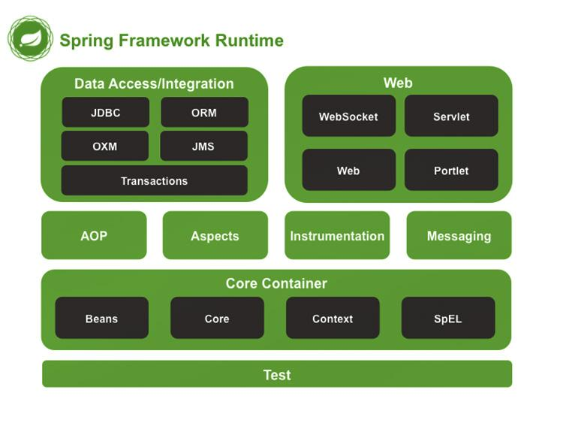

Hình 2.1.1.1 Kiến trúc của Spring

### **Spring MVC là gì?**

Spring MVC là một trong những mô hình ứng dụng mà ở đó các thành phần được phân tách thành nhiều lớp riêng biệt và mỗi cái có các nhiệm vụ đặc trưng. Do nhu cầu xây dựng các ứng dụng trên nền tảng Web được nhanh chóng và tiện lợi nên Spring MVC đã ra đời giúp việc triển khai các dự án nhanh hơn.Spring MVC được xây dựng theo cấu trúc MVC (Model-View-Controller) ở đó có các API cho phép việc xây dựng các ứng dụng trên web được dễ dàng và có quy tắc hơn.

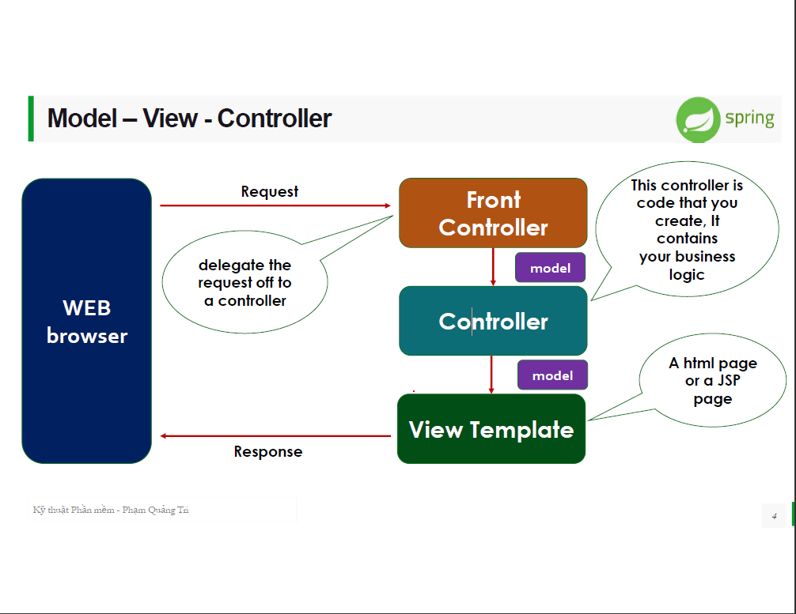

Hình 2.1.1.1 Cấu trúc Spring MVC và các thành phần chứa bên trong Model – View – Controller

**Model** là lớp chứa thông tin của các đối tượng (Dữ liệu), tương tác với Database. Trong Spring MVC nó gồm các file POJO, Service, DAO thực hiện truy cập database, xử lý business.

**View**là nơi hiển thị nội dung và tương tác trực tiếp với người dùng. Trên thực tế khi làm việc với Spring thì trong phần view người ra sẽ sử dụng các template engine mã nguồn mở cho phép chúng ta sử dụng lại các thành phần chung giữa các trang trong ứng dụng web và xử lý nhiều loại ngôn ngữ khác như HTML, XML, Javascript, CSS.

**Controller** là nơi tiếp nhận những request từ phía người dùng sau đó xử lý request để xây dựng dữ liệu cho view (model) và chọn view để trả lại kết quả của cho người dùng. Cụ thể ở đây là Dispatcher Controller, Handler Mapping, Controller.Thành phần chính của controller trong Spring MVC là:

* Một annotation @Controller được khai báo cùng với định nghĩa của lớp HomeController và một annotation @RequestMapping được khai báo cùng với định nghĩa của phương thức home().
* Phương thức home() trong lớp HomeController đang trả về một chuỗi “home”, chuỗi này định nghĩa tên view sẽ được dùng để hiển thị kết quả request cho người dùng. Biến model lưu trữ những dữ liệu cần thiết cho view “home” sử dụng và biến locale của đối tượng Locale để lấy dữ liệu về ngày giờ của server đang chạy web của chúng ta.

### **Spring Boot**

Spring Boot là một Spring framework hiện đang được nhiều lập trình viên lựa chọn vì nó giúp cho các lập trình viên chúng ta đơn giản hóa quá trình lập trình một ứng dụng với Spring, chỉ tập trung vào việc phát triển business cho ứng dụng. Spring Boot được coi như là điểm khởi đầu để xây dựng tất cả các ứng dụng dựa trên nền tảng Spring.

Bất cứ thứ gì sinh ra và ngày càng phát triển đều có lý do của nó, không phải tự nhiên mà Spring Boot lại được dùng để tạo các dự án Spring:

* Giúp xây dựng ứng dụng Spring độc lập (stand-alone) bao gồm gần như mọi thứ REST API, WebSocket, Web, Streaming …
* Giúp giảm tối ưu công đoạn cấu hình và không yêu cầu cấu hình thông qua XML.
* Có thể nhúng trực tiếp Tomcat, Jetty, Undertow… do đó không cần phải triển khai tập tin WAR.
* Tích hợp các loại mô-đun khác nhau trong các loaik Spring như Spring Data, Spring MVC, Spring Security, Spring JDBC, Spring ORM…
* Các starter dependency làm cho việc thêm các hỗ trợ phù hợp cho project giúp cấu hình ban đầu nhanh hơn.
* Bạn có thể dễ dàng phát triển các ứng dụng Spring dựa trên các loại ngôn ngữ khác như Java hoặc Groovy.
* Spring Boot có thể ự động cấu hình Spring mỗi khi cần thiết.
* Hỗ trợ nhiều IDE như Spring Tool Suite, IntelliJ IDEA, NetBeans hoặc cũng có thể cấu hình đơn giản và dùng **Sublime Text** để phát triển luôn.
* Không sinh code cấu hình và không yêu cầu phải cấu hình bằng XML

### **Spring Security[2]**

Về cốt lõi, Spring Security thực sự chỉ là một loạt các bộ lọc servlet giúp bạn thêm authentication và authorization vào ứng dụng web của mình.

Nó cũng tích hợp tốt với các framework như Spring Web MVC (hay Spring Boot ), cũng như với các tiêu chuẩn như OAuth2 hoặc SAML. Và nó tự động tạo các trang login / logout và bảo vệ chống lại các hành vi khai thác thông tin như CSRF.

Các khái niệm quan trọng về Spring Security:

#### **Authentication (xác thực)**

Trước hết, nếu đang chạy một ứng dụng (web) điển hình, cần user của mình authenticate. Điều đó có nghĩa là ứng dụng cần xác minh xem user có phải là người mà anh ta thừa nhận đúng là anh ta hay không, thường được thực hiện bằng kiểm tra username và password.

#### **Authorization (Phân quyền)**

Trong các ứng dụng đơn giản hơn, chỉ cần authenticate là đủ: Ngay sau khi người dùng authenticate, họ có thể truy cập từng phần của ứng dụng.

Nhưng hầu hết các ứng dụng đều có khái niệm về quyền (hoặc vai trò). Hãy tưởng tượng: khách hàng có quyền truy cập vào giao diện công khai của webshop của bạn và quản trị viên có quyền truy cập vào khu vực quản trị riêng biệt.

Cả hai loại user đều cần đăng nhập, nhưng thực tế authentication đơn thuần không nói lên gì về việc họ được phép làm gì trong hệ thống của bạn. Do đó, bạn cũng cần phải kiểm tra các quyền của user đã được authenticate, tức là bạn cần cấp quyền cho người dùng đó.

#### **Bộ lọc Servlet**

Cuối cùng nhưng không kém phần quan trọng, chúng ta hãy xem xét Bộ lọc Servlet. Chúng liên quan gì đến authentication và authorization?

**Tại sao sử dụng Bộ lọc Servlet?**

Về cơ bản bất kỳ ứng dụng web Spring nào cũng chỉ là một servlet: DispatcherServlet cũ của Spring, giúp chuyển hướng các yêu cầu HTTP đến (ví dụ từ trình duyệt) đến @Controllers hoặc @RestControllers của bạn.

Vấn đề là: Không có mật mã bảo mật nào được mã hóa trong DispatcherServlet đó và bạn cũng rất có thể không muốn mò mẫm với header HTTP Basic Auth thô sơ trong @Controllers của mình. Để cho tối ưu, việc authentication và authorization nên được thực hiện trước khi một request truy cập vào @Controllers của bạn.

May mắn thay, có một cách để thực hiện chính xác điều này trong thế giới web Java: bạn có thể đặt bộ lọc lên trước các servlet, tức là bạn có thể viết SecurityFilter và cấu hình nó trong Tomcat (servlet container/ application server) của bạn để lọc mọi request HTTP trước khi nó truy cập vào servlet của bạn.

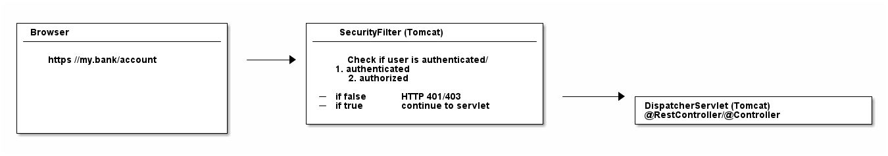

Hình 2.1.3.1 Bộ lọc SecurityFilter của Spring Security

### **Spring boot JPA[3]**

Spring Boot JPA là một bản ghi chi tiết của Java để quản lý dữ liệu quan hệ trong các ứng dụng Java. Nó cho phép chúng ta truy cập và lưu trữ dữ liệu giữa các object/class Java và database quan hệ. JPA tuân theo Object-Relation Mapping (ORM). Nó là một tập hợp các interface. Nó cũng cung cấp một API EntityManager runtime để xử lý các câu query và giao dịch trên các object dựa trên database. Nó sử dụng ngôn ngữ truy vấn hướng đối tượng độc lập nền tảng JPQL (Java Persistent Query Language).

* JPA bao gồm ba lĩnh vực:
* The Java Persistence API
* Object-Relational metadata
* Bản thân API, được định nghĩa trong persistence package.
* JPA không phải là một framework. Nó định nghĩa một khái niệm có thể được thực thi bởi bất kỳ framework nào.

#### **Kiến trúc JPA**

JPA là một nguồn để lưu trữ các entity doanh nghiệp dưới dạng các entity quan hệ. Nó chỉ ra cách định nghĩa POJO là một entity và cách quản lý các entity quan hệ.

Hình sau mô tả kiến trúc các cấp độ class của JPA, cùng các class và interface cốt lõi mà được định nghĩa trong package **javax persistence**. Kiến trúc JPA chứa các đơn vị sau đây:

* **Persistence:** là một class chứa các phương thức tĩnh để lấy một instance EntityManagerFactory.
* **EntityManagerFactory:** là một class Factory của EntityManager. Nó tạo và quản lý nhiều instance EntityManager.
* **EntityManager:** Nó là một giao diện. Nó kiểm soát các hoạt động liên tục trên các đối tượng. Nó hoạt động cho phiên bản Truy vấn.
* **Entity:** Các entity là các đối tượng lưu trữ lâu dài như một bản ghi trong database.
* **Persistence Unit:** định nghĩa một tập hợp tất cả các class entity. Trong một ứng dụng, các instance EntityManager quản lý nó. Tập hợp các class entity đại diện cho dữ liệu được chứa trong một kho dữ liệu duy nhất.
* **EntityTransaction:** có mối quan hệ 1:1 với các class EntityManager. Đối với mỗi EntityManager, các hoạt động được duy trì bởi class EntityTransaction.
* **Query (Lệnh truy vấn):** là một interface được thực hiện bởi mỗi nhà cung cấp JPA để có được các object quan hệ đáp ứng các tiêu chí.

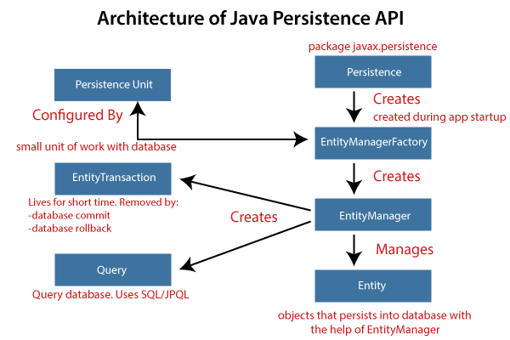

Hình 2.1.4.1 Kiến trúc các cấp độ class của JPA

#### **Mối quan hệ class JPA**

Các class và interface chúng ta đã thảo luận ở trên duy trì một mối quan hệ. Hình dưới đây cho thấy mối quan hệ giữa các class và interface.

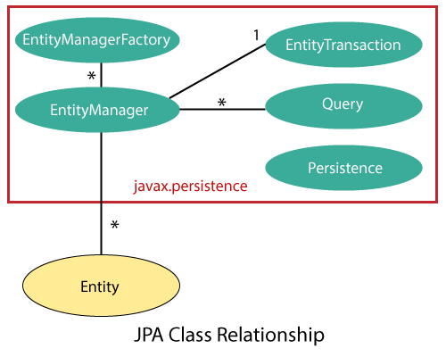

Hình 2.1.4.2 mối quan hệ giữa các class và interface.

* Mối quan hệ giữa EntityManager và EntiyTransaction là **1:1**. Có một instance EntityTransaction cho mỗi hoạt động EntityManager.
* Mối quan hệ giữa EntityManageFactory và EntiyManager là **một-nhiều**. Nó là một class factory chứa các instance EntityManager.
* Mối quan hệ giữa EntityManager và Query là **một-nhiều**. Chúng ta có thể thực hiện bất kỳ số lượng truy vấn nào bằng cách sử dụng một instance của class EntityManager.
* Mối quan hệ giữa EntityManager và Entity là **một-nhiều**. Một instance EntityManager có thể quản lý nhiều entity.

#### **Triển khai JPA**

JPA là một API mã nguồn mở. Có nhiều nhà cung cấp doanh nghiệp khác nhau như Eclipse, RedHat, Oracle, v.v. cung cấp các sản phẩm mới bằng cách thêm JPA vào trong sản phẩm. Có một số framework triển khai JPA phổ biến như **Hibernate, EclipseLink, DataNucleus,** v.v. Nó còn được gọi là công cụ **Object-Relation Mapping** (ORM).

#### **Object-Relation Mapping (ORM)**

Trong ORM, ánh xạ (mapping) các đối tượng Java tới các bảng database và ngược lại được gọi là **Object-Relation Mapping.** Ánh xạ ORM hoạt động như một cầu nối giữa **database quan hệ** (bảng và bản ghi) **và ứng dụng Java** (các class và object).

Trong hình sau, layer ORM là một layer chuyển đổi. Nó điều chỉnh ngôn ngữ của đồ thị object sang ngôn ngữ của SQL và các bảng quan hệ.

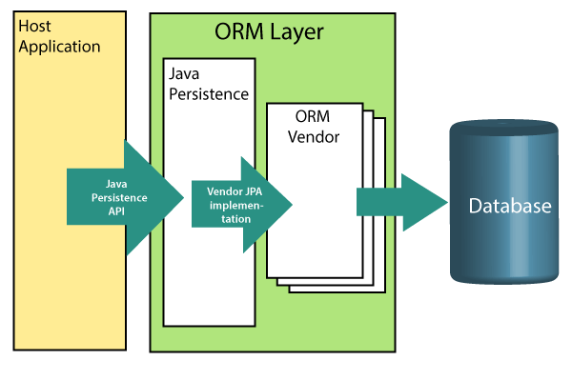

Hình 2.1.4.3 Mô hình Object-Relation Mapping(ORM)

Layer ORM tồn tại giữa ứng dụng và database. Nó chuyển đổi các class và object Java để chúng có thể được lưu trữ và quản lý trong database quan hệ. Theo mặc định, tên class trở thành tên của bảng và các trường trở thành cột. Khi một ứng dụng thiết lập, mỗi hàng trong bảng tương ứng với một object.

#### **Phiên bản JPA**

Các phiên bản trước của EJB định nghĩa persistence layer kết hợp với lớp logic nghiệp vụ bằng cách sử dụng interface **javax.ejb.EntityBean**. Đặc điểm EJB bao gồm cả việc xác định JPA.

Trong khi giới thiệu EJB 3.0, persistence layer đã được tách ra và được chỉ định là JPA 1.0 (Java Persistence API). Các đặc điểm kỹ thuật của API này đã được phát hành cùng với các đặc điểm kỹ thuật của JAVA EE5 vào ngày 11 tháng 5 năm 2006, sử dụng JSR 220.

Năm 2019, JPA đổi tên thành **Jakarta Persistence**. Phiên bản mới nhất của JPA là **2.2**. Nó hỗ trợ các tính năng sau:

* Java 8, API dữ liệu và thời gian
* CDI Injection trong AttributeConvertes
* Tạo ra các annotation @Repeatable

## Apache Tiles[4]

Apache Titles là một framework/engine thực hiện việc tạo template.

Apache Tiles là một mã nguồn mở phát triển bởi apache, được xây dựng để đơn giản hóa việc phát triển các ứng dụng web, đặc biệt là với mô hình MVC.

Apache Tiles dựa trên Design Pattern: Composite Pattern.

Giao diện của file cấu hình bằng Apache Titles:

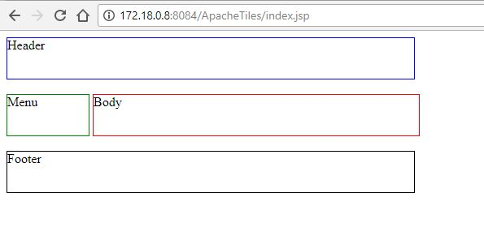

Hình 2.1.4.1 Giao diện cấu hình bởi Apache Titles

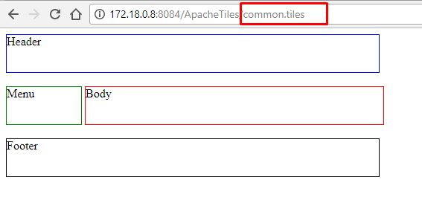

Hình 2.1.4.2 Giao diện cấu hình bởi Apache Titles

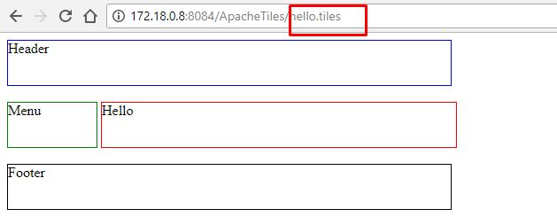

Hình 2.1.4.3 Giao diện cấu hình bởi Apache Titles

## JakartaMail(JavaMail)[5]

JakartaMail(JavaMail) là một API được sử dụng để soạn, gửi và đọc các tin điện tử (email). JakartaMail API cung cấp độc lập về giao thức  và độc lập với nền tảng cho việc gửi và nhận email. Nghĩa là bạn không cần bận tâm về giao thức gửi nhận mail là SMTP, POP, IMAP, …

[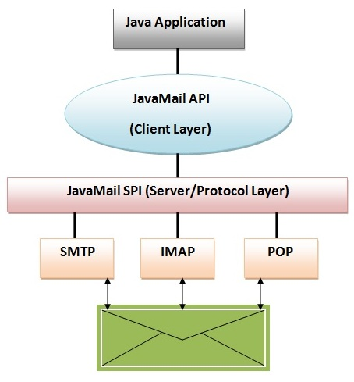](https://gpcoder.com/wp-content/uploads/2018/03/java-mail-architect.jpg)

Hình 2.1.4.1 Mô hình cấu trúc của JakartaMail

Các gói **javax.mail** và **javax.mail.activation** là 2 lớp lõi JavaMail API, nó cung cấp các phương thức hỗ trợ việc gởi và nhận mail.

## Retrofit[6]

Được phát triển bởi **Square**

**Retrofit**là một **HTTP client type-safe** cho Android và Java. Retrofit giúp dễ dàng kết nối đến một dịch vụ REST trên web bằng cách chyển đổi API thành Java Interface.

**Retrofit** rất mạnh mẽ giúp bạn dễ dàng xử lý dữ liệu JSON hoặc XML sau đó phân tích cú pháp thành Plain Old Java Objects (POJOs). Tất cả các yêu cầu GET, POST, PUT, PATCH, và DELETE đều có thể được thực thi.

Giống như hầu hết các phần mềm mã nguồn mở khác, Retrofit được xây dựng dựa trên một số thư viện mạnh mẽ và công cụ khác. Đằng sau nó, Retrofit làm cho việc sử dụng OkHttp (từ cùng một nhà phát triển) để xử lý các yêu cầu trên mạng. Ngoài ra, Retrofit không tích hợp bất kỳ một bộ chuyển đổi JSON nào để phân tích từ JSON thành các đối tượng Java. Thay vào đó nó đi kèm với các thư viện chuyển đổi JSON sau đây để xử lý điều đó

#### **Cách dùng Retrofit**

Để làm việc với Retrofit bạn cần triển khai cơ bản 3 lớp:

* Model class để ánh xạ với JSON data.
* Một interface dùng để định nghĩa các hàm và phương thức HTTP
* Retrofit.Builder Lớp để định nghĩa URL Endpoint cho các hoạt động liên quan tới HTTP

#### **APIDeclaration**

Annotations trong interface và các tham số của chúng chỉ ra cách mà request được thực hiện

Request Method: Mỗi method phải có một HTTP annotation. Có 5 annotations GET, POST, PUT, DELETE, and HEAD Bên trong mỗi annotation là một đoạn của URL.

### **Converters**

Theo mặc định, Retrofit chỉ có thể giải tuần tự hóa **(deserialize)** các HTTPbodies thành **ResponseBody** của OkHttp và nó chỉ có thể chấp nhận loại **RequestBody** của nó cho @Body. Bộ chuyển đổi có thể được thêm vào để hỗ trợ các loại khác. Dưới đây là 6 thư viện phổ biến sử dụng.

* Gson: com.squareup.retrofit:converter-gson
* Jackson: com.squareup.retrofit:converter-jackson
* Moshi: com.squareup.retrofit:converter-moshi
* Protobuf: com.squareup.retrofit2:converter-protobuf
* Wire: com.squareup.retrofit2:converter-wire Và đối với XML, Retrofit hỗ trợ:
* Simple Framework: com.squareup.retrofit2:converter-simpleframework

## AWS – Amazon Web Services[7]

### **Tìm hiểu về amazon web service**

Amazon web services là gì ?

Amazon web services là một nền tảng điện toán đám mây phát triển toàn diện được cung cấp bởi Amazon.com . Dịch vụ Web đôi khi được gọi là dịch vụ đám mây hoặc các dịch vụ điện toán từ xa. Các dịch vụ AWS đầu tiên đã được đưa ra vào năm 2006 để cung cấp các dịch vụ trực tuyến cho các trang web và các ứng dụng phía máy khách. Để giảm thiểu việc bị mất điện đột ngột và đảm bảo tính mạnh mẽ của hệ thống, AWS đa dạng về địa lý theo khu vực. Các khu vực này có trung tâm ở Đông Mỹ, Tây Mỹ (hai địa điểm), Brazil, Ireland, Singapore, Nhật Bản và Úc. Mỗi khu vực bao gồm nhiều khu vực địa lý nhỏ hơn được gọi là vùng sẵn có.

Bộ sưu tập AWS đang phát triển cung cấp hơn ba chục dịch vụ đa dạng bao gồm:

* CloudDrive cho phép người dùng tải và truy cập nhạc, video, tài liệu và ảnh từ các thiết bị kết nối Web. Dịch vụ này cũng cho phép người dùng phát nhạc trực tuyến tới thiết bị của họ
* CloudSearch, một dịch vụ tìm kiếm có thể mở rộng được sử dụng để tích hợp khả năng tìm kiếm tùy chỉnh vào các ứng dụng khác.
* Cơ sở dữ liệu Dynamo (còn gọi là DynamoDB hoặc DDB), một dịch vụ cơ sở dữ liệu NoSQL được quản lý đầy đủ được biết đến với độ trễ và khả năng mở rộng thấp
* Elastic Compute Cloud, cho phép các thuê bao kinh doanh chạy ứng dụng
* ElastiCache, dịch vụ bộ nhớ đệm được quản lý đầy đủ, tương thích với Memcached, một hệ thống lưu trữ bộ nhớ đối tượng được phân phối, mã nguồn mở, hiệu năng cao để tăng tốc các ứng dụng Web động bằng cách giảm tải cơ sở dữ liệu.
* Mechanical Turk, một giao diện chương trình ứng dụng (API) cho phép các nhà phát triển tích hợp trí thông minh con người vào các cuộc gọi thủ tục từ xa (RPC) sử dụng mạng con người để thực hiện các tác vụ mà máy tính không thích hợp.
* RedShift, dịch vụ kho dữ liệu quy mô petabyte được thiết kế cho các khối lượng công việc phân tích, kết nối với các khách hàng dựa trên SQL chuẩn và các công cụ thông minh kinh doanh.
* Dịch vụ Lưu trữ Đơn giản (S3), một dịch vụ có tốc độ cao, tốc độ thấp được thiết kế để sao lưu và lưu trữ trực tuyến các dữ liệu và các chương trình ứng dụng.

Amazon web services hoạt động dựa trên nền tảng cloud computing (điện toán đám mây) vậy điện toán đám mây là gì ? Điện toán đám mây thường được gọi là "đám mây", là việc phân phối các tài nguyên máy tính theo yêu cầu - tất cả mọi thứ từ các ứng dụng đến các trung tâm dữ liệu-qua internet trên cơ sở trả cho sử dụng.

* Tài nguyên đàn hồi - Quy mô lên hoặc xuống nhanh và dễ dàng để đáp ứng nhu cầu
* Dịch vụ đo đếm, do đó bạn chỉ phải trả cho những gì bạn sử dụng
* Tự phục vụ - Tất cả tài nguyên CNTT bạn cần có quyền truy cập tự phục vụ

### **Elastic Beanstalk[8][9][10]**

Khi muốn triển khai 1 ứng dụng , bạn sẽ phải phân vân lựa chọn từng tiêu chí, chi tiết từ server, cân bằng tải, database, domain, mô hình kết nối ra sao, cách thức hoạt động, việc build môi trường hay việc deploy như thế nào cho đảm bảo được ứng dụng. Lại còn phải có người maintain hệ thống. Nói chung là rất mất công sức và thời gian. Để đơn giản hóa tất cả công việc trên thì amazon đưa ra service Elastic Beanstalk (EB). Thay vì phải tự mình build môi trường hay maintain hệ thống, Elastic Beanstalk sẽ giúp mình làm tất cả các công việc kể trên.

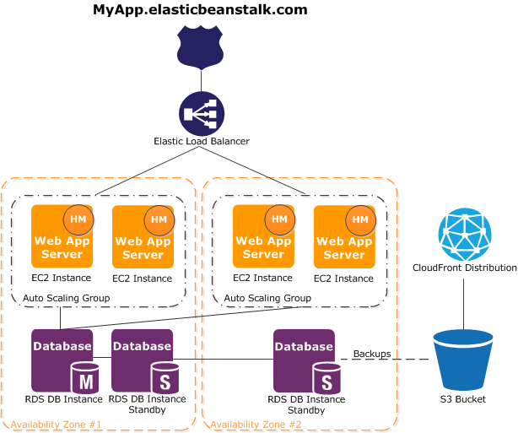

Hình 2.5.2.1 Cấu trúc của Elastic Beanstalk

Hiện tại EB hỗ trợ khá nhiều platform khác nhau như: Go, Java SE, Java with Tomcat, .NET on Windows Server with IIS, Node.js, PHP, Python, Ruby. Nên các bạn cũng có thể cân nhắc khi sử dụng nhé.

### **Elastic Beanstalk hoạt động như thế nào?**

Elastic Beanstalk sẽ tạo một ứng dụng (application), tải lên một phiên bản ứng dụng (version) dưới dạng một gói nguồn ứng dụng (file .zip hay .war) đến Elastic Beanstalk, và sau đó cung cấp một số thông tin về ứng dụng. Elastic Beanstalk tự động khởi chạy một môi trường và cấu hình các tài nguyên AWS cần thiết để chạy code của bạn. Sau khi môi trường (environment) của bạn được khởi chạy, bạn có thể quản lý môi trường của mình và triển khai các phiên bản ứng dụng mới.

Sơ đồ sau minh họa quy trình làm việc

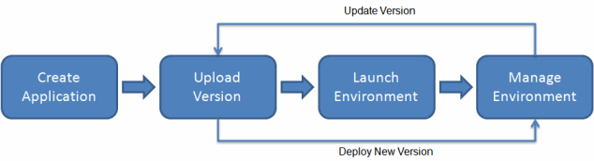

Hình 2.5.3.1 Quy trình làm việc của Elastic Beanstalk

#### **Các thành phần trong Elastic Beanstalk**

* Application: tương tự như 1 thư mục trong Elastic Beanstalk. Ở đó chứa các thành phần của EB như môi trường (environment), phiên bản (vesion) và cấu hình môi trường (environment configuration).
* Application version: Là hệ thống các phiên bản khi người dùng deploy lên. Application version sẽ được chỉ định tới Amazon S3 object tương ứng - nơi mà lưu code được deploy trên đó.
* Environment: là phiên bản được triển khai trên tài nguyên AWS. Mỗi môi trường chỉ chạy một phiên bản ứng dụng duy nhất tại một thời điểm, tuy nhiên bạn có thể chạy cùng một phiên bản hoặc các phiên bản khác nhau trong nhiều môi trường cùng một lúc. Khi bạn tạo một môi trường, Elastic Beanstalk cung cấp các tài nguyên cần thiết để chạy phiên bản ứng dụng mà bạn đã chỉ định.
* Environment Configuration: là các cấu hình của 1 môi trường. Ở đó sẽ có các thiết lập như dạng EC2, VPC, Load balancing, Auto Scale, monitor ...

Với môi trường, EB sử dụng 2 môi trường chính (Phần này chỉ có khi chọn tạo mới 1 application mà không dùng Get start từ EB):

Web server environment: các server sẽ trực tiếp chạy web.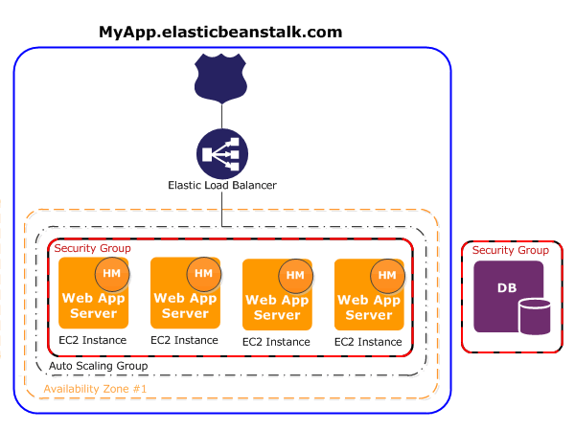

Hình 2.5.3.2 Cấu trúc môi trường Web Server của Elastic Beankstalk

* Worker environment: các server sẽ xử lý thêm các tác vụ ngầm, được đưa vào SQS và đẩy vào server để xử lý sau đó đẩy dữ liệu lên tầng web app.

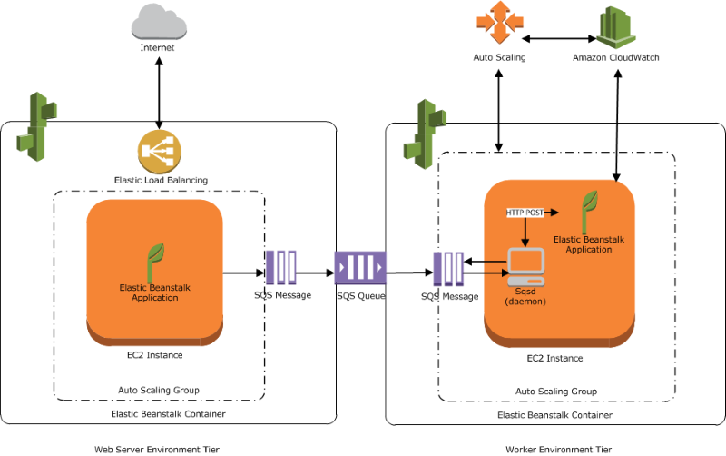

Hình 2.5.3.3 Mô hình thể hiện các thành phần khác nhau và tương tác của chúng trên các môi trường và dịch vụ AWS

### **MySQL[11]**

MySQL là một hệ thống quản lý cơ sở dữ liệu quan hệ mã nguồn mở (RDBMS) dựa trên ngôn ngữ truy vấn có cấu trúc ( SQL) được phát triển, phân phối và hỗ trợ bởi tập đoàn Oracle. MySQL chạy trên hầu hết tất cả các nền tảng, bao gồm cả Linux , UNIX và Windows. MySQL thường được kết hợp với các ứng dụng web.

#### **Cách thức hoạt động của MySQL**

MySQL dựa trên mô hình client-server. Cốt lõi của MySQL là máy chủ MySQL, xử lý tất cả các hướng dẫn cơ sở dữ liệu (hoặc các lệnh). Máy chủ MySQL có sẵn như là một chương trình riêng biệt để sử dụng trong môi trường mạng client-server và như một thư viện có thể được nhúng (hoặc liên kết) vào các ứng dụng riêng biệt.

MySQL hoạt động cùng với một số chương trình tiện ích hỗ trợ quản trị cơ sở dữ liệu MySQL. Các lệnh được gửi đến MySQLServer thông qua máy khách MySQL, được cài đặt trên máy tính.

MySQL ban đầu được phát triển để xử lý cơ sở dữ liệu lớn một cách nhanh chóng. Mặc dù MySQL thường chỉ được cài đặt trên một máy, nhưng nó có thể gửi cơ sở dữ liệu đến nhiều vị trí, vì người dùng có thể truy cập thông qua các giao diện máy khách MySQL khác nhau. Các giao diện này gửi các câu lệnh SQL đến máy chủ và sau đó hiển thị kết quả.

#### **Các tính năng cốt lõi của MySQL**

MySQL cho phép dữ liệu được lưu trữ và truy cập trên nhiều công cụ lưu trữ, bao gồm InnoDB, CSV và NDB. MySQL cũng có khả năng sao chép dữ liệu và phân vùng bảng để có hiệu suất và độ bền tốt hơn. Người dùng MySQL không bắt buộc phải học các lệnh mới; họ có thể truy cập dữ liệu của mình bằng các lệnh SQL tiêu chuẩn.

MySQL được viết bằng C và C++ và có thể truy cập và có sẵn trên hơn 20 nền tảng, bao gồm Mac, Windows, Linux và Unix. RDBMS hỗ trợ cơ sở dữ liệu lớn với hàng triệu bản ghi và hỗ trợ nhiều loại dữ liệu bao gồm các số nguyên có chữ ký hoặc không dấu có độ dài 1, 2, 3, 4 và 8 byte(s); FLOAT; DOUBLE; CHAR; VARCHAR; BINARY; VARBINARY; TEXT; BLOB; DATE; TIME; DATETIME; TIMESTAMP; YEAR; SET; ENUM; và các kiểu OpenGIS. Các loại chuỗi có độ dài cố định và biến đổi cũng được hỗ trợ.

Để bảo mật, MySQL sử dụng một đặc quyền truy cập và hệ thống mật khẩu được mã hóa cho phép xác minh dựa trên máy chủ. Các máy khách MySQL có thể kết nối với Máy chủ MySQL bằng một số giao thức, bao gồm cả giao thức TCP/IP trên bất kỳ nền tảng nào. MySQL cũng hỗ trợ một số chương trình máy khách và tiện ích, chương trình dòng lệnh và công cụ quản trị như MySQL Workbench.

## Java Swing[12]

Java Swing là một phần của Java Foundation Classes (JFC) được sử dụng để tạo các ứng dụng window-based. Nó được xây dựng trên API AWT (Abstract Windowing Toolkit) và được viết hoàn toàn bằng Java.

Không giống như AWT, Java Swing cung cấp các thành phần không phụ thuộc vào nền tảng và nhẹ hơn.

Gói javax.swing cung cấp các lớp cho java swing API như JButton, JTextField, JTextArea, JRadioButton, JCheckbox, JMenu, JColorChooser, v.v.

JFC: Java Foundation Class (JFC) là một bộ các thành phần GUI đơn giản hóa sự phát triển của các ứng dụng desktop.

**Phân cấp các lớp Java Swing**

Hệ thống phân cấp của API java swing được đưa ra dưới đây.

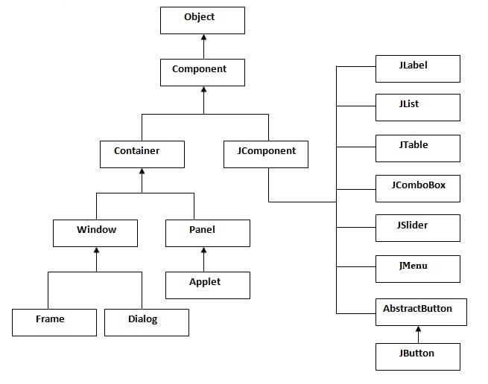

Hình 2.5.4.1 Hệ thống phân cấp của API java swing

# : PHÂN TÍCH VÀ THIẾT KẾ

## Diagram Description automatically generatedMô hình Use case tổng quát:

Hình 2.5.4.1 Use case tổng quát Lambda Buy

## Danh sách các tác nhân và mô tả

|  |  |
| --- | --- |
| **Tác nhân** | **Mô tả** |
| Người xem(Viewer) | Là khách vãng lai truy cập đến trang web Lambda Buy không phải đăng nhập vào hệ thống. Người xem có thể xem hoặc tìm kiếm các mặt hàng bán trên web. |
| Khách hàng(Customer) | Là khách hàng đăng nhập vào hệ thống Lambda Buy với phân quyền “Customer”. Khách hàng có thể chọn mua các mặt hàng mong muốn, chỉnh sửa giỏ hàng, đặt hàng và thanh toán hay hủy đơn hàng, khách hãng cũng có thể thực hiện mọi chức năng Người xem thực hiện được. |
| Nhân viên(Staff) | Tài khoản Nhân viên với phân quyền “Staff” được quản lý danh mục sản phẩm, quản lý thương hiệu, quản lý sản phẩm, quản lý đơn hàng, quản lý giỏ hàng và quản lý thống kê |
| Người quản lý hệ thống(Admin) | Tài khoản Người quản lý hệ thống với phân quyền Admin là quyền cao nhất có thể quản lý toàn bộ trang thương mại điện tử Lambda Buy với các chức năng như Quản lý tài khoản người dùng, Quản lý nhà bán hàng và kèm theo có thể thực hiện mọi chức năng tài khoản Nhân viên(Staff) có thể thực hiện |

Bảng 2.5.4.1 Danh sách tác nhân và mô tả

## Danh sách các tình huống hoạt động

|  |  |
| --- | --- |
| **ID** | **Tên Use case** |
|  | Đăng ký tài khoản |
|  | Đăng nhập |
|  | Liên hệ shop |
|  | Quên mật khẩu |
|  | Tìm kiếm sản phẩm |
|  | Thêm vào giỏ hàng |
|  | Chỉnh sửa giỏ hàng |
|  | Đặt hàng và thanh toán |
|  | Hủy đơn hàng |
|  | Thêm tài khoản |
|  | Vô hiệu hóa tài khoản |
|  | Thêm sản phẩm |
|  | Chỉnh sửa sản phẩm |
|  | Xóa sản phẩm |
|  | Thêm danh mục |
|  | Chỉnh sửa danh mục |
|  | Xóa danh mục |
|  | Xuất hóa đơn |
|  | Chỉnh sửa đơn hàng |
|  | Quản lý thống kê |
|  | Chỉnh sửa thông tin cá nhân |
|  | Thay đổi mật khẩu |
|  | Chỉnh sửa thông tin giao hàng |
|  | Thêm thương hiệu |
|  | Chỉnh sửa thương hiệu |
|  | Xóa thương hiệu |
|  | Thêm nhà bán hàng |
|  | Chỉnh sửa nhà bán hàng |

Bảng 2.5.4.1 Danh sách các tình huống hoạt động

## Đặc tả usecase:

### **UC 01 – Đăng ký tài khoản**

#### **Đặc tả use case**

|  |  |
| --- | --- |
| **Tên use case: Đăng ký tài khoản** | |
| **Actor**: Customer,Supplier | |
| **Mô** **tả**: Use case đăng ký tài khoản cho phép khách hàng sử dụng LambdaBuy tạo tài khoản từ đó có thể đăng nhập vào webapp LambdaBuy | |
| **Tiền điều kiện**: Tên tài khoản phải không trùng | |
| **Hậu điều kiện**: Thông báo tạo tài khoản thành công và gửi link email xác nhận | |
| **Luồng sự kiện chính(Main flow)** | |
| **Actor** | **Hệ thống** |
| 1.Bấm vào trang đăng ký tài khoản trên LambdaBuy |  |
|  | 2.Hiển thị giao diện đăng ký tài khoản |
| 3.Nhập tài khoản và mật khẩu và các thông tin cá nhân rồi nhấn đăng ký |  |
|  | 4.Kiểm tra thông tin nhập |
|  | 5.Thông báo đăng ký thành công và yêu cầu kiểm tra email để kích hoạt tài khoản |
| 6.Xác nhận kích hoạt tài khoản trong email cá nhân |  |
|  | 7.Thông báo đã kích hoạt tài khoản người dùng |
| **Luồng sự kiện ngoại lệ(Exception Flow)** | |
|  | 4.1.Thông báo nhập sai qui định và yêu cầu nhập lại |

Bảng 3.4.1.1 Đặc tả UC01

#### **Sơ đồ**

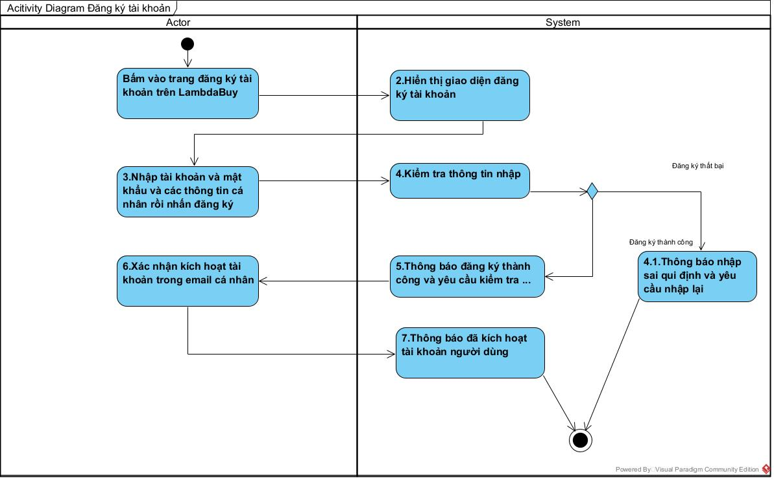

Hình 3.4.1.1 Activity Đăng ký tài khoản

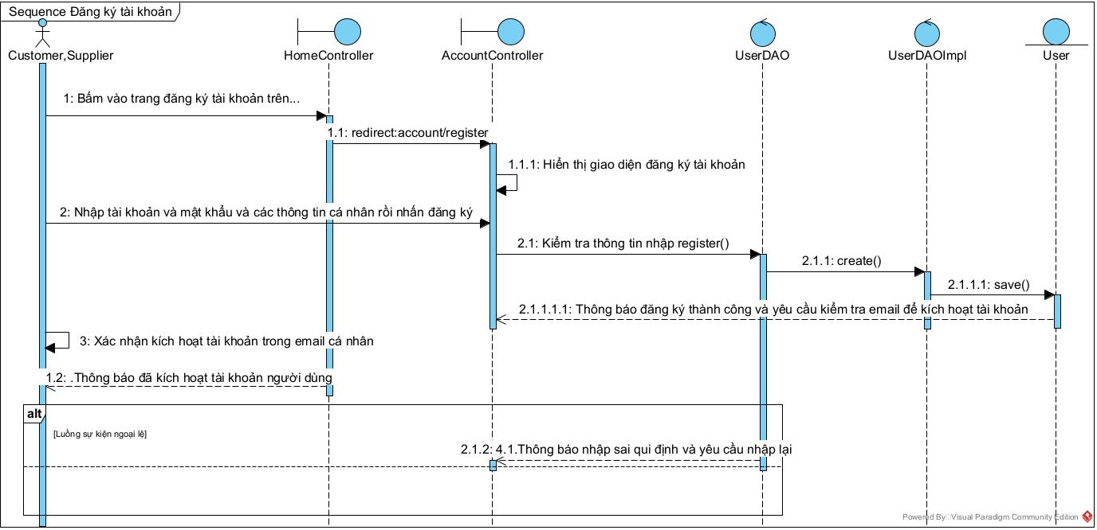

Hình 3.4.1.2 Sequence Đăng ký tài khoản

### **UC 02: Đăng nhập**

#### **Đặc tả use case**

|  |  |
| --- | --- |
| **Tên usecase:** Đăng nhập | |
| **Actor**:Customer,Supplier,Admin,Staff | |
| **Mô** **tả**: Use case đăng nhập cho phép người dùng đăng nhập vào LambdaBuy | |
| **Tiền điều kiện**: Phải có tài khoản đã tạo và kích hoạt trước trên Lambda Buy | |
| **Hậu điều kiện**: Đăng nhập thành công | |
| **Luồng sự kiện chính** | |
| **Actor** | **Hệ thống** |
| 1.Bấm mở giao diện đăng nhập |  |
|  | 2.Hiển thị giao diện đăng nhập |
| 3.Nhập tài khoản và mật khẩu rồi nhấn đăng nhập |  |
|  | 4.Kiểm tra tài khoản mật khẩu thông tin đăng nhập |
|  | 5.Thông báo đăng nhập thành công và điều hướng đến trang chủ |
| **Luồng sự kiện ngoại lệ** | |
|  | 4.1.Thông báo nhập sai tài khoản và mật khẩu và yêu cầu đăng nhập lại |

Bảng 3.4.2.1 Đặc tả UC02

#### **Sơ đồ**

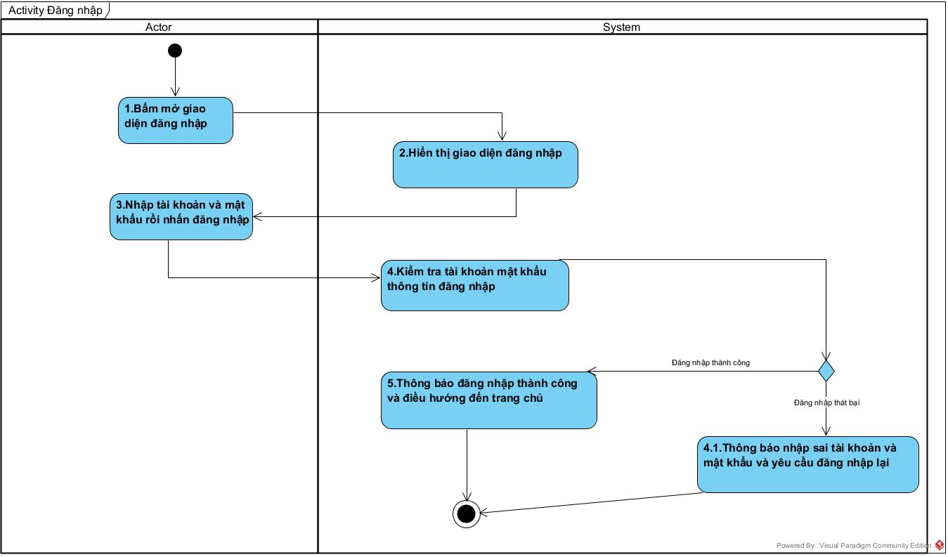

Hình 3.4.2.1 Activity Đăng nhập

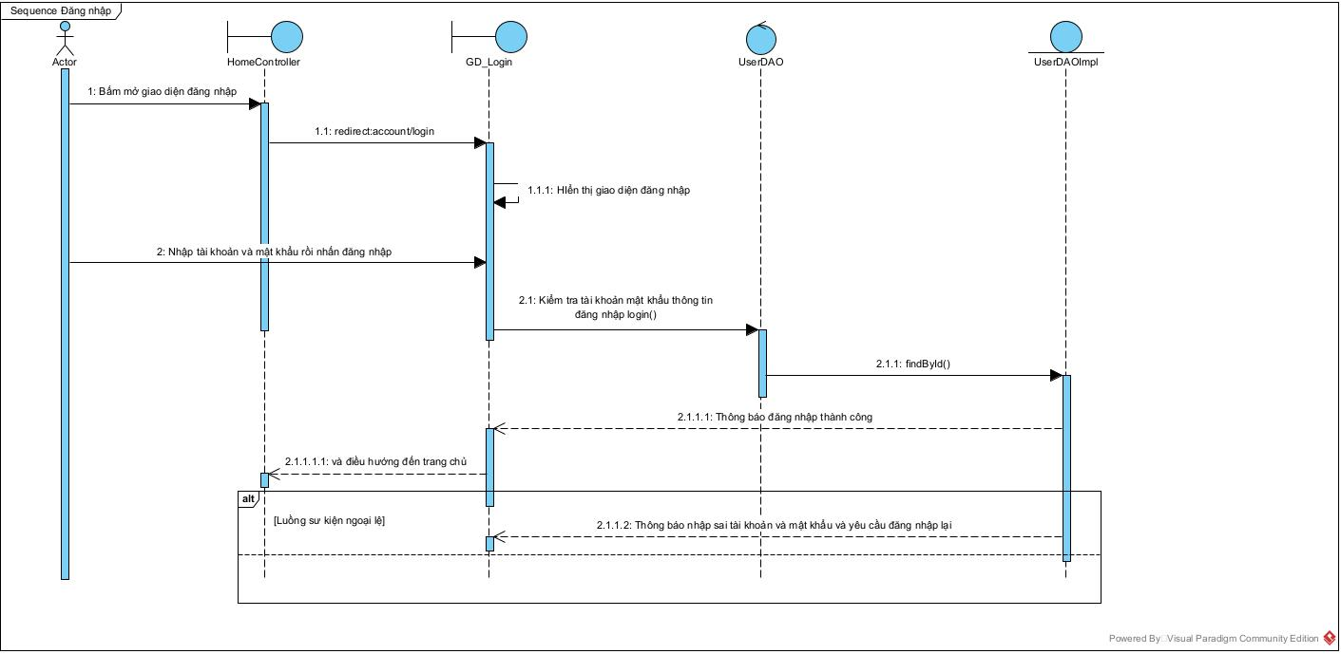

Hình 3.4.2.2 Sequence Đăng nhập

### **UC 03 – Liên hệ shop**

#### **Đặc tả use case**

|  |  |
| --- | --- |
| **Tên usecase:** Liên hệ shop | |
| **Actor**:Mọi người sử dụng Lambda Buy | |
| **Mô** **tả**: Chức năng giúp người dùng gửi tin nhắn của mình qua email cho shop | |
| **Tiền điều kiện**: | |
| **Hậu điều kiện**: Tin nhắn của người dùng được gửi đến email của shop | |
| **Luồng sự kiện chính** | |
| **Actor** | **Hệ thống** |
| 1.Bấm vào biểu tượng Mail để gửi tin nhắn cho shop |  |
|  | 2.Hiển thị giao diện gửi tin nhắn qua email cho shop |
| 3.Nhập email người gửi và nội dung tin nhắn rồi bấm nút Send |  |
|  | 4.Kiểm tra người nhập và người gửi có hợp lệ không |
|  | 5.Thông báo tin nhắn đã đươc gửi đến shop |
| Luồng sự kiện ngoại lệ: |  |
|  | 4.1.Thông báo gửi mail thất bại |

Bảng 3.4.3.1 Đặc tả UC03

#### **Sơ đồ**

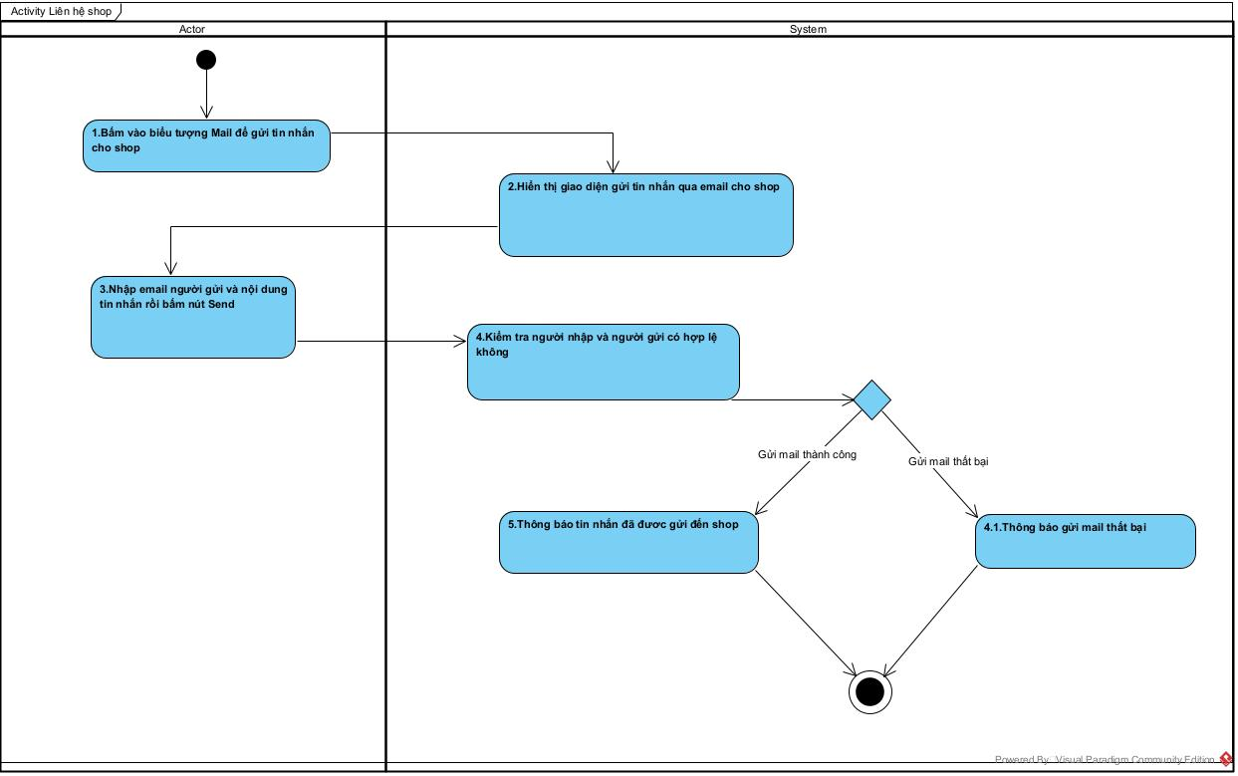

Hình 3.4.3.1 Activity Liên hệ shop

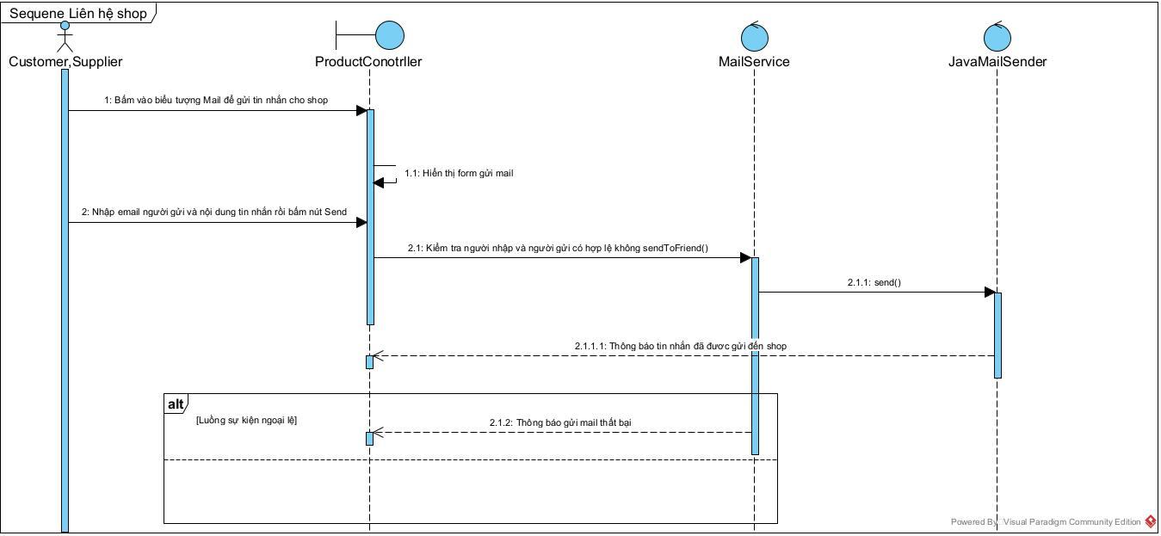Hình

Hình 3.4.3.2 Sequence Liên hệ shop

### **UC 04 – Quên mật khẩu**

#### **Đặc tả use case**

|  |  |
| --- | --- |
| **Tên usecase:** Quên mật khẩu | |
| **Actor**:Customer,Supplier,Staff,User | |
| **Mô** **tả**: Chức năng giúp người dùng thay đổi mật khẩu của tài khoản cá nhân khi người dùng quên mật khẩu | |
| **Tiền điều kiện**: Nhập đúng Email và Tên đăng nhập của tài khoản | |
| **Hậu điều kiện**: Tin nhắn thay đổi mật khẩu được gửi đến email của người dùng | |
| **Luồng sự kiện chính** | |
| **Actor** | **Hệ thống** |
| 1.Bấm vào tab Tài khoản chọn Quên mật khẩu |  |
|  | 2.Hiển thị giao diện gửi yêu cầu thay đổi mật khẩu |
| 3.Nhập email và tên đăng nhập rồi bấm Gửi thông tin |  |
|  | 4.Kiểm tra xác thực Email và Tên đăng nhập có đúng hay không |
|  | 5.Thông báo đã gửi link thay đổi mật khẩu đến email |
| 6.Bấm vào link và Nhập mật khẩu mới cho tài khoản và bấm nút Thay đổi mật khẩu |  |
|  | 7.Kiểm tra mật khẩu nhập |
|  | 8.Thông báo thay đổi mật khẩu thành công |
| **Luồng sự kiện ngoại lệ** | |
|  | 4.1.Thông báo nhập sai Email hoặc tên đăng nhập |
|  | 4.1.Quay lại bước 2 |
|  | 7.1. Thông báo thay đổi mật khẩu thất bại |

Bảng 3.4.4.1 Đặc tả UC04

#### **Sơ đồ**

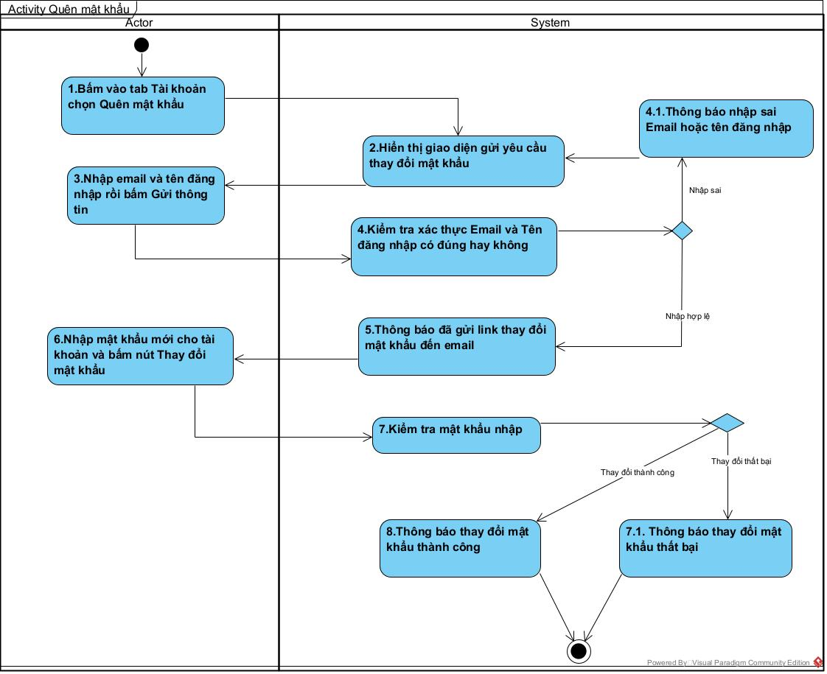

Hình 3.4.4.1 Activity Quên mật khẩu

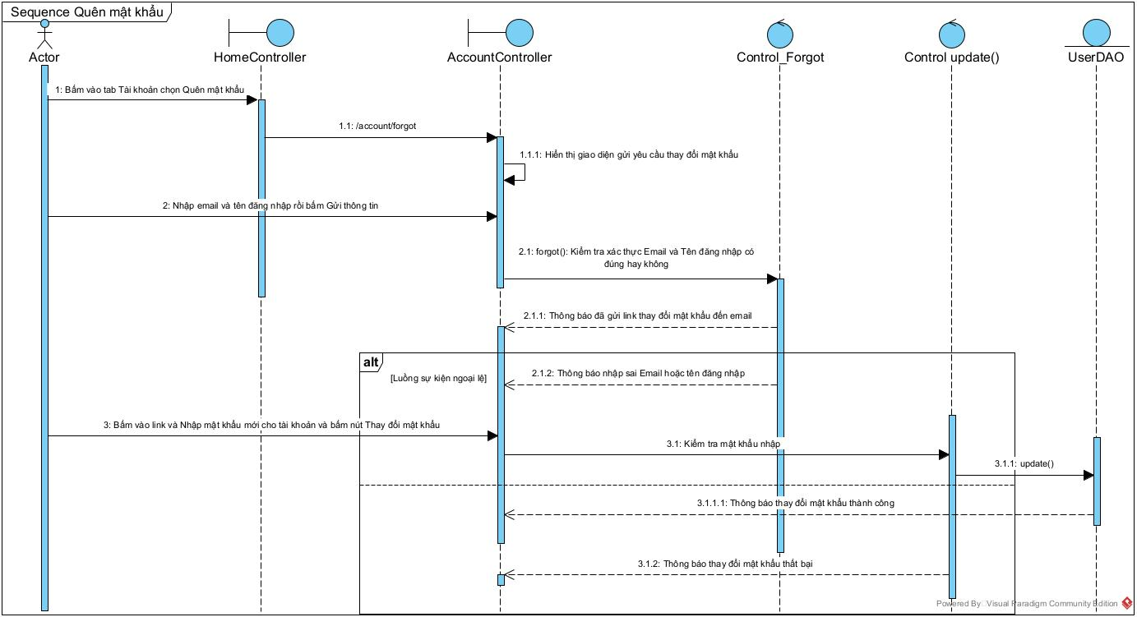

Hình 3.4.4.2 Sequence Quên mật khẩu

### **UC 05 – Tìm kiếm sản phẩm**

#### **Đặc tả use case**

|  |  |
| --- | --- |
| **Tên usecase:** Tìm kiếm sản phẩm | |
| **Actor**: Mọi người sử dụng Lambda Buy | |
| **Mô** **tả**: Chức năng giúp người dùng tìm kiếm sản phẩm mình muốn | |
| **Tiền điều kiện**: | |
| **Hậu điều kiện**: Thông tin các sản phẩm có liên quan hiển thị trong kết quả tìm kiếm | |
| **Luồng sự kiện chính** | |
| **Actor** | **System** |
| 1. Nhập tên sản phẩm hoặc tên thương hiệu hoặc tên danh mục cần cần tìm rồi bấm biểu tượng tìm kiếm hoặc bấm Enter |  |
|  | 2.Hiển thị danh sách sản phẩm theo từ khóa người dùng nhập(nếu có) |

Bảng 3.4.5.1 Đặc tả UC05

#### **Sơ đồ**

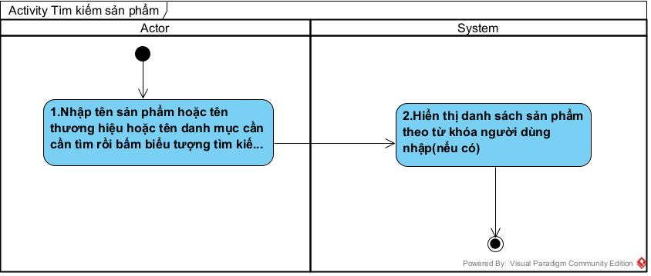

Hình 3.4.5.1 Activity Tìm kiếm sản phẩm

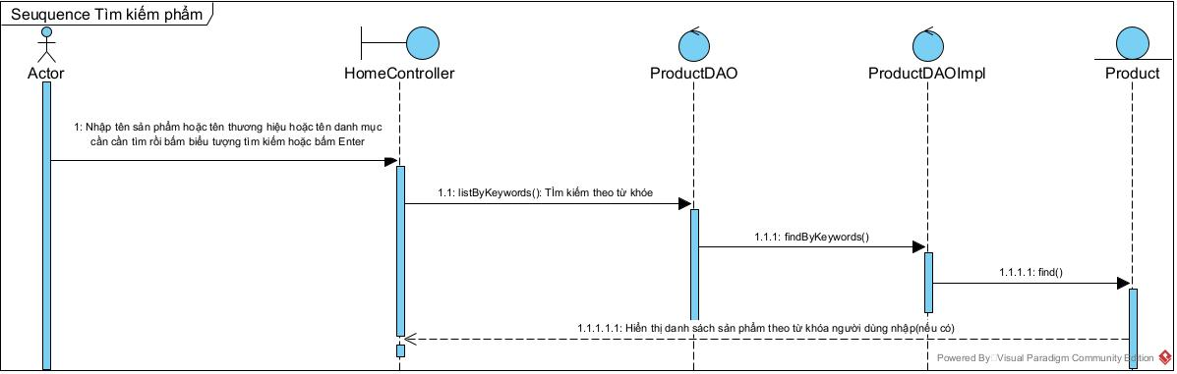

Hình 3.4.5.2 Sequence TÌm kiếm sản phẩm

### **UC 06 – Thêm hàng vào giỏ hàng**

#### **Đặc tả use case**

|  |  |
| --- | --- |
| **Tên usecase:** Thêm hàng vào giỏ hàng | |
| **Actor**:Customer, Supplier | |
| **Mô** **tả**: Chức năng giúp người dùng thêm hàng vào giỏ hàng | |
| **Tiền điều kiện**: Người dùng phải đăng nhập vào hệ thống | |
| **Hậu điều kiện**: Sản phẩm được thêm vào giỏ hàng | |
| **Luồng sự kiện chính** | |
| **Actor** | **Hệ thống** |
| 1.Nhấn biểu tượng giỏ hàng ở trang chủ hoặc bấm nút Thêm vào giỏ hàng |  |
|  | 2.Kiểm tra sản phẩm còn hàng hay không |
|  | 3. Thông báo thêm sản phẩm vào giỏ hàng thành công |
| 4.Nhấn nút OK để tiếp tục mua hàng |  |
| **Luồng sự kiện ngoại lệ** | |
|  | 2.1 Thông báo sản phẩm hết hàng hoặc Thêm vào giỏ không thành công |
| **Luồng sự kiện thay thế** | |
|  | 2.1.Phát hiện sản phẩm đã có sẵn trong giỏ hàng và cập nhật lại số lượng mặt hàng đó trong giỏ |

Bảng 3.4.6.1 Đặc tả UC06

#### **Sơ đồ**

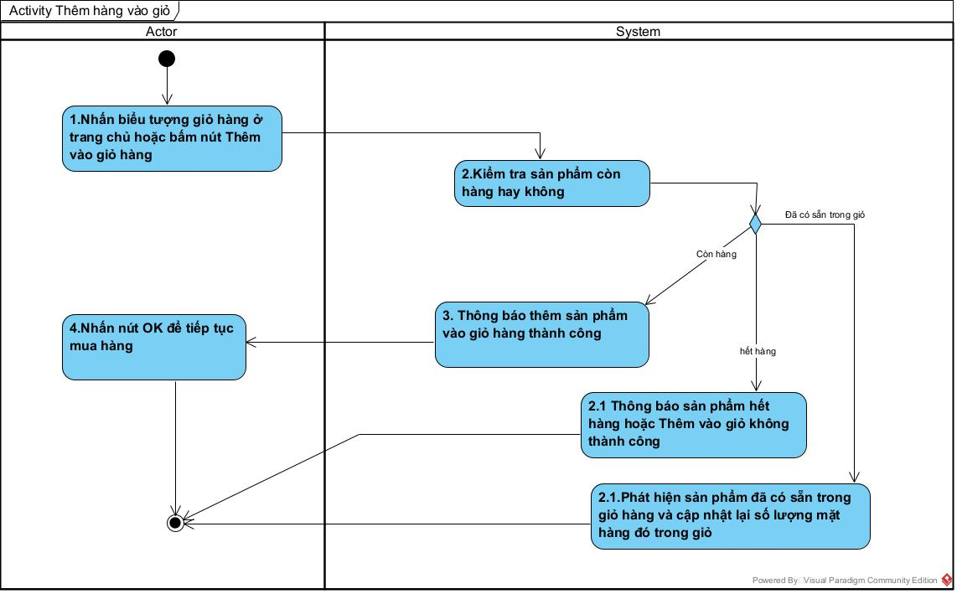

Hình 3.4.6.1 Activity Thêm hàng vào giỏ

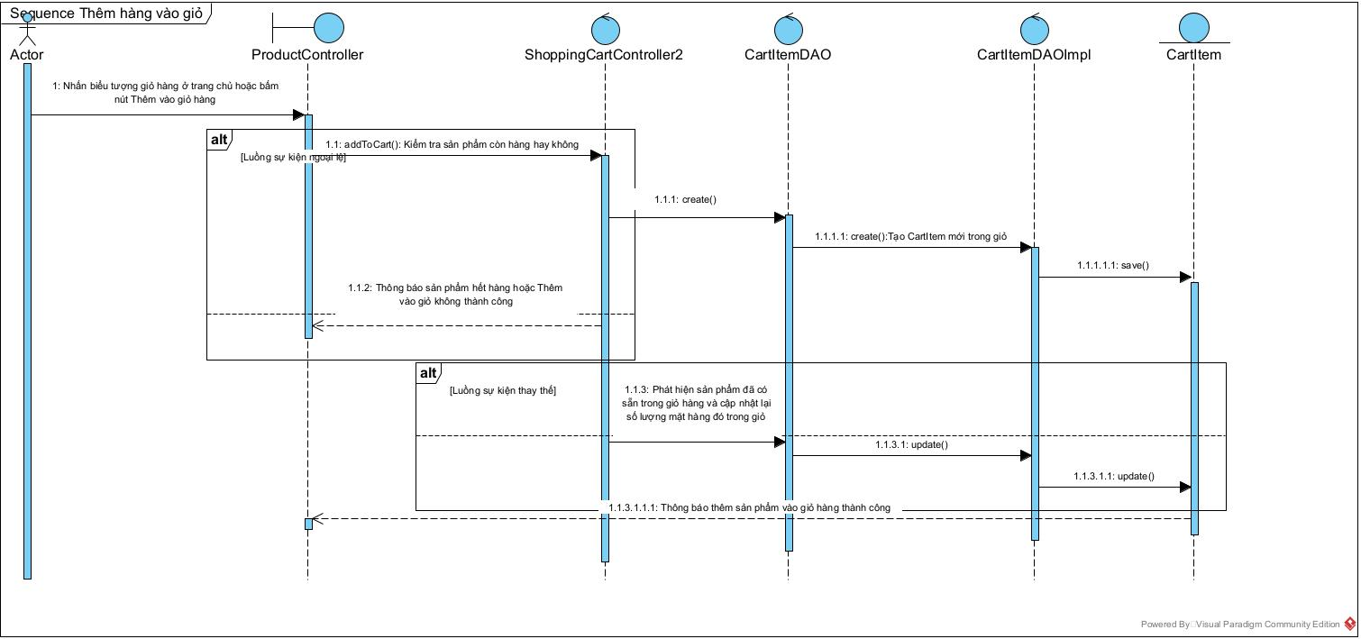

Hình 3.4.6.2 Sequence Thêm hàng vào giỏ

### **UC 07 – Chỉnh sửa giỏ hàng**

#### **Đặc tả use case**

|  |  |
| --- | --- |
| **Tên usecase:** Chỉnh sửa giỏ hàng | |
| **Actor**:Customer, Supplier | |
| **Mô** **tả**: Chức năng giúp người dùng chỉnh sửa, cập nhật hoặc xóa hàng trong giỏ hàng | |
| **Tiền điều kiện**: Người dùng phải đăng nhập vào hệ thống | |
| **Hậu điều kiện**: Giỏ hảng của người dùng được cập nhật | |
| **Luồng sự kiện chính** | |
| **Actor** | **System** |
| 1.Nhập số lượng hàng mới trong giao diện giỏ hàng và bấm nút cập nhật |  |
|  | 2.Cập nhật lại số lượng hàng đó trong giỏ hàng và số tiền phải trả |
|  | 3.Hiển thị giỏ hàng cập nhật mới |
| **Luồng sự kiện thay thế** | |
| 1.1. Bấm biểu tượng Thùng rác để xóa hàng khỏi giỏ |  |
|  | 1.2 Xóa hàng khỏi giỏ hàng và cập nhật lại giá tiền |
|  | 1.3.Hiển thị giỏ hàng cập nhật mới |

Bảng 3.4.7.1 Đặc tả UC07

**Sơ đồ**

Hình 3.4.7.1 Activity Chỉnh sửa giỏ hàng

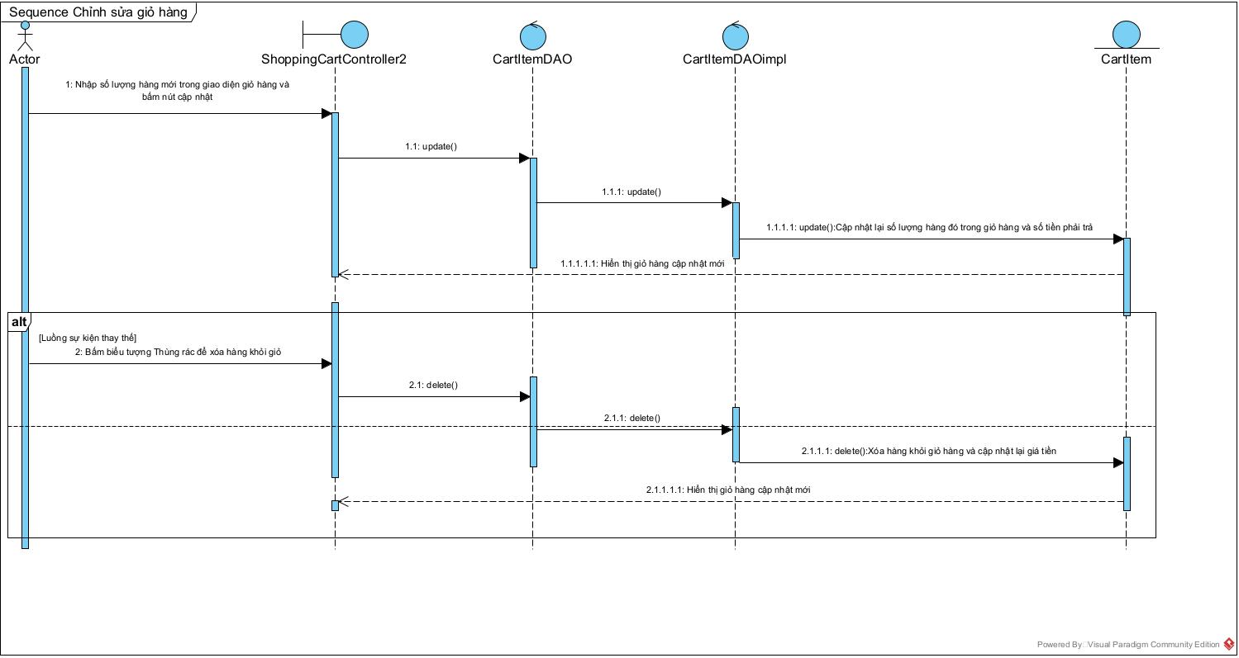

Hình 3.4.7.2 Sequence Chỉnh sửa giỏ hàng

### **UC 08 – Đặt hàng và thanh toán**

#### **Đặc tả use case**

|  |  |
| --- | --- |
| **Tên usecase:** Đặt hàng và thanh toán | |
| **Actor**: Customer,Supplier | |
| **Mô** **tả**: Chức năng giúp người dùng đặt hàng nhập thông tin đặt hàng và thanh toán đơn hàng đã đặt | |
| **Tiền điều kiện**: Người dùng phải đăng nhập vào hệ thống và có hàng trong giỏ hàng | |
| **Hậu điều kiện**: Đặt hàng thành công | |
| **Luồng sự kiện chính** | |
| **Actor** | **Hệ thống** |
| 1.Trong trang giỏ hàng bấm nút Thanh toán |  |
|  | 2.Điều hướng đến trang nhập thông tin đặt hàng |
| 3.Nhập thông tin đặt hàng và chọn hình thức thanh toán |  |
|  | 4.Kiểm tra thông tin nhập |
|  | 5.Thông báo đặt hàng thành công và điều hướng đến trang lịch sử đơn hàng |
| **Luồng sự kiện thay thế** | |
| 3.1. Nhập thông tin đặt hàng và chọn hình thức thanh toán online |  |
|  | 3.2 Điều hướng đến trang hướng dẫn chuyển khoản qua MOMO |
| 3.3. Khách hàng thực hiện chuyển khoản qua MOMO |  |
|  | 3.4.Nhân viên Lambda Buy kiểm tra thông tin thanh toán online |
|  | 3.5. Thông báo thanh toán và đặt hàng thành công, cập nhật trạng thái đơn hàng |
| **Luồng sự kiện ngoại lệ** | |
|  | 4.1. Thông báo nhập sai hoặc chưa chọn hình thức thanh toán và yêu cầu nhập lại |
|  | 3.4.1. Thông báo hủy đơn hàng do chưa nhận được tiền trong 48 giờ chuyển khoản qua MOMO |

Bảng 3.4.8.1 Đặc tả UC08

#### **Sơ đồ**

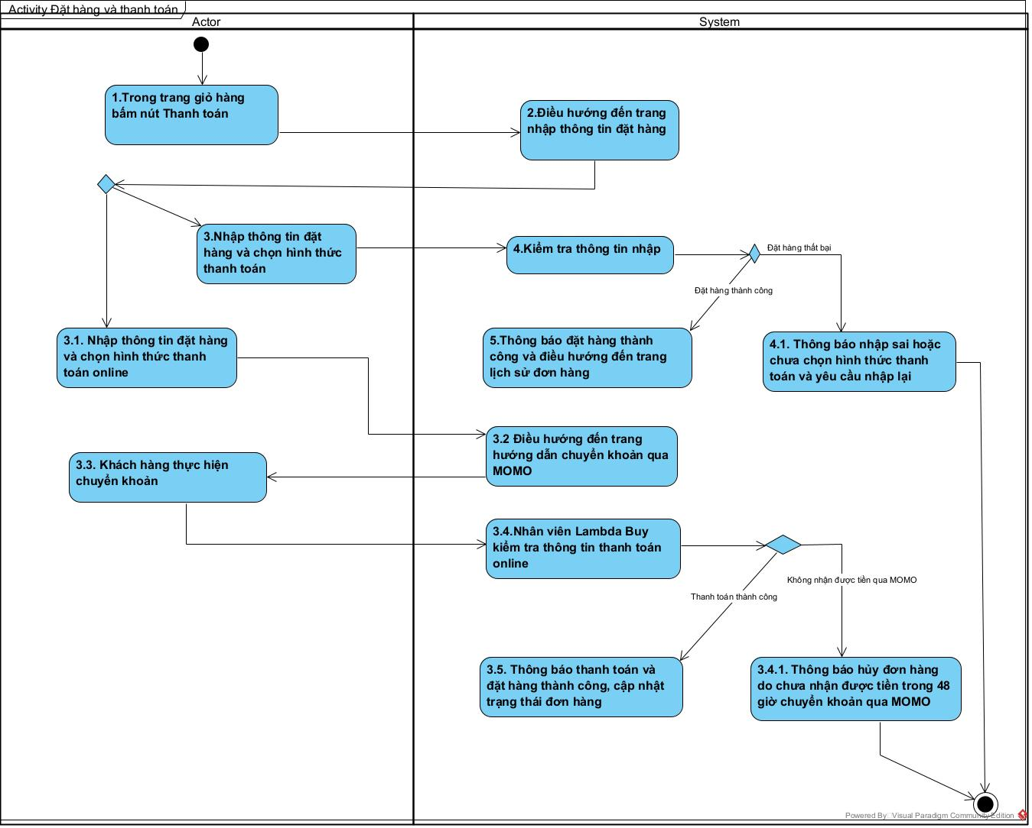

Hình 3.4.8.1 Activity Đặt hàng và thanh toán

### **UC 09 – Hủy đơn hàng**

#### **Đặc tả use case**

|  |  |
| --- | --- |
| **Tên usecase:** Hủy đơn hàng | |
| **Actor**: Customer,Supplier | |
| **Mô** **tả**: Chức năng giúp người dùng hủy đơn đặt hàng | |
| **Tiền điều kiện**: Người dùng phải đăng nhập vào hệ thống và ở trang Lịch sử đơn hàng | |
| **Hậu điều kiện**: Cập nhật lại lịch sự đơn hàng và danh sách đơn hàng | |
| **Luồng sự kiện chính** | |
| **Actor** | **System, Staff** |
| 1.Trong lịch sử đơn hàng bấm nút Hủy đơn hàng |  |
|  | 2.Thông báo đã gửi yêu cầu hủy đơn hàng qua email cho shop |
| 3.Bấm nút Ok |  |
|  | 4.Nhân viên Lambda Buy cập nhật đơn hàng sang trạng thái hủy đơn hàng |
|  | 5.Thông báo hủy đơn đặt hàng thành công nếu đơn hàng chưa được giao tới người dùng |
| **Luồng sự kiện ngoại lệ** | |
|  | 4.1. Thông báo hủy thất bại do đơn hàng đã giao hàng hoặc đã được thanh toán hoặc đã giao hàng |

Bảng 3.4.9.1 Đặc tả UC09

#### **Sơ đồ**

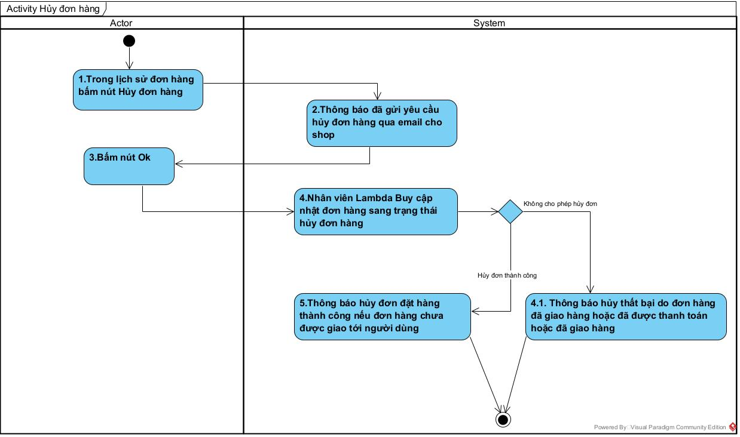

Hình 3.4.9.1 Activity hủy đơn hàng

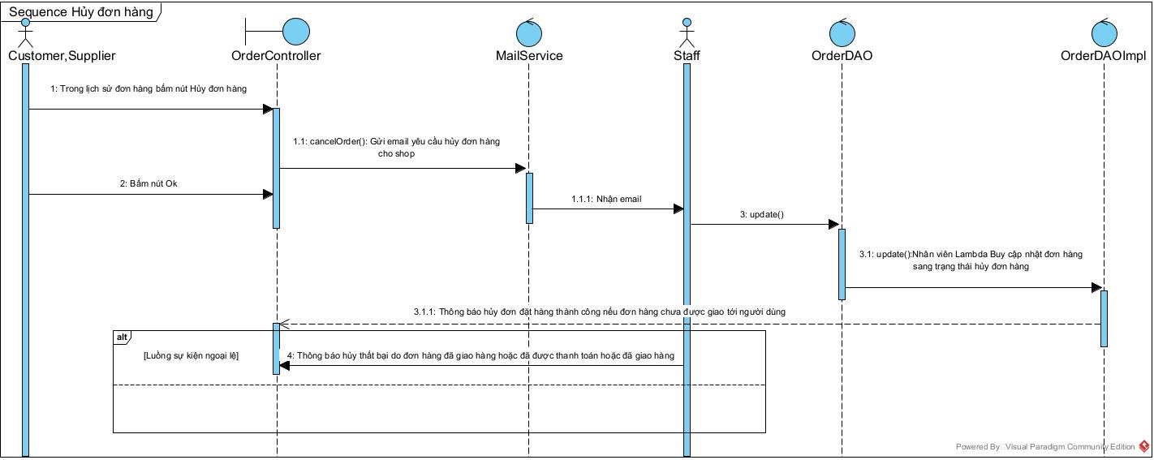

Hình 3.4.9.2 Sequence Hủy đơn hàng

### **UC 010 – Thêm tài khoản**

#### **Đặc tả use case**

|  |  |
| --- | --- |
| **Tên use case:** Thêm tài khoản | |
| **Actor**:Admin | |
| **Mô** **tả**: Use case giúp thêm tài khoản người dùng mới vào danh sách tài khoản người dùng | |
| **Tiền điều kiện**: Phải đăng nhập vào trang quản lý thành công | |
| **Hậu điều kiện**: Tài khoản người dùng quyền Admin mới được thêm vào hệ thống | |
| **Luồng sự kiện chính** | |
| **Admin** | **Hệ thống** |
| 1.Bấm vào chức năng “Quản lý người dùng” |  |
|  | 2.Hiển thị giao diện “Quản lý người dùng” |
| 3.Bấm qua tab “Edit” |  |
|  | 4.Hiển thị các form để thêm người dùng |
| 5.Nhập thông tin người dùng rồi bấm “Create” để thêm tài khoản người dùng |  |
|  | 6.Kiểm tra tính hợp lệ của thông tin nhập |
|  | 7.Thông báo Thêm tài khoản người dùng mới thành công |
| **Luồng sự kiện ngoại lệ** | |
|  | 6.1.Thông báo nhập thông tin người dùng sai qui định và yêu cầu nhập lại |

Bảng 3.4.10.1 Đặc tả UC010

#### **Sơ đồ**

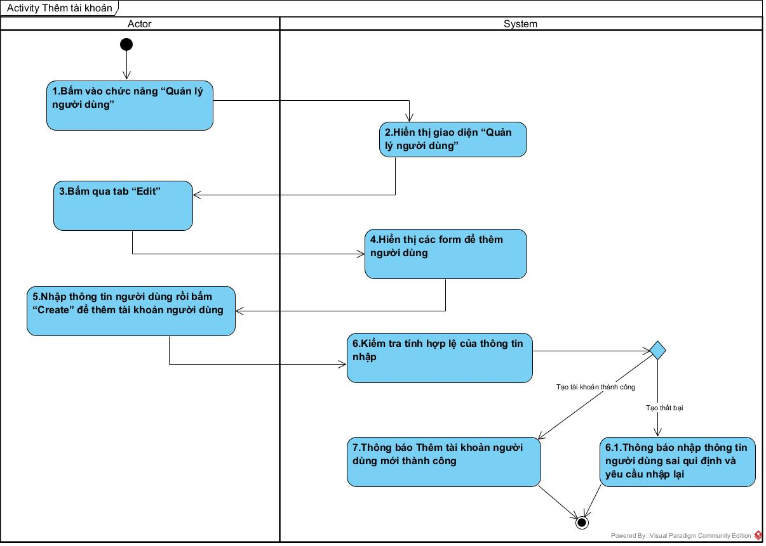

Hình 3.4.10.1 Activity Thêm tài khoản

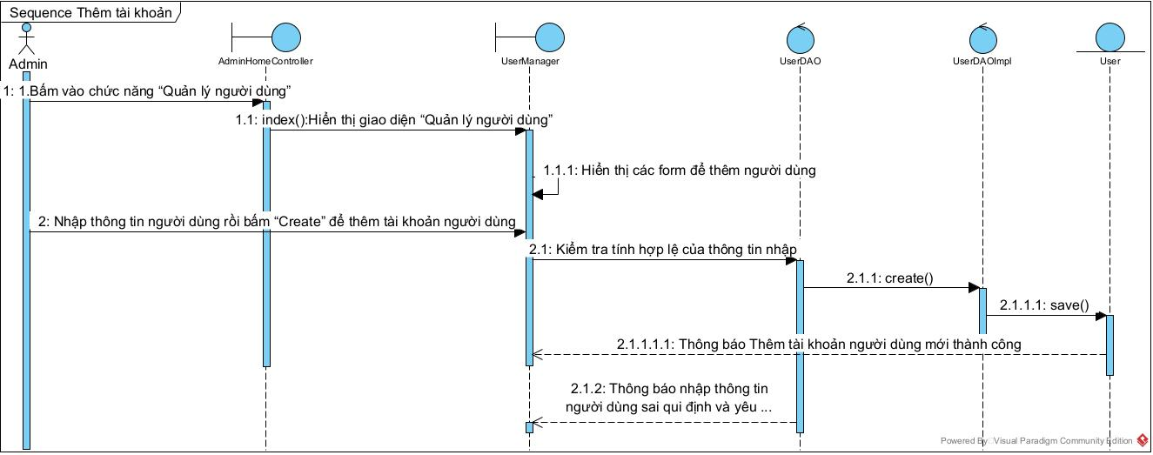

Hình 3.4.10.2 Sequence Thêm tài khoản

### **UC 011 – Vô hiệu hóa tài khoản**

#### **Đặc tả use case**

|  |  |
| --- | --- |
| **Tên use case:** Vô hiệu hóa tài khoản | |
| **Actor**:Admin | |
| **Mô** **tả**: Use case Vô hiệu hóa tài khoản người dùng để tài khoản đó không thể đăng nhập vào Lambda Buy | |
| **Tiền điều kiện**: Phải đăng nhập vào trang quản lý thành công | |
| **Hậu điều kiện**: Tài khoản người dùng bị vô hiệu hóa | |
| **Luồng sự kiện chính** | |
| **Admin** | **Hệ thống** |
| 1.Bấm vào chức năng “Quản lý người dùng” |  |
|  | 2.Hiển thị giao diện “Quản lý người dùng” |
| 3.Bấm qua tab “List” |  |
|  | 4.Hiển thị danh sách người dùng |
| 5.Bấm nút “Edit” vào tài khoản người dùng muốn vô hiệu hóa |  |
|  | 6.Hiển thị form chỉnh sửa tài khoản |
| 7.Bấm nút vô hiệu hóa tài khoản |  |
|  | 8.Thông báo đã vô hiệu hóa tài khoản |

Bảng 3.4.11.1 Đặc tả UC011

#### **Sơ đồ**

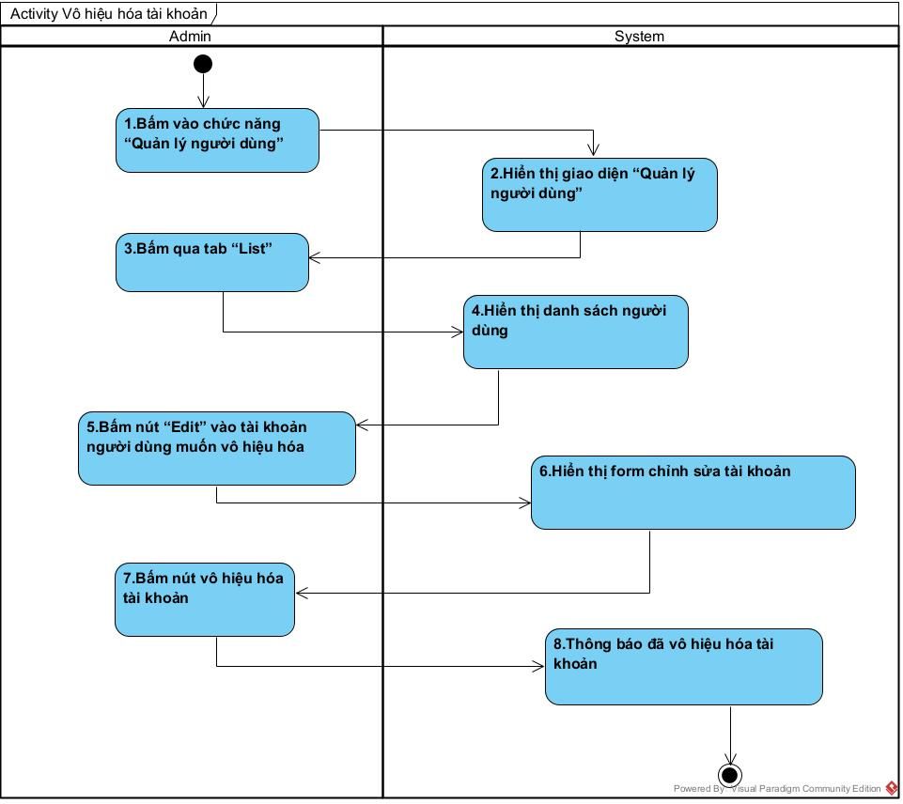

Hình 3.4.11.1 Activity Vô hiệu hóa tài khoản

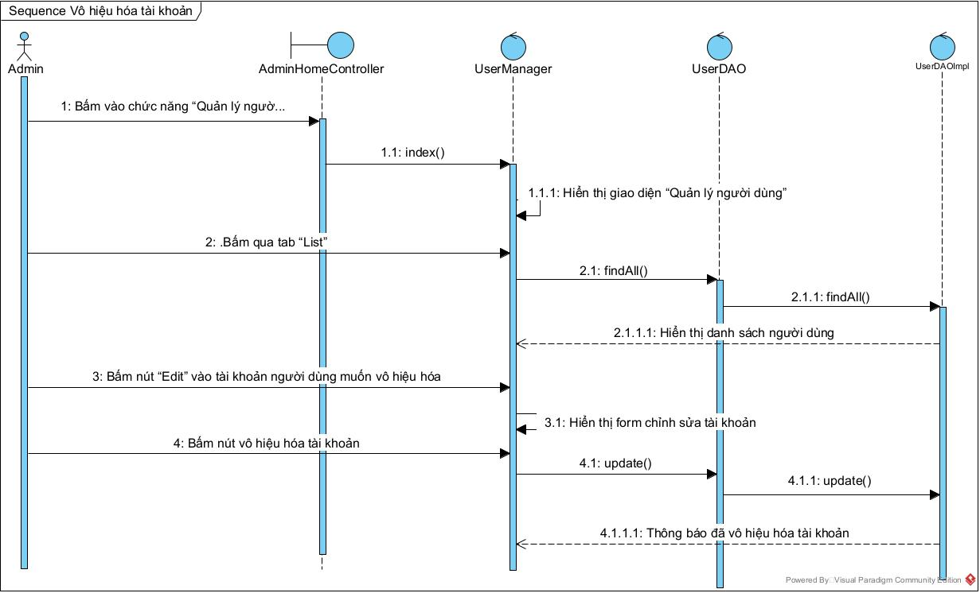

Hình 3.4.11.2 Sequence Vô hiệu hóa tài khoản

### **UC 012 – Thêm sản phẩm**

#### **Đặc tả use case**

|  |  |
| --- | --- |
| **Tên use case: Thêm sản phẩm** | |
| **Actor**:Admin,Staff,Supplier | |
| **Mô** **tả**: Use case thêm sản phẩm mới vào danh sách sản phẩm bày bán trên web LambdaBuy | |
| **Tiền điều kiện**: Phải đăng nhập vào trang quản lý thành công | |
| **Hậu điều kiện**: Sản phẩm mới được thêm vào danh sách bán hàng trên ứng dụng | |
| **Luồng sự kiện chính** | |
| **Actor** | **System** |
| 1.Trong trang Quản lý sản phẩm bấm qua tab “Edit” |  |
|  | 2.Hiển thị các form để thêm sản phẩm |
| 3.Nhập thông tin sản phẩm rồi bấm “Create” hoặc “Thêm” để thêm sản phẩm |  |
|  | 4.Kiểm tra tính hợp lệ của thông tin nhập |
|  | 5.Thông báo Thêm sản phẩm mới thành công |
| **Luồng sự kiện ngoại lệ** | |
|  | 4.1.Thông báo nhập thông tin sản phẩm sai qui định và yêu cầu nhập lại |

Bảng 3.4.12.1 Đặc tả UC012

#### **Sơ đồ**

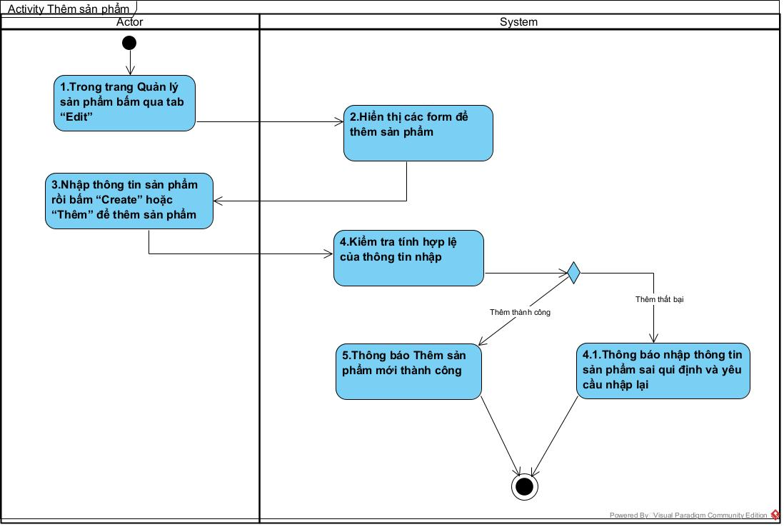

Hình 3.4.12.1 Activity Thêm sản phẩm

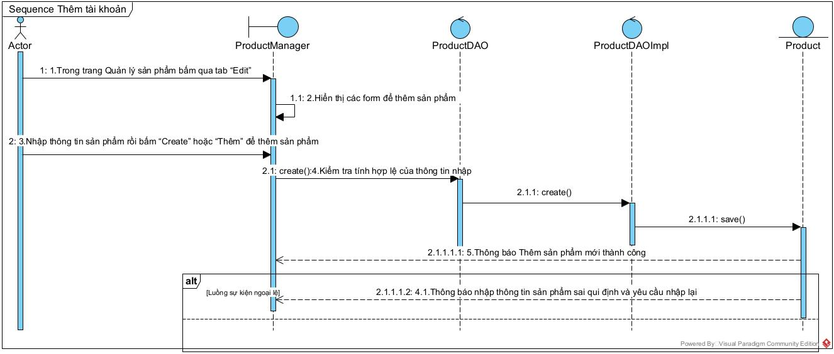

Hình 3.4.12.2 Sequence Thêm sản phẩm

### **UC 013 – Chỉnh sửa sản phẩm**

#### **Đặc tả use case**

|  |  |
| --- | --- |
| **Tên use case:** Chỉnh sửa thông tin sản phẩm | |
| **Actor**:Admin,Staff,Supplier | |
| **Mô** **tả**: Use case chỉnh sửa thông tin chi tiết của sản phẩm | |
| **Tiền điều kiện**: Phải đăng nhập vào Lambda Buy thành công với quyền phù hợp | |
| **Hậu điều kiện**: Thông tin sản phẩm được cập nhật | |
| **Luồng sự kiện chính** | |
| **Actor** | **Hệ thống** |
| 1.Trong Quản lý sản phẩm bấm tab “List” |  |
|  | 2.Hiển thị danh sách sản phẩm |
| 3.Bấm nút “Edit” vào sản phẩm muốn chỉnh sửa có trong danh sách |  |
|  | 4.Hiển thị giao diện chỉnh sửa thông tin sản phẩm bên tab “Edit” |
| 5. Nhập thông tin chỉnh sửa sản phẩm và bấm nút Update |  |
|  | 6.Kiểm tra tính hợp lệ của thông tin nhập |
|  | 7.Thông báo chỉnh sửa thông tin sản phẩm thành công |
| **Luồng sự kiện ngoại lệ** | |
|  | 6.1. Thông báo chỉnh sửa thất bại do nhập sai qui định |

Bảng 3.4.13.1 Đặc tả UC013

#### **Sơ đồ**

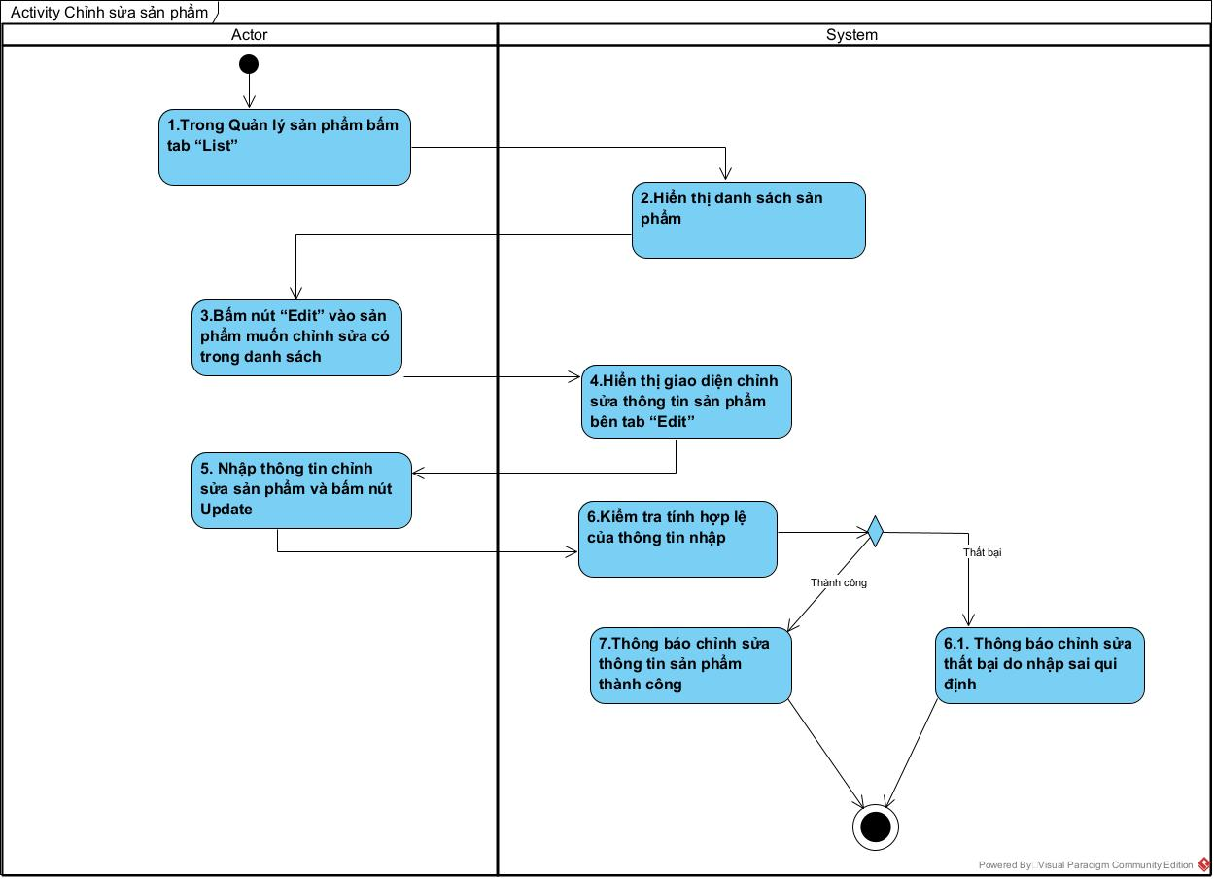

Hình 3.4.13.1 Activity Chỉnh sửa sản phẩm

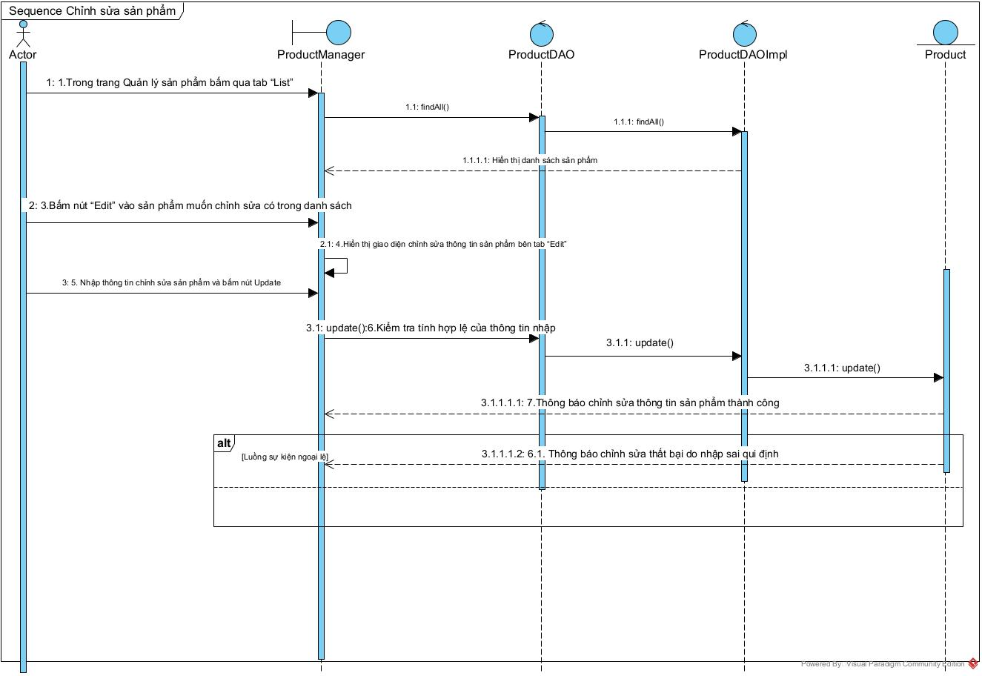

Hình 3.4.13.2 Sequence Chỉnh sửa sản phẩm

### **UC 014 – Xóa sản phẩm**

#### **Đặc tả use case**

|  |  |
| --- | --- |
| **Tên use case:** Xóa sản phẩm | |
| **Actor**:Admin,Staff,Supplier | |
| **Mô** **tả**: Use case xoá sản phẩm khỏi danh sách sản phẩm | |
| **Tiền điều kiện**: Phải đăng nhập vào Lambda Buy thành công với quyền phù hợp | |
| **Hậu điều kiện**: Sản phẩm được xóa khỏi danh sách sản phẩm | |
| **Luồng sự kiện chính** | |
| **Actor** | **Hệ thống** |
| 1.Trong Quản lý sản phẩm bấm tab “List” |  |
|  | 2.Hiển thị danh sách sản phẩm |
| 3.Bấm nút “Delete” vào sản phẩm muốn chỉnh sửa có trong danh sách |  |
|  | 4.Thông báo xóa sản phẩm thành công |

Bảng 3.4.14.1 Đặc tả UC014

#### **Sơ đồ**

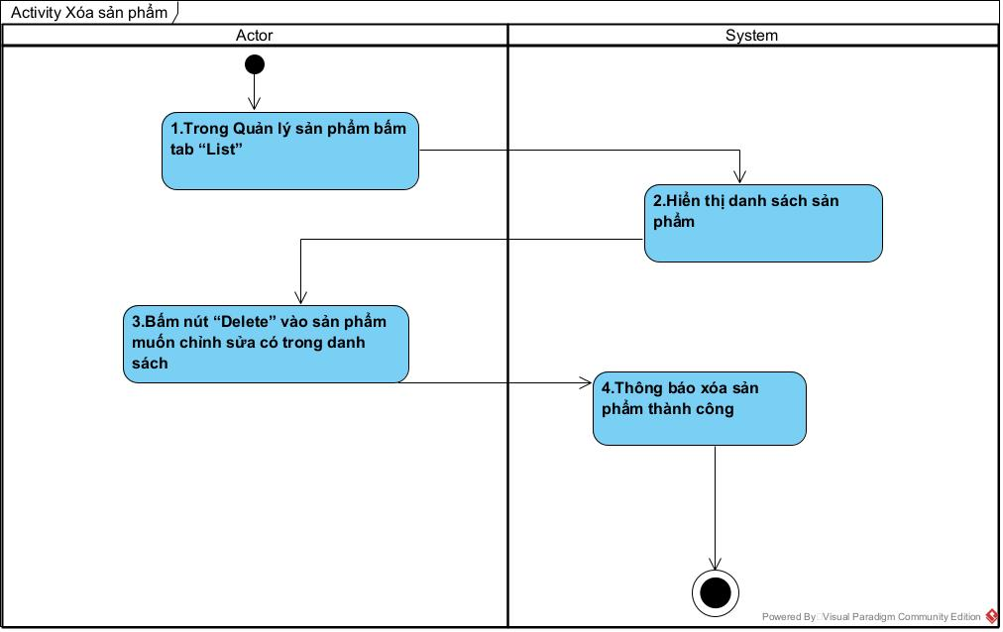

Hình 3.4.14.1 Activity Xóa sản phẩm

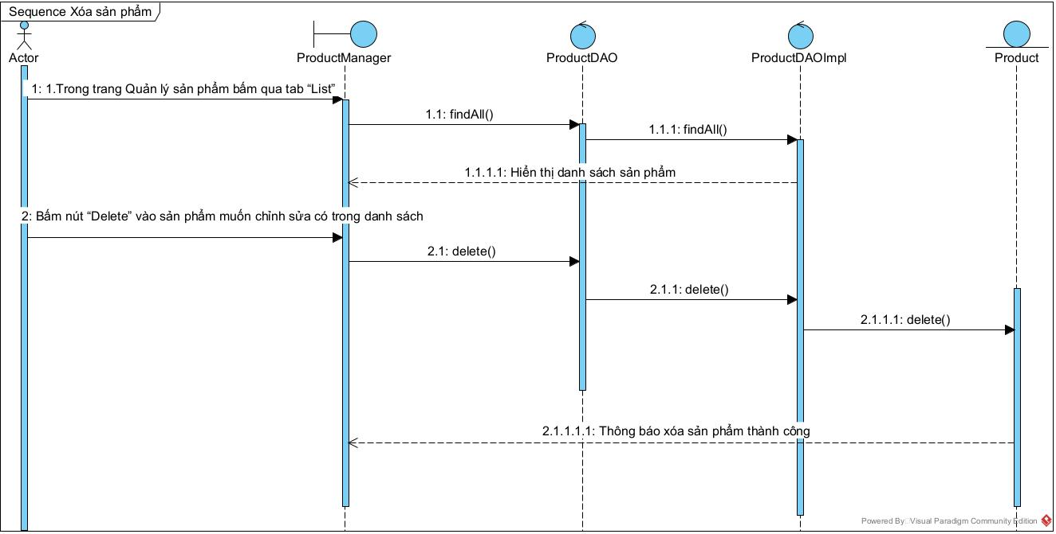

Hình 3.4.14.2 Sequence Xóa sản phẩm

### **UC 015 – Thêm danh mục**

#### **Đặc tả use case**

|  |  |
| --- | --- |
| **Tên use case:** Thêm danh mục | |
| **Actor**:Admin,Staff | |
| **Mô** **tả**: Use case thêm danh mục mới vào danh sách danh mục hàng trên web LambdaBuy | |
| **Tiền điều kiện**: Phải đăng nhập vào trang quản lý thành công | |
| **Hậu điều kiện**: Danh mục mới được thêm vào danh sách danh mục trên Lambda Buy | |
| **Luồng sự kiện chính** | |
| **Actor** | **System** |
| 1.Trong Quản lý danh mục sản phẩm bấm tab “Edit” |  |
|  | 2.Hiển thị các textfield để thêm danh mục |
| 3.Nhập thông tin danh mục rồi bấm “Create” để thêm danh mục |  |
|  | 4.Kiểm tra tính hợp lệ của thông tin nhập |
|  | 5.Thông báo Thêm danh mục mới thành công |
| **Luồng sự kiện ngoại lệ** | |
|  | 4.1.Thông báo nhập thông tin danh mục sai qui định và yêu cầu nhập lại |

Bảng 3.4.15.1 Đặc tả UC015

#### **Sơ đồ**

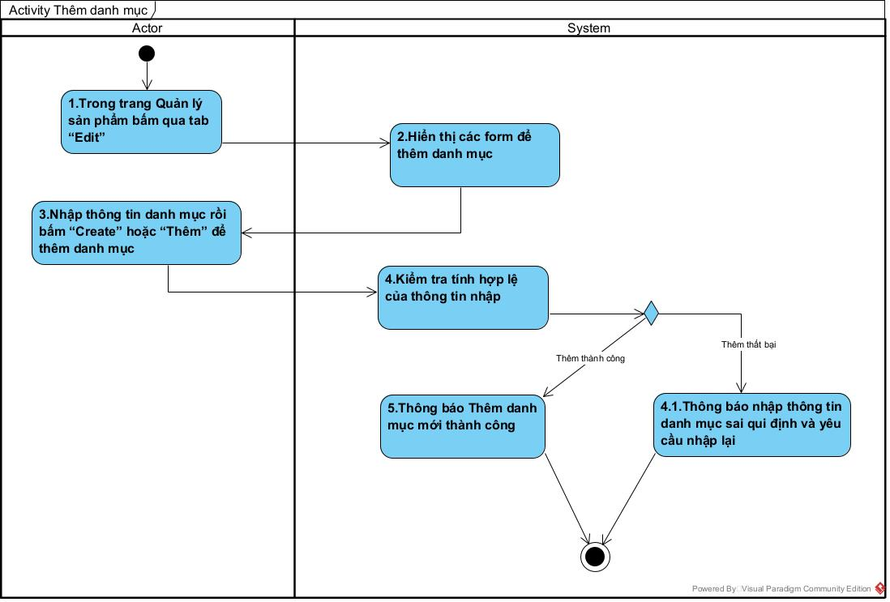

Hình 3.4.15.1 Activity Thêm danh mục

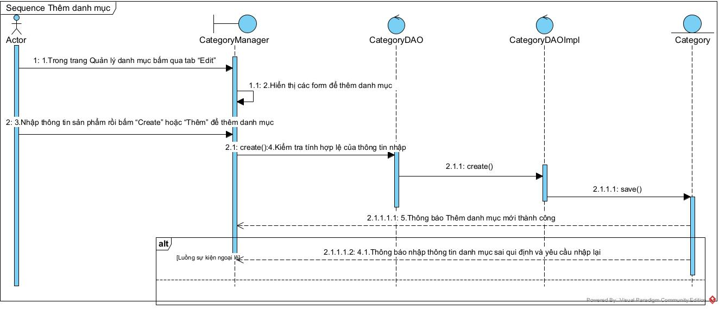

Hình 3.4.15.2 Sequence Thêm danh mục

### **UC 016 – Chỉnh sửa danh mục**

#### **Đặc tả use case**

|  |  |
| --- | --- |
| **Tên use case:** Chỉnh sửa thông tin danh mục | |
| **Actor**:Admin | |
| **Mô** **tả**: Use case chỉnh sửa thông tin chi tiết của danh mục | |
| **Tiền điều kiện**: Phải đăng nhập vào trang quản lý thành công | |
| **Hậu điều kiện**: Thông tin danh mục được cập nhật | |
| **Luồng sự kiện chính** | |
| **Admin** | **Hệ thống** |
| 1.Trong “Quản lý danh mục” bấm tab List |  |
|  | 2.Hiển thị danh sách danh mục |
| 3.Bấm nút “Edit” vào danh mục muốn chỉnh sửa có trong danh sách |  |
|  | 4.Hiển thị giao diện chỉnh sửa thông tin danh mục bên tab “Edit” |
| 5. Nhập thông tin chỉnh sửa danh mục và bấm nút Update |  |
|  | 6.Kiểm tra tính hợp lệ của thông tin nhập |
|  | 7.Thông báo chỉnh sửa thông tin danh mục thành công |
| **Luồng sự kiện ngoại lệ** | |
|  | 6.1. Thông báo chỉnh sửa thất bại do nhập sai qui định |

Bảng 3.4.16.1 Đặc tả UC016

#### Sơ đồ

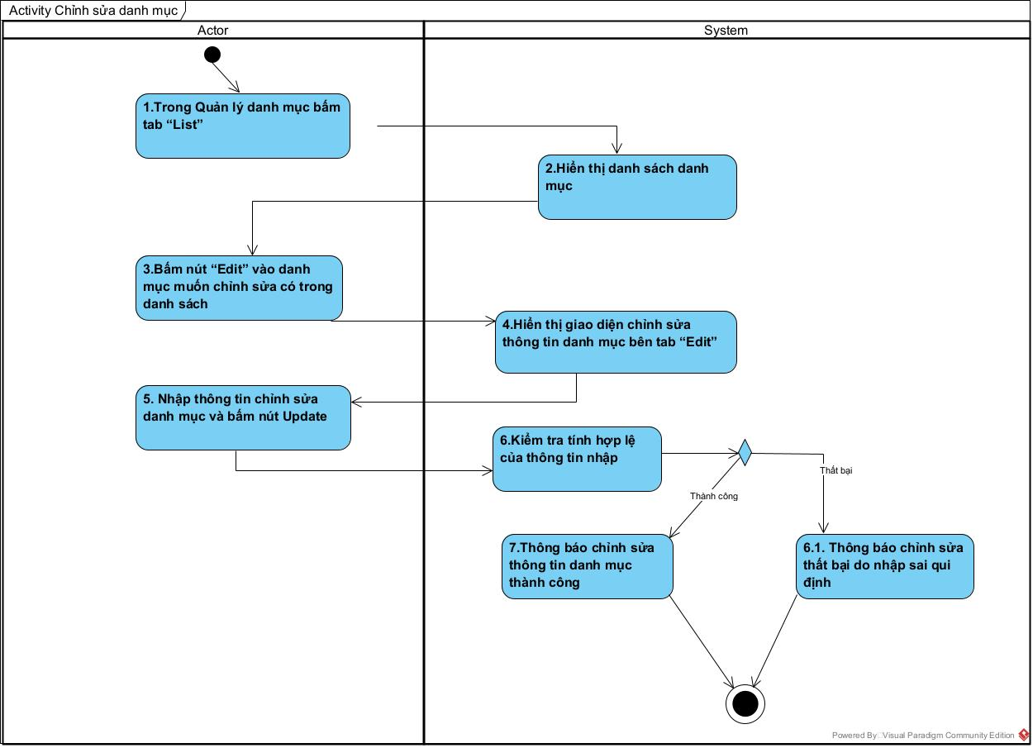

Hình 3.4.16.1 Activity Chỉnh sửa danh mục

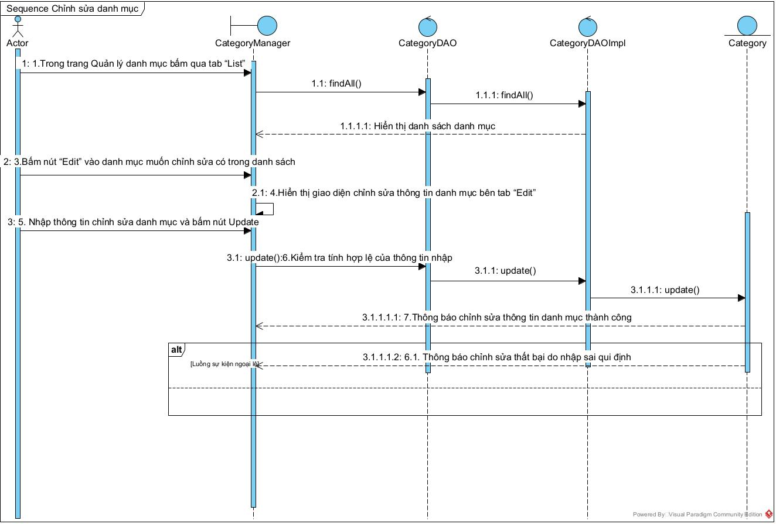

Hình 3.4.16.2 Chỉnh sửa danh mục

### **UC 017 – Xóa danh mục**

#### **Đặc tả use case**

|  |  |
| --- | --- |
| **Tên use case:** Xóa danh mục | |
| **Actor**:Admin,Staff | |
| **Mô** **tả**: Use case xóa danh mục | |
| **Tiền điều kiện**: Phải đăng nhập vào trang quản lý thành công | |
| **Hậu điều kiện**: Danh mục được xóa khỏi danh sách danh mục | |
| **Luồng sự kiện chính** | |
| **Actor** | **Hệ thống** |
| 1.Trong “Quản lý danh mục” Bấm qua tab “List” |  |
|  | 2Hiển thị danh sách danh mục |
| 3.Bấm nút “Delete” vào danh mục muốn xóa khỏi danh sách danh mục |  |
|  | 4.Thông báo đã xóa danh mục thành công |

Bảng 3.4.17.1 Đặc tả UC017

#### **Sơ đồ**

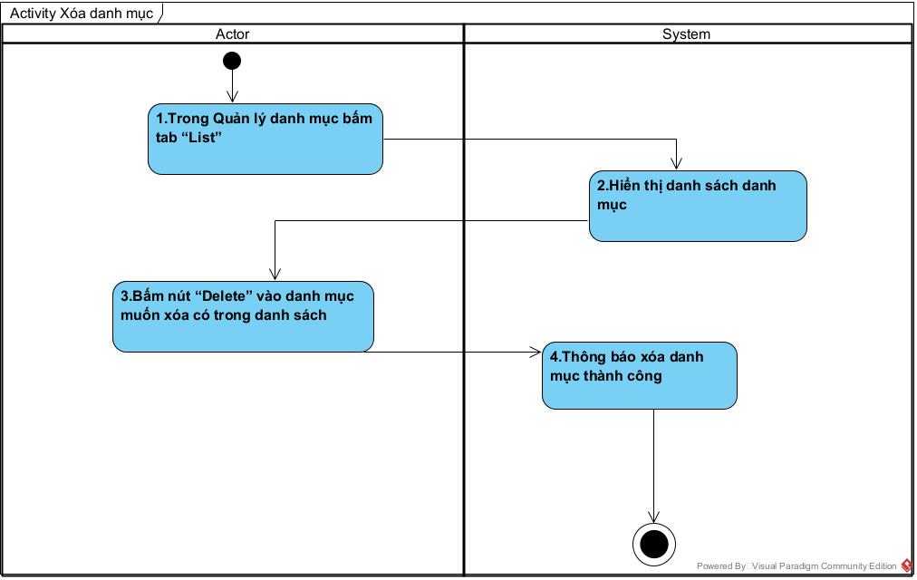

Hình 3.4.17.1 Activity Xóa danh mục

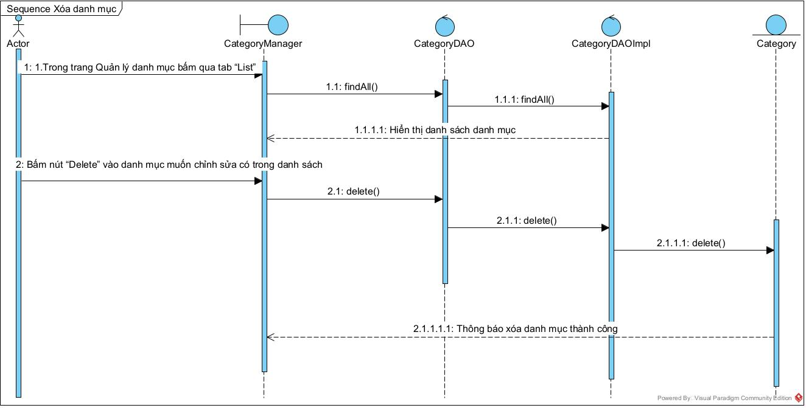

Hình 3.4.17.2 Sequence xóa danh mục

### **UC 018 – Xuất hóa đơn**

#### **Đặc tả use case**

|  |  |
| --- | --- |
| **Tên use case:** Xuất hóa đơn | |
| **Actor**:Staff, Admin | |
| **Mô** **tả**: Use case in hóa đơn cho phép in hóa đơn hàng ra giấy theo dạng excel | |
| **Tiền điều kiện**: Phải đăng nhập vào trang quản lý thành công | |
| **Hậu điều kiện**: Đơn hàng được xuất ra file excel thành công | |
| **Luồng sự kiện chính** | |
| **Admin** | **Hệ thống** |
| 1.Chọn hóa đơn và bấm nút Xem chi tiết đơn |  |
|  | 2.Hiển thị chi tiết đơn hàng |
| 3.Bấm nút “Xuất hóa đơn” vào đơn hàng muốn in hóa đơn excel |  |
|  | 4.Hiển thị chọn thư mục xuất file Excel xuống |
| 5. Chọn thư mục xuất ra và bấm Save |  |
|  | 6.Xuất ra file Excel |

Bảng 3.4.18.1 Đặc tả UC018

#### **Sơ đồ**

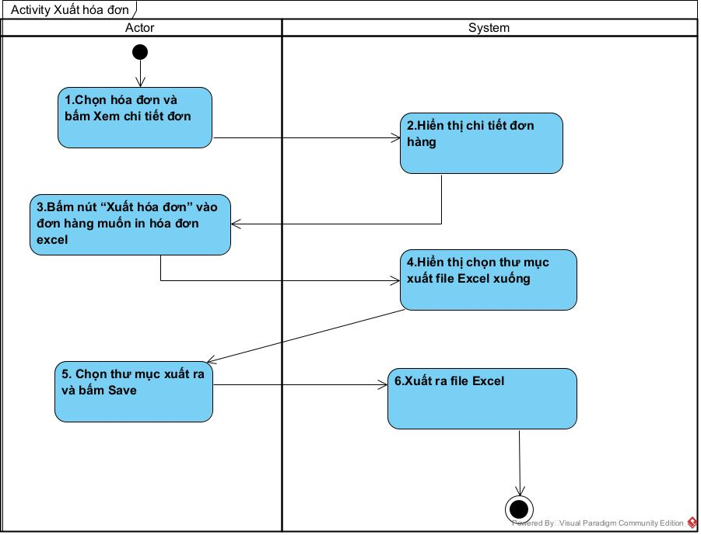

Hình 3.4.18.1 Activity Xuất hóa đơn

### **UC 019 – Chỉnh sửa đơn hàng**

#### **Đặc tả use case**

|  |  |
| --- | --- |
| **Tên use case:** Chỉnh sửa đơn hàng | |
| **Actor**:Admin,Staff | |
| **Mô** **tả**: Use case chỉnh sửa thông tin chi tiết của đơn hàng | |
| **Tiền điều kiện**: Phải đăng nhập vào trang quản lý thành công | |
| **Hậu điều kiện**: Thông tin chi tiết đơn hàng được cập nhật | |
| **Luồng sự kiện chính** | |
| **Actor** | **Hệ thống** |
| 1.Trong Quản lý đơn hàng bấm qua tab List |  |
|  | 2.Hiển thị danh sách đơn hàng |
| 3.Bấm qua nút Edit đơn hàng muốn chỉnh sửa |  |
|  | 4.Hiển thị form chỉnh sửa đơn hàng |
| 5.Nhập thông tin và bấm nút Update |  |
|  | 6.Kiểm tra thông tin nhập |
|  | 7.Thông báo chỉnh sửa thông đơn đặt hàng thành công |
| **Luồng sự kiện ngoại lệ** | |
|  | 6.1. Thông báo chỉnh sửa thất bại do nhập sai qui định |

Bảng 3.4.19.1 Đặc tả UC019

#### **Sơ đồ**

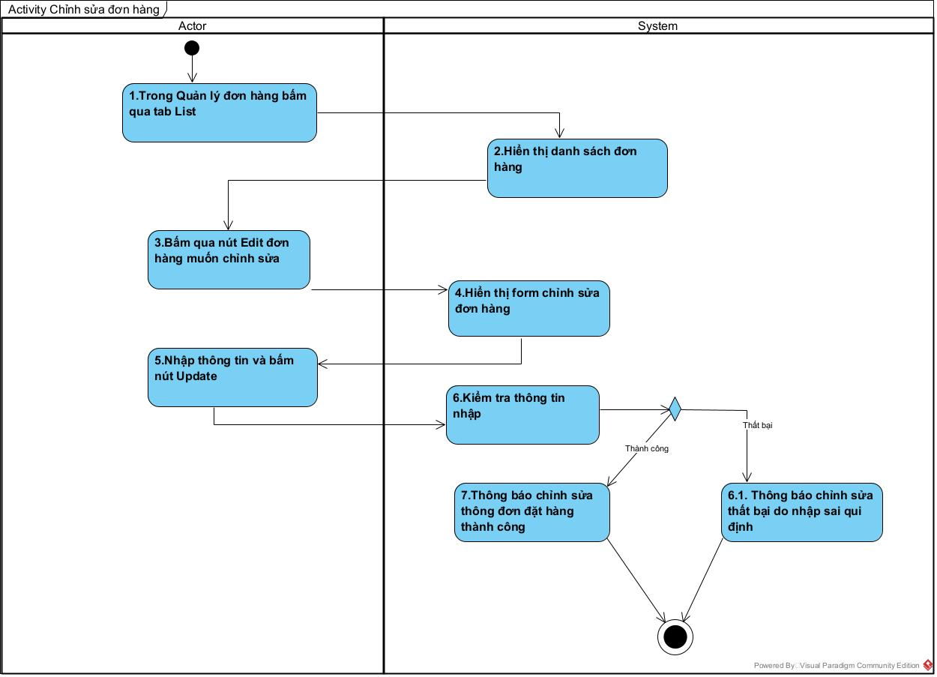

Hình 3.4.19.1 Activity Chỉnh sửa đơn hàng

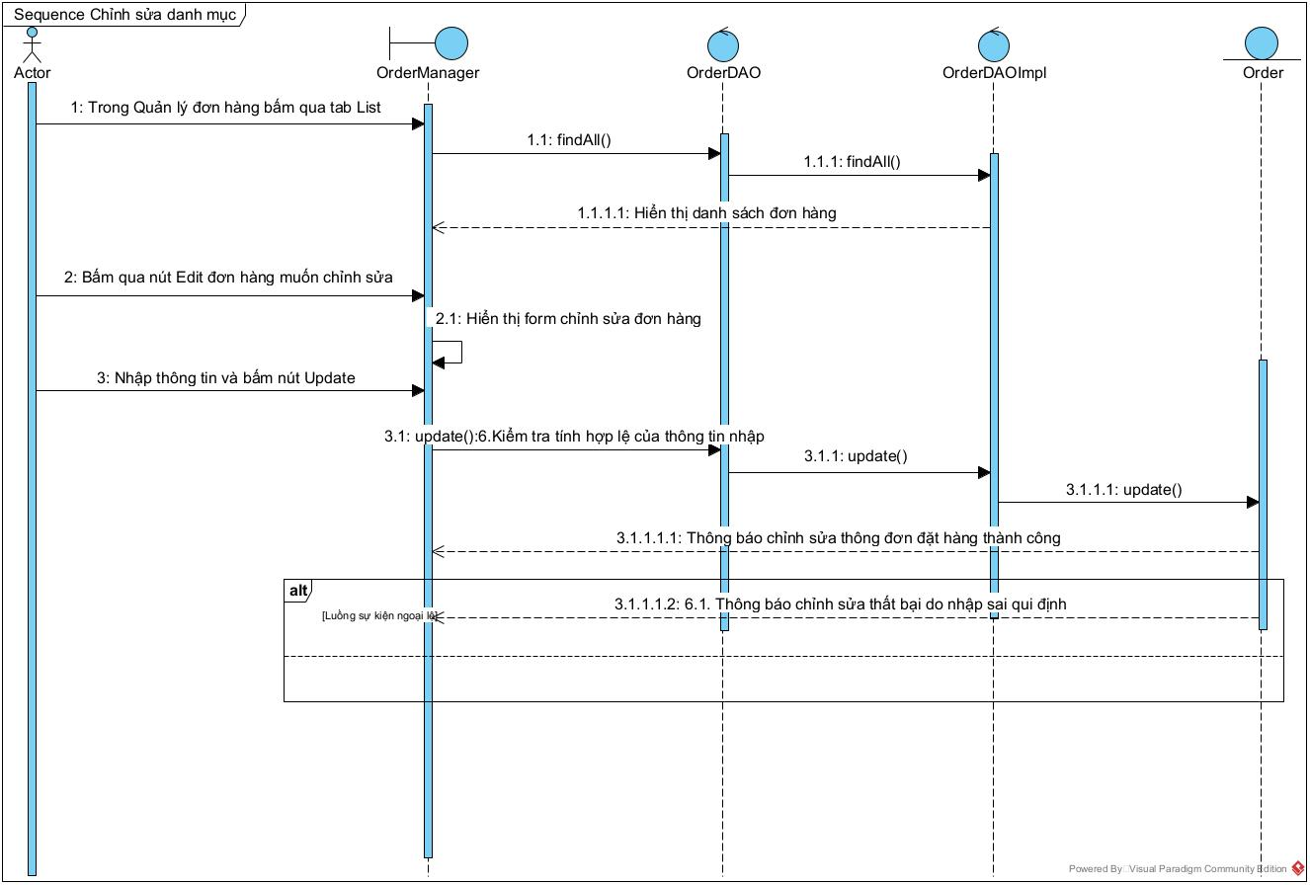

Hình 3.4.19.2 Sequence Chỉnh sửa đơn hàng

### **UC 020 – Quản lý thống kê**

#### **Đặc tả use case**

|  |  |
| --- | --- |
| **Tên use case:** Quản lý thống kê | |
| **Actor**:Staff,Admin | |
| **Mô** **tả**: Use case thống kê thông tin thông số LambdaBuy | |
| **Tiền điều kiện**: Phải đăng nhập vào trang quản lý,nhân viên thành công. | |
| **Hậu điều kiện**: Hiển thị sơ đồ thống kê | |
| **Luồng sự kiện chính** | |
| **Actor** | **Hệ thống** |
| 1.Bấm vào chức năng “Quản lý thống kê” |  |
|  | 2.Hiển thị giao diện danh sách các loại thống kê |
| 3.Chọn loại thống kê |  |
|  | 4.Hiển thị giao diện Thống kê theo loại được chọn |
| 5.Chọn lọc dữ liệu và bấm thống kê(Nếu có) |  |
|  | 6.Hiển thị sơ đồ thống kê theo lọc dữ liệu |

Bảng 3.4.20.1 Đặc tả UC020

#### **Sơ đồ**

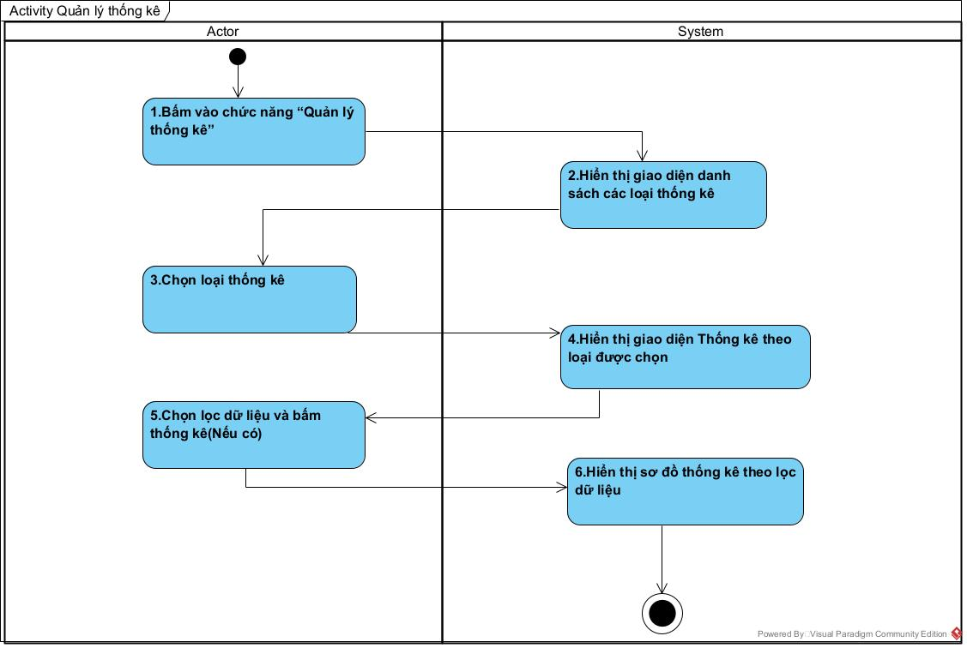

Hình 3.4.20.1 Activity Quản lý thống kê

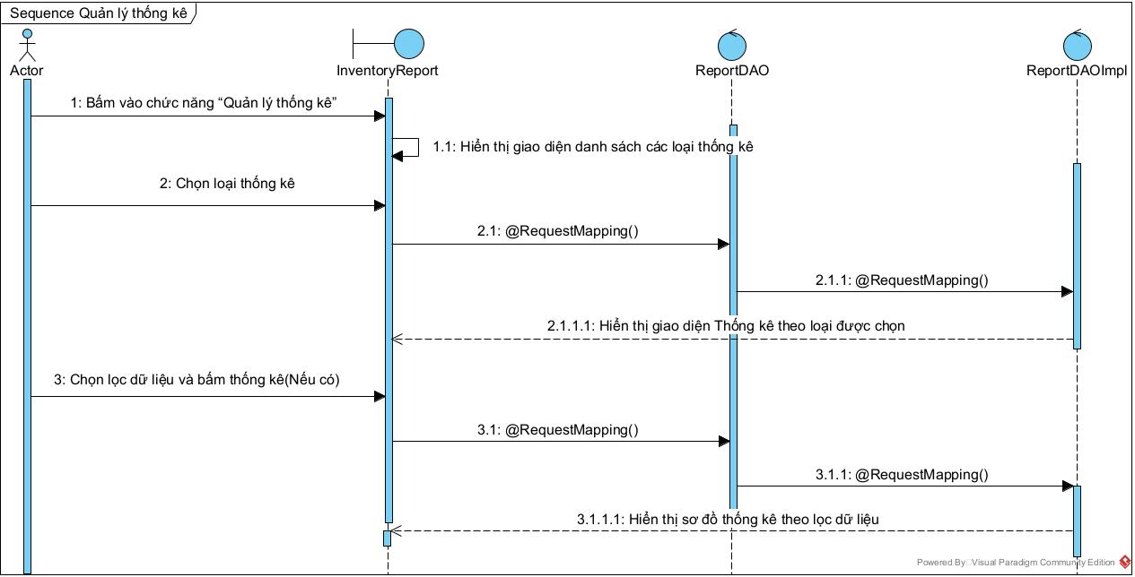

Hình 3.4.20.2 Sequence Quản lý thống kê

### **UC 021 – Chỉnh sửa thông tin cá nhân**

#### **Đặc tả use case**

|  |  |
| --- | --- |
| **Tên use case:** Chỉnh sửa thông tin cá nhân | |
| **Actor**:Customer,Supplier, Admin, Staff | |
| **Mô** **tả**: Use case giúp người dùng chỉnh sủa thông tin cá nhân | |
| **Tiền điều kiện**: Phải đăng nhập vào LambdaBuy | |
| **Hậu điều kiện**: Thông tin người dùng được cập nhật mới | |
| **Luồng sự kiện chính** | |
| **Actor** | **Hệ thống** |
| 1.Bấm vào chức năng “Chỉnh sửa thông tin cá nhân” |  |
|  | 2. Hiển thị giao diện “Chỉnh sửa thông tin cá nhân” |
| 3.Nhập thông tin và bấm chỉnh sửa |  |
|  | 4.Kiểm tra thông tin nhập |
|  | 5.Thông báo chỉnh sửa thông tin thành công |
| **Luồng sự kiện ngoại lệ** | |
|  | 4.1 Thông báo chỉnh sửa thất bại |

Bảng 3.4.21.1 Đặc tả UC021

#### **Sơ đồ**

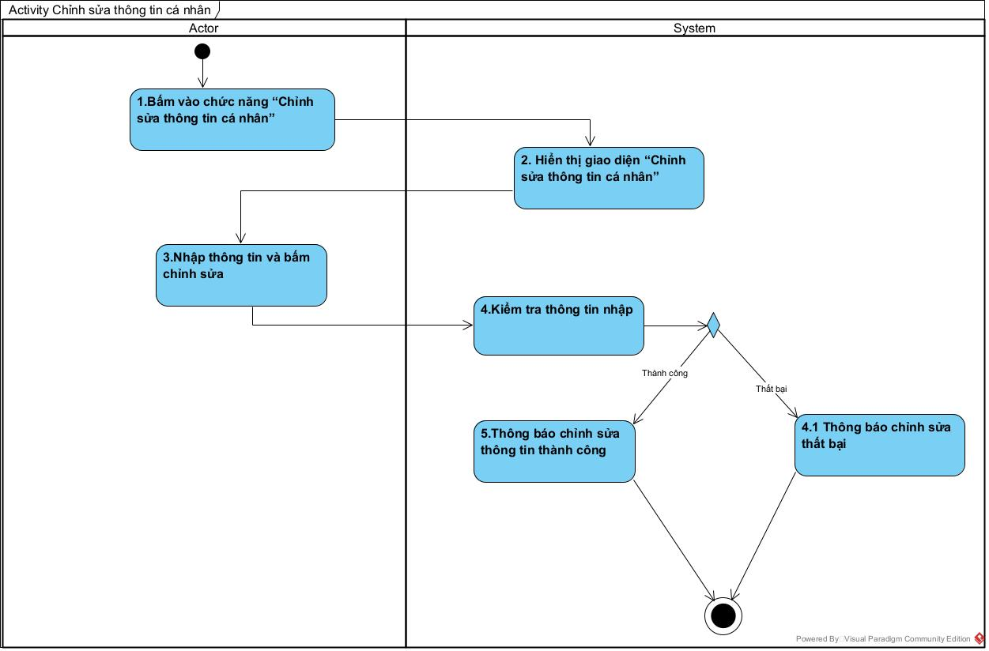

Hình 3.4.21.1 Activity Chỉnh sửa thông tin cá nhân

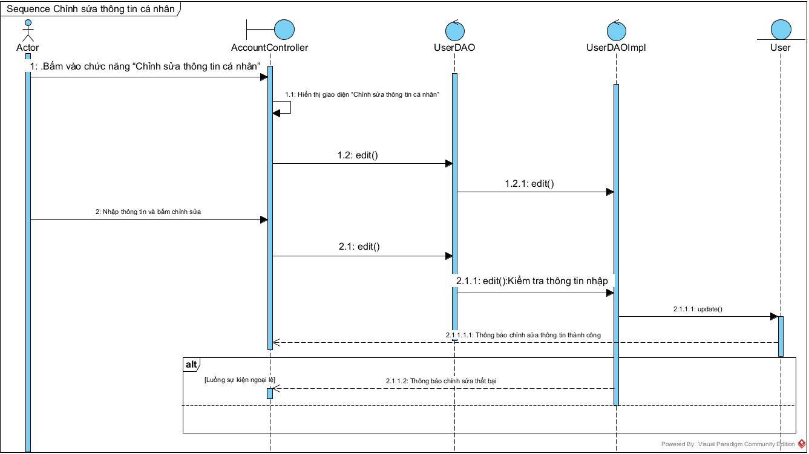

Hình 3.4.21.2 Sequence Chỉnh sửa thông tin cá nhân

### **UC 022 – Thay đổi mật khẩu**

#### **Đặc tả use case**

|  |  |
| --- | --- |
| **Tên use case:** Thay đổi mật khẩu | |
| **Actor**:Customer,Supplier,Staff,Admin | |
| **Mô** **tả**: Use case thay đổi mật khẩu để người dùng thay đổi mật khẩu đăng nhập | |
| **Tiền điều kiện**: Phải đăng nhập vào trang quản lý thành công. | |
| **Hậu điều kiện**: Hiển thị sơ đồ thống kê doanh thu | |
| **Luồng sự kiện chính** | |
| **Admin** | **Hệ thống** |
| 1.Trong tab Tài khoản bấm vào Thay đổi mật khẩu |  |
|  | 2.Hiển thị giao diện Thay đổi mật khẩu |
| 3.Nhập mật khẩu hiện tại và mới |  |
|  | 4.Kiểm tra mật khẩu hiện tại và mật khẩu mới |
|  | 5.Thông báo thay đổi mật khẩu thành công |
| **Luồng sự kiện ngoại lệ** | |
|  | 4.1.Thông báo mật khẩu hiện tại sai hoặc mật khẩu mới và tái xác nhận mật khẩu không khớp |

Bảng 3.4.22.1 Đặc tả UC022

#### **Sơ đồ**

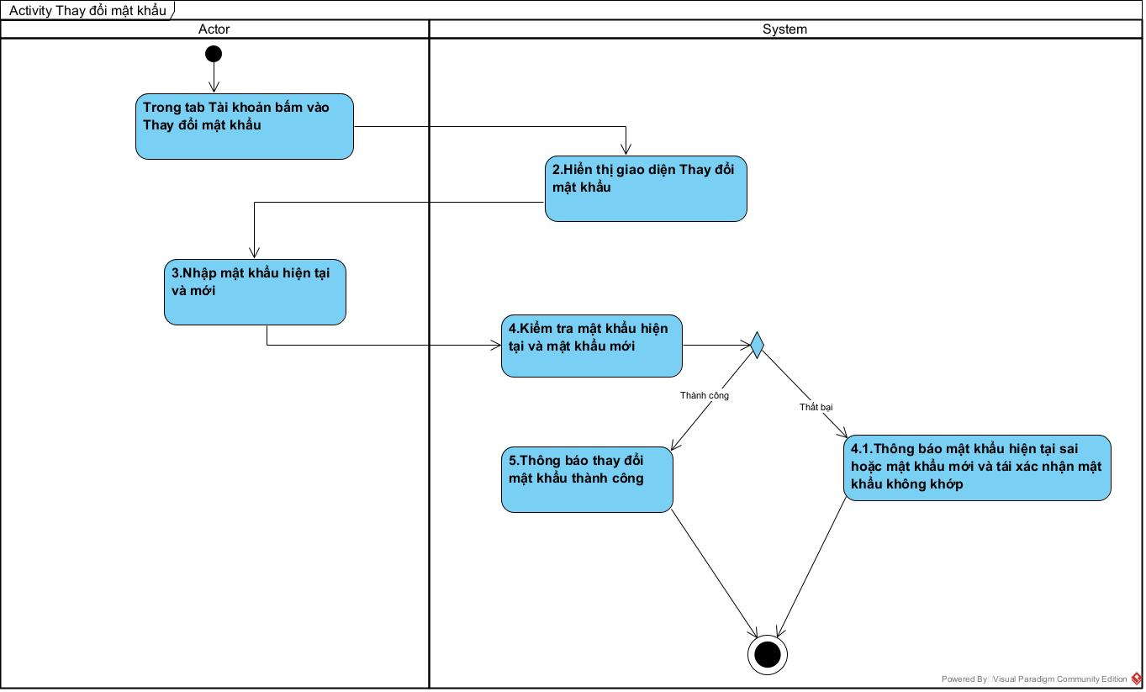

Hình 3.4.22.1 Activity Thay đổi mật khẩu

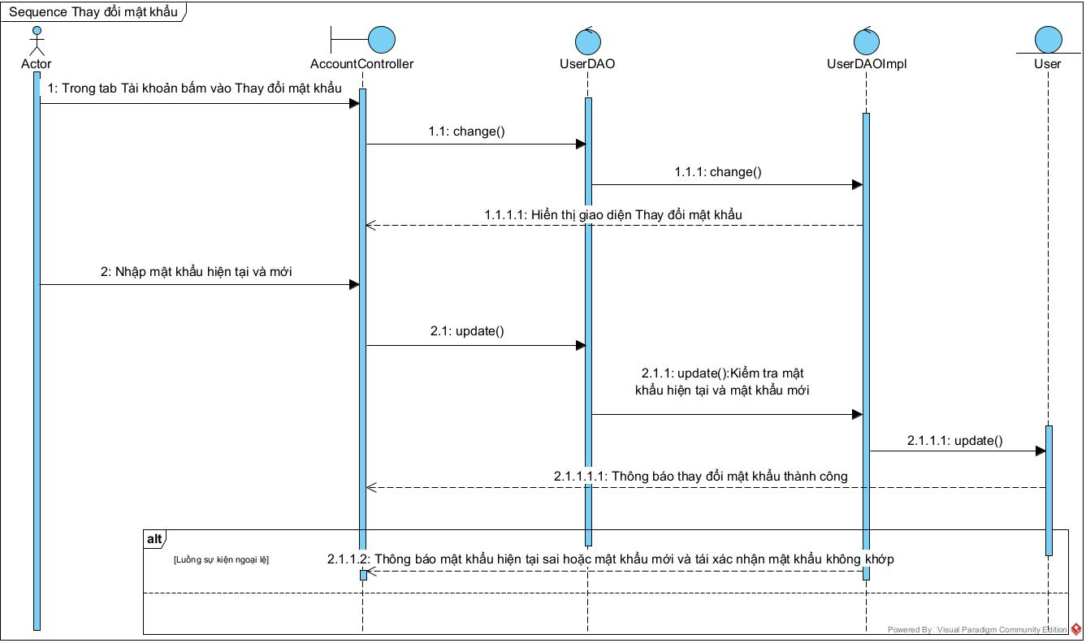

Hình 3.4.22.2 Sequence Thay đổi mật khẩu

### **UC 023 – Chỉnh sửa thông tin giao hàng**

#### **Đặc tả use case**

|  |  |
| --- | --- |
| **Tên use case:** Chỉnh sửa thông tin giao hàng | |
| **Actor**:Customer,Suppier | |
| **Mô** **tả**: Use case giúp người dùng chỉnh sửa địa chỉ nhận hàng | |
| **Tiền điều kiện**: Phải đăng nhập vào LambdaBuy | |
| **Hậu điều kiện**: Địa chỉ nhận hàng được thay đổi | |
| **Luồng sự kiện chính** | |
| **Actor** | **Hệ thống** |
| 1.Bấm vào chức năng Giỏ hàng hoặc biểu tượng giỏ hàng |  |
|  | 2. Hiển thị giao diện Giỏ hàng |
| 3.Bấm nút Thay đổi địa chỉ nhận hàng |  |
|  | 4.Hiển thị form |
| 5.Nhập địa chỉ nhận hàng mới và bấm update |  |
|  | 6.Kiểm tra thông tin nhập |
|  | 7. Thông báo thay đổi địa chỉ nhận hàng thành công |
| **Luồng sự kiện ngoại lệ** | |
|  | 6.1 Thông báo địa chỉ nhập không hợp lệ |

Bảng 3.4.23.1 Đặc tả UC023

#### **Sơ đồ**

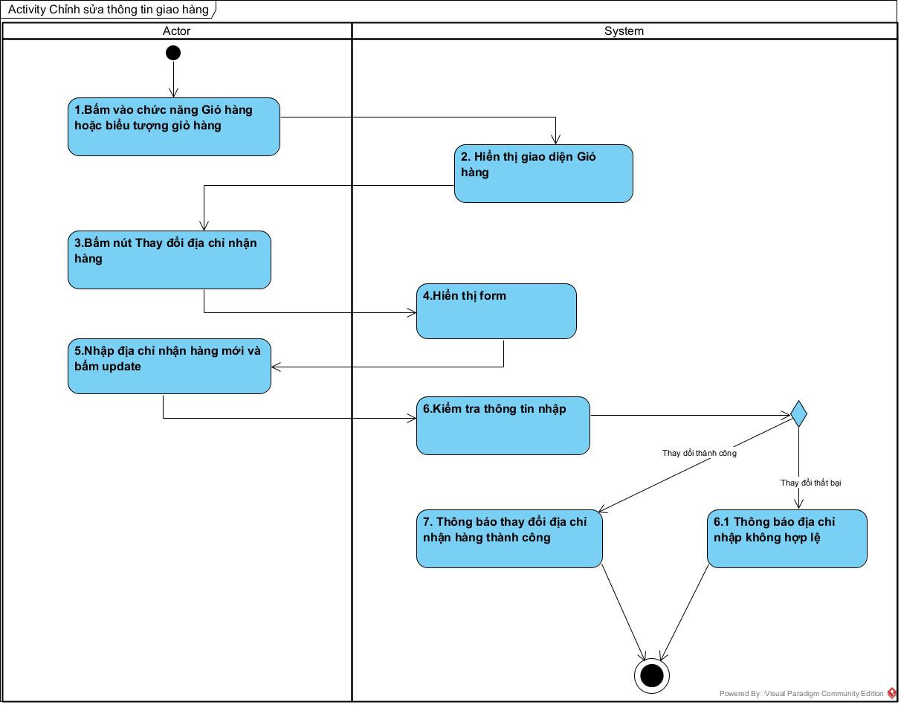

Hình 3.4.23.1 Activity Chỉnh sửa thông tin giao hàng

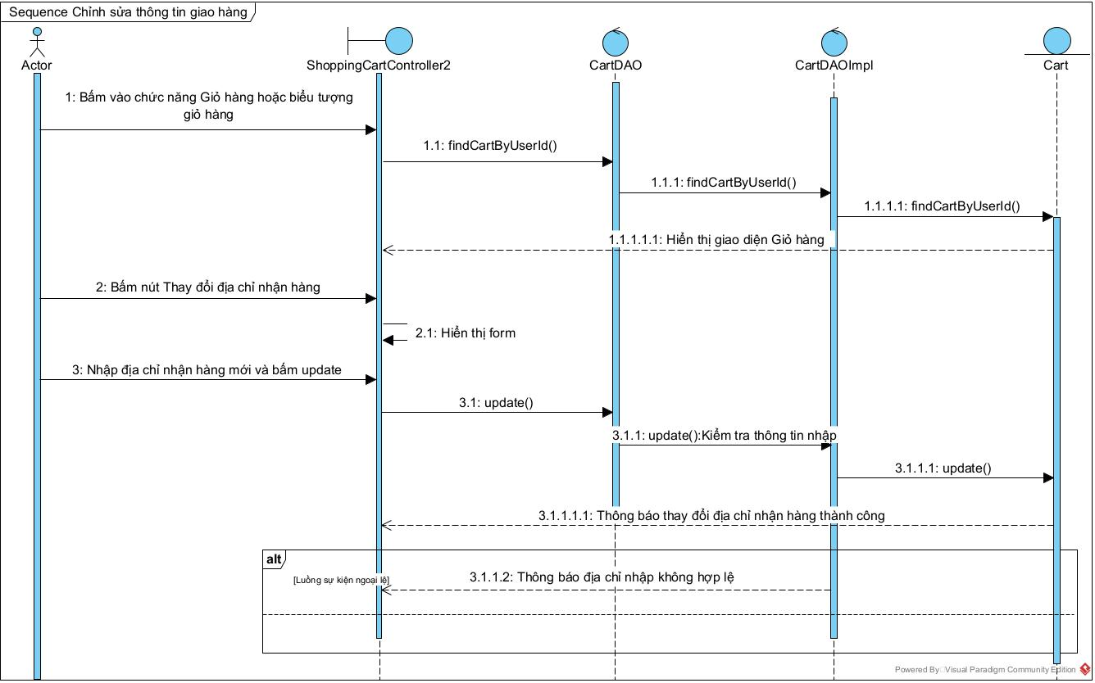

Hình 3.4.23.2 Sequence Chỉnh sửa thông tin giao hàng

### **UC 024 - Thêm thương hiệu**

#### **Đặc tả use case**

|  |  |
| --- | --- |
| **Tên use case: Thêm thương hiệu** | |
| **Actor**:Admin,Staff | |
| **Mô** **tả**: Use case thêm thương hiệu mới vào danh sách thương hiệu | |
| **Tiền điều kiện**: Phải đăng nhập vào trang quản lý thành công | |
| **Hậu điều kiện**: thương hiệu mới được thêm vào danh sách thương hiệu trên ứng dụng | |
| **Luồng sự kiện chính** | |
| **Actor** | **System** |
| 1.Trong trang Quản lý thương hiệu bấm qua tab “Edit” |  |
|  | 2.Hiển thị các form để thêm thương hiệu |
| 3.Nhập thông tin sản phẩm rồi bấm “Create” hoặc “Thêm” để thêm thương hiệu |  |
|  | 4.Kiểm tra tính hợp lệ của thông tin nhập |
|  | 5.Thông báo Thêm thương hiệu mới thành công |
| **Luồng sự kiện ngoại lệ** | |
|  | 4.1.Thông báo nhập thông tin thương hiệu qui định và yêu cầu nhập lại |

Bảng 3.4.24.1 Đặc tả UC024

#### **Sơ đồ**

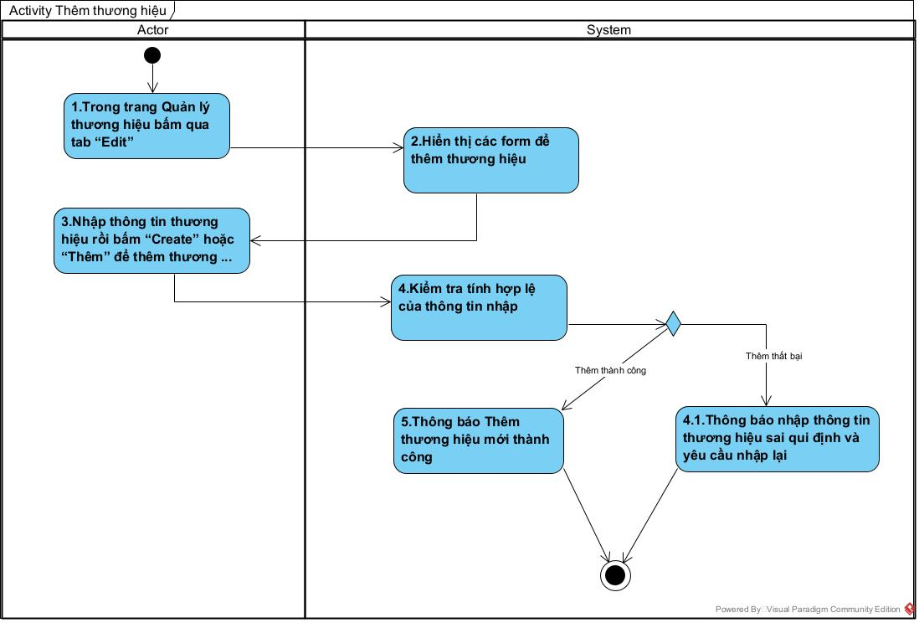

Hình 3.4.24.1 Activity Thêm thương hiệu

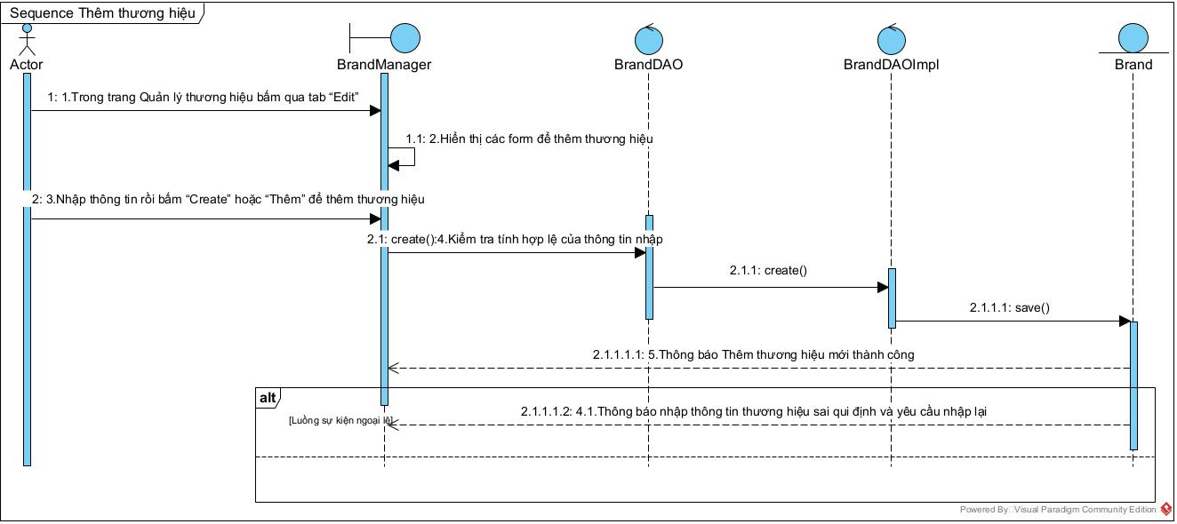

Hình 3.4.24.2 Sequence Thêm thương hiệu

### **UC 025 – Chỉnh sửa thương hiệu**

#### **Đặc tả use case**

|  |  |
| --- | --- |
| **Tên use case:** Chỉnh sửa thương hiệu | |
| **Actor**:Admin,Staff, | |
| **Mô** **tả**: Use case chỉnh sửa thông tin chi tiết của thương hiệu | |
| **Tiền điều kiện**: Phải đăng nhập vào Lambda Buy thành công với quyền phù hợp | |
| **Hậu điều kiện**: Thông tin thương hiệu được cập nhật | |
| **Luồng sự kiện chính** | |
| **Actor** | **Hệ thống** |
| 1.Trong Quản lý thương hiệu bấm tab “List” |  |
|  | 2.Hiển thị danh sách thương hiệu |
| 3.Bấm nút “Edit” vào thương hiệu muốn chỉnh sửa có trong danh sách |  |
|  | 4.Hiển thị giao diện chỉnh sửa thông tin thương hiệu bên tab “Edit” |
| 5. Nhập thông tin chỉnh sửa thương hiệu và bấm nút Update |  |
|  | 6.Kiểm tra tính hợp lệ của thông tin nhập |
|  | 7.Thông báo chỉnh sửa thông tin thương hiệu thành công |
| **Luồng sự kiện ngoại lệ** | |
|  | 6.1. Thông báo chỉnh sửa thất bại do nhập sai qui định |

Bảng 3.4.25.1 Đặc tả UC025

#### **Sơ đồ**

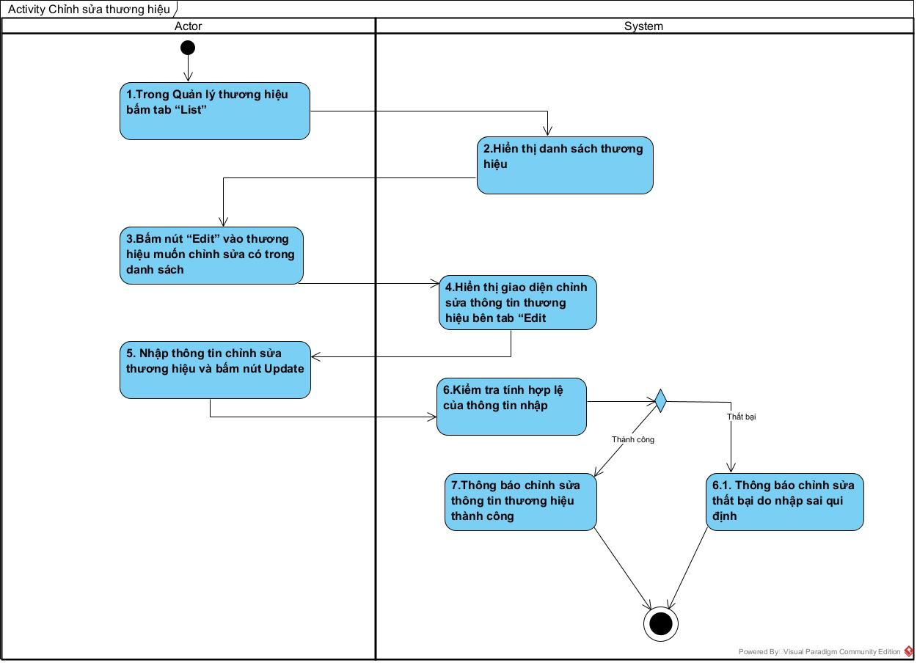

Hình 3.4.25.1 Activity Chỉnh sửa thương hiệu

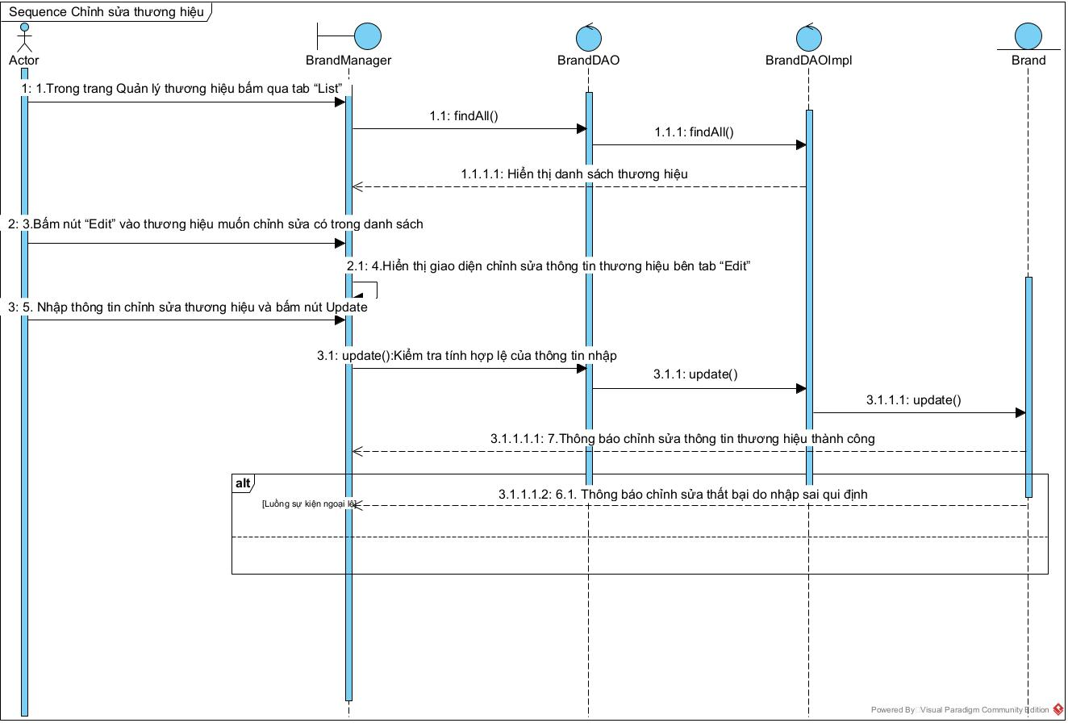

Hình 3.4.25.2 Sequence Chỉnh sửa thương hiệu

### **UC 026 – Xóa thương hiệu**

#### **Đặc tả use case**

|  |  |
| --- | --- |
| **Tên use case:** Xóa thương hiệu | |
| **Actor**:Admin,Staff | |
| **Mô** **tả**: Use case xóa thương hiệu | |
| **Tiền điều kiện**: Phải đăng nhập vào trang quản lý thành công | |
| **Hậu điều kiện**: thương hiệu được xóa khỏi danh sách thương hiệu | |
| **Luồng sự kiện chính** | |
| **Actor** | **Hệ thống** |
| 1.Trong “Quản lý thương hiệu” Bấm qua tab “List” |  |
|  | 2.Hiển thị danh sách thương hiệu |
| 3.Bấm nút “Delete” vào thương hiệu muốn xóa khỏi danh sách thương hiệu |  |
|  | 4.Thông báo đã xóa thương hiệu thành công |

Bảng 3.4.26.1 Đặc tả UC026

#### **Sơ đồ**

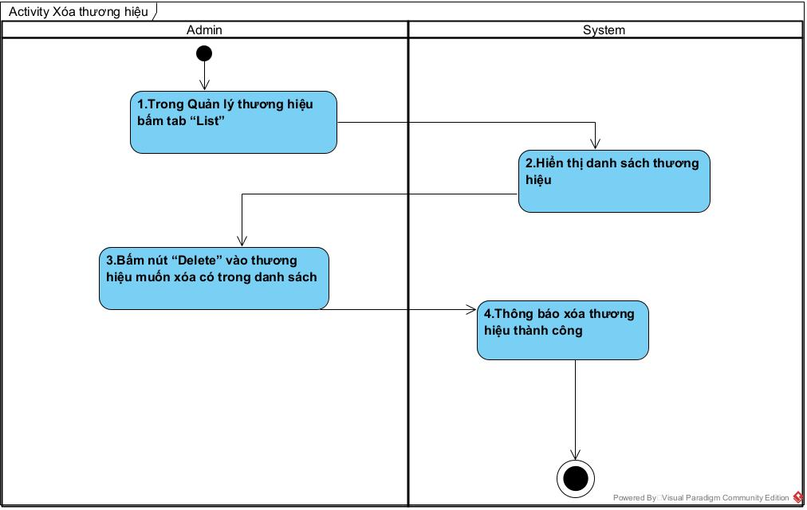

Hình 3.4.26.1 Activity Xóa thương hiệu

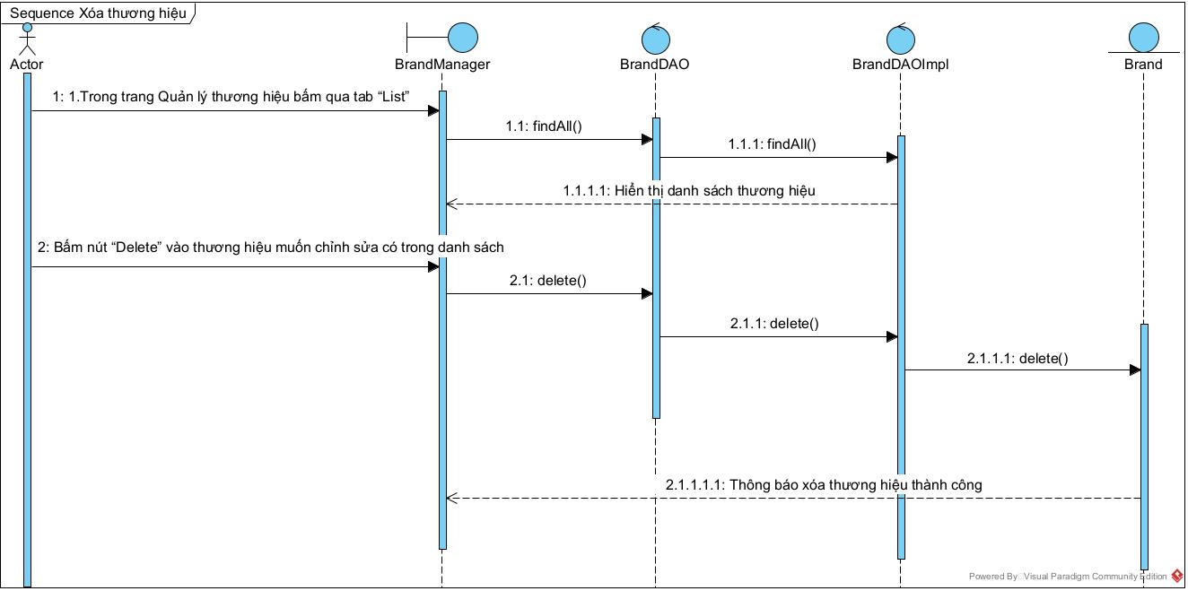

Hình 3.4.26.2 Sequence Xóa thương hiệu

### **UC 027 – Thêm nhà bán hàng**

#### **Đặc tả use case**

|  |  |
| --- | --- |
| **Tên use case:** Thêm nhà bán hàng | |
| **Actor**:Admin,Staff | |
| **Mô** **tả**: Use case thêm nhà bán hàng mới vào danh sách nhà bán hàng | |
| **Tiền điều kiện**: Phải đăng nhập vào trang quản lý thành công | |
| **Hậu điều kiện**: nhà bán hàng mới được thêm vào danh sách nhà bán hàng trên ứng dụng | |
| **Luồng sự kiện chính** | |
| **Actor** | **System** |
| 1.Trong trang Quản lý nhà bán hàng bấm qua tab “Edit” |  |
|  | 2.Hiển thị các form để thêm nhà bán hàng |
| 3.Nhập thông tin sản phẩm rồi bấm “Create” hoặc “Thêm” để thêm nhà bán hàng |  |
|  | 4.Kiểm tra tính hợp lệ của thông tin nhập |
|  | 5.Thông báo Thêm nhà bán hàng mới thành công |
| **Luồng sự kiện ngoại lệ** | |
|  | 4.1.Thông báo nhập thông tin nhà bán hàng qui định và yêu cầu nhập lại |

Bảng 3.4.27.1 Đặc tả UC027

#### **Sơ đồ**

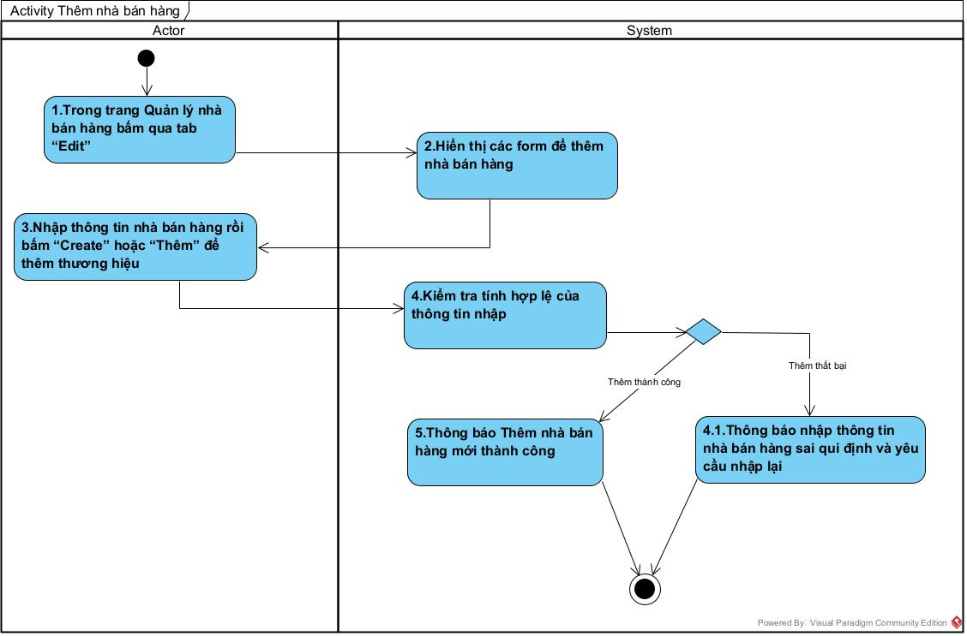

Hình 3.4.27.1 Activity Thêm nhà bán hàng

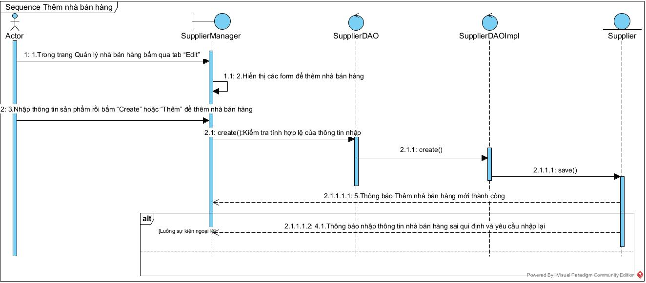

Hình 3.4.27.2 Sequence Thêm nhà bán hàng

### **UC 028 – Chỉnh sửa nhà bán hàng**

#### **Đặc tả use case**

|  |  |
| --- | --- |
| **Tên use case:** Chỉnh sửa nhà bán hàng | |
| **Actor**:Admin,Staff | |
| **Mô** **tả**: Use case chỉnh sửa thông tin chi tiết của nhà bán hàng | |
| **Tiền điều kiện**: Phải đăng nhập vào Lambda Buy thành công với quyền phù hợp | |
| **Hậu điều kiện**: Thông tin nhà bán hàng được cập nhật | |
| **Luồng sự kiện chính** | |
| **Actor** | **Hệ thống** |
| 1.Trong Quản lý nhà bán hàng bấm tab “List” |  |
|  | 2.Hiển thị danh sách nhà bán hàng |
| 3.Bấm nút “Edit” vào nhà bán hàng muốn chỉnh sửa có trong danh sách |  |
|  | 4.Hiển thị giao diện chỉnh sửa thông tin nhà bán hàng bên tab “Edit” |
| 5. Nhập thông tin chỉnh sửa nhà bán hàng và bấm nút Update |  |
|  | 6.Kiểm tra tính hợp lệ của thông tin nhập |
|  | 7.Thông báo chỉnh sửa thông tin nhà bán hàng thành công |
| **Luồng sự kiện ngoại lệ** | |
|  | 6.1. Thông báo chỉnh sửa thất bại do nhập sai qui định |

Bảng 3.4.28.1 Đặc tả UC028

#### **Sơ đồ**



Hình 3.4.28.1 Activity Chỉnh sửa nhà bán hàng

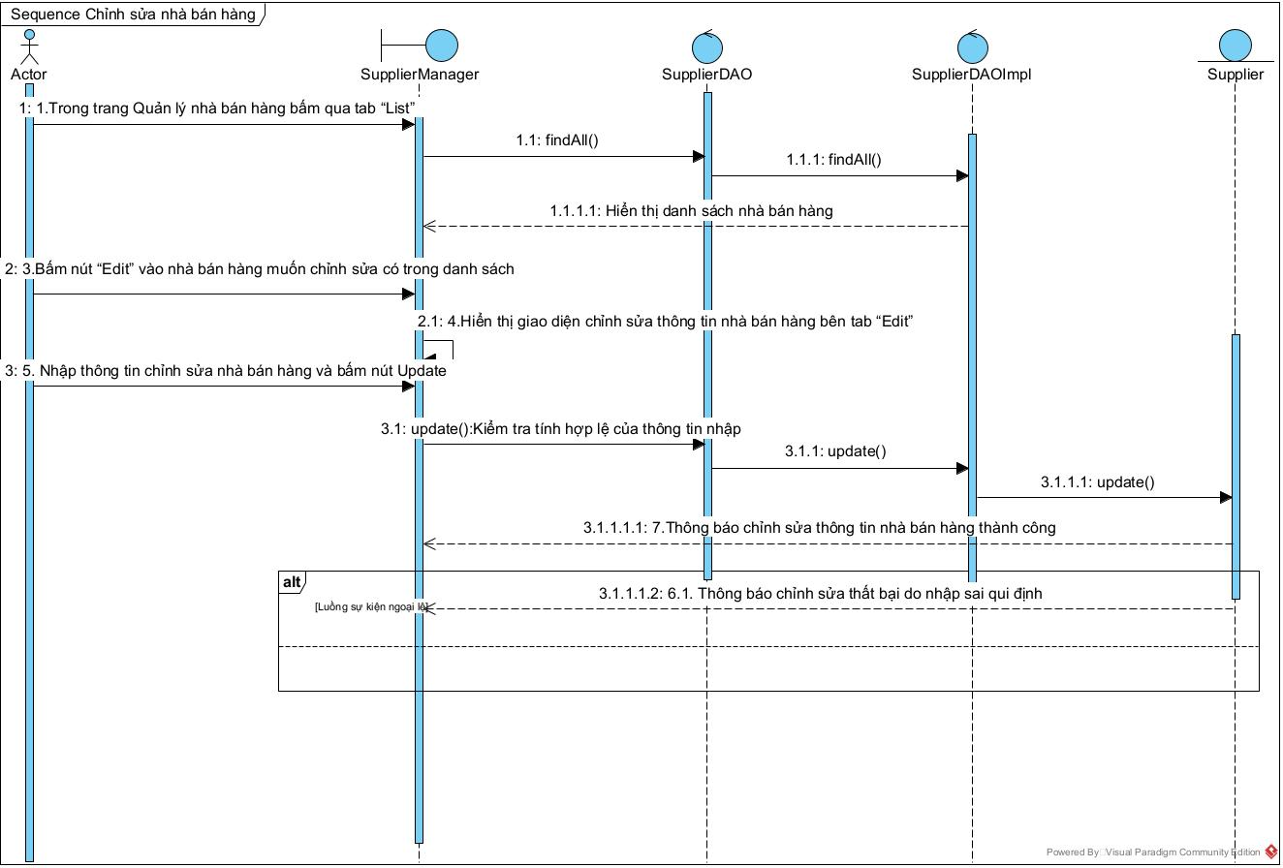

Hình 3.4.28.2 Sequence Chỉnh sửa nhà bán hàng

## Sơ đồ lớp (Class Diagram)

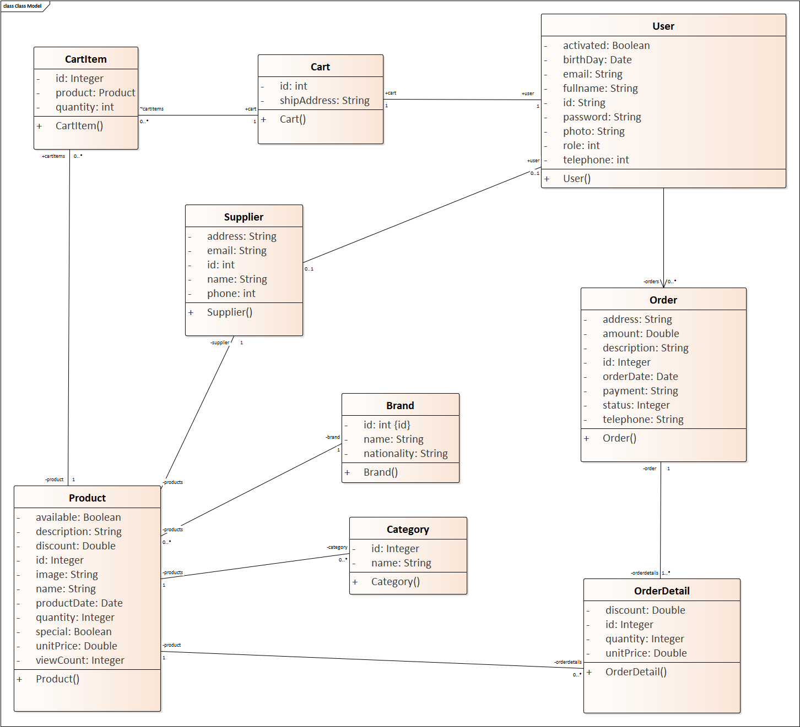

Hình 3.5.1: Sơ đồ lớp (Class diagram)

## Sơ đồ cơ sở dữ liệu (ERD)

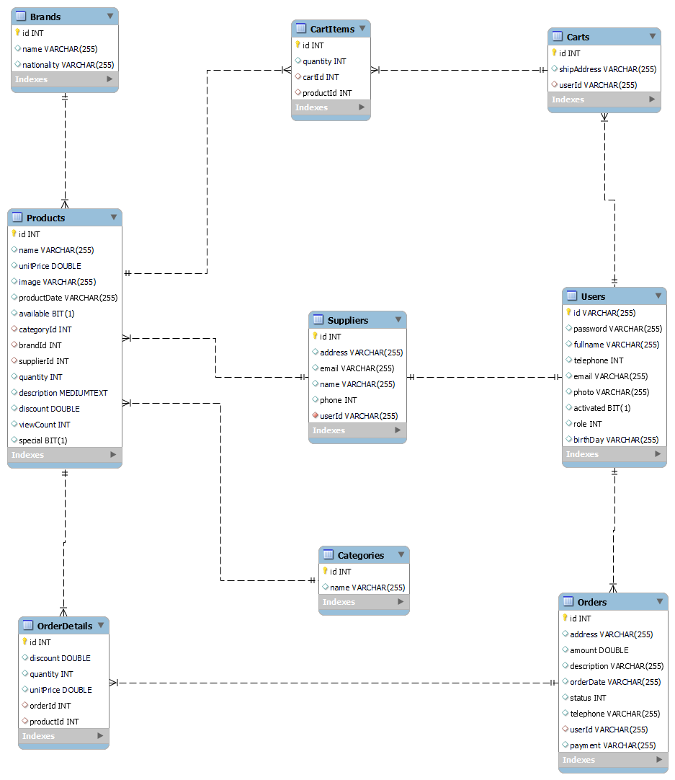

Hình 3.6.1 Lược đồ cơ sở dữ liệu

# : HIỆN THỰC

## Cấu hình phần cứng, phần mềm

* Các dịch vụ sử dụng: AWS, MYSQL
* Cấu hình phần mềm:
  + Phần mềm :Eclipse, MySQL workbench
  + Hệ điều hành: Windows10
  + Browser: Chrome, Edge, Cốc cốc
* Cấu hình phần cứng:
  + Ram: 8GB
  + CPU: vi xử lý có tốc độ 1GHZ hoặc nhanh hơn
* Cấu hình cho phía Client :
  + Hệ điều hành: Windows10
  + Browser: Chrome, Edge, Cốc cốc, Firefox
  + Ram: 8GB
  + Dung lượng tối thiểu : 1GB

## Giao diện hệ thống

### **Website thương mại điện tử Lambda Buy**

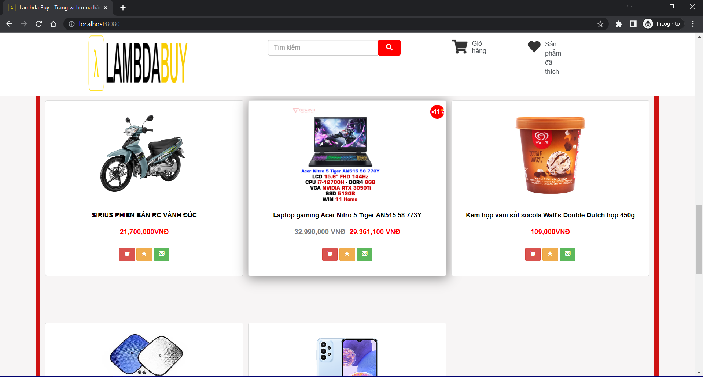

Hình 4.2.1.1 Giao diện Trang chủ

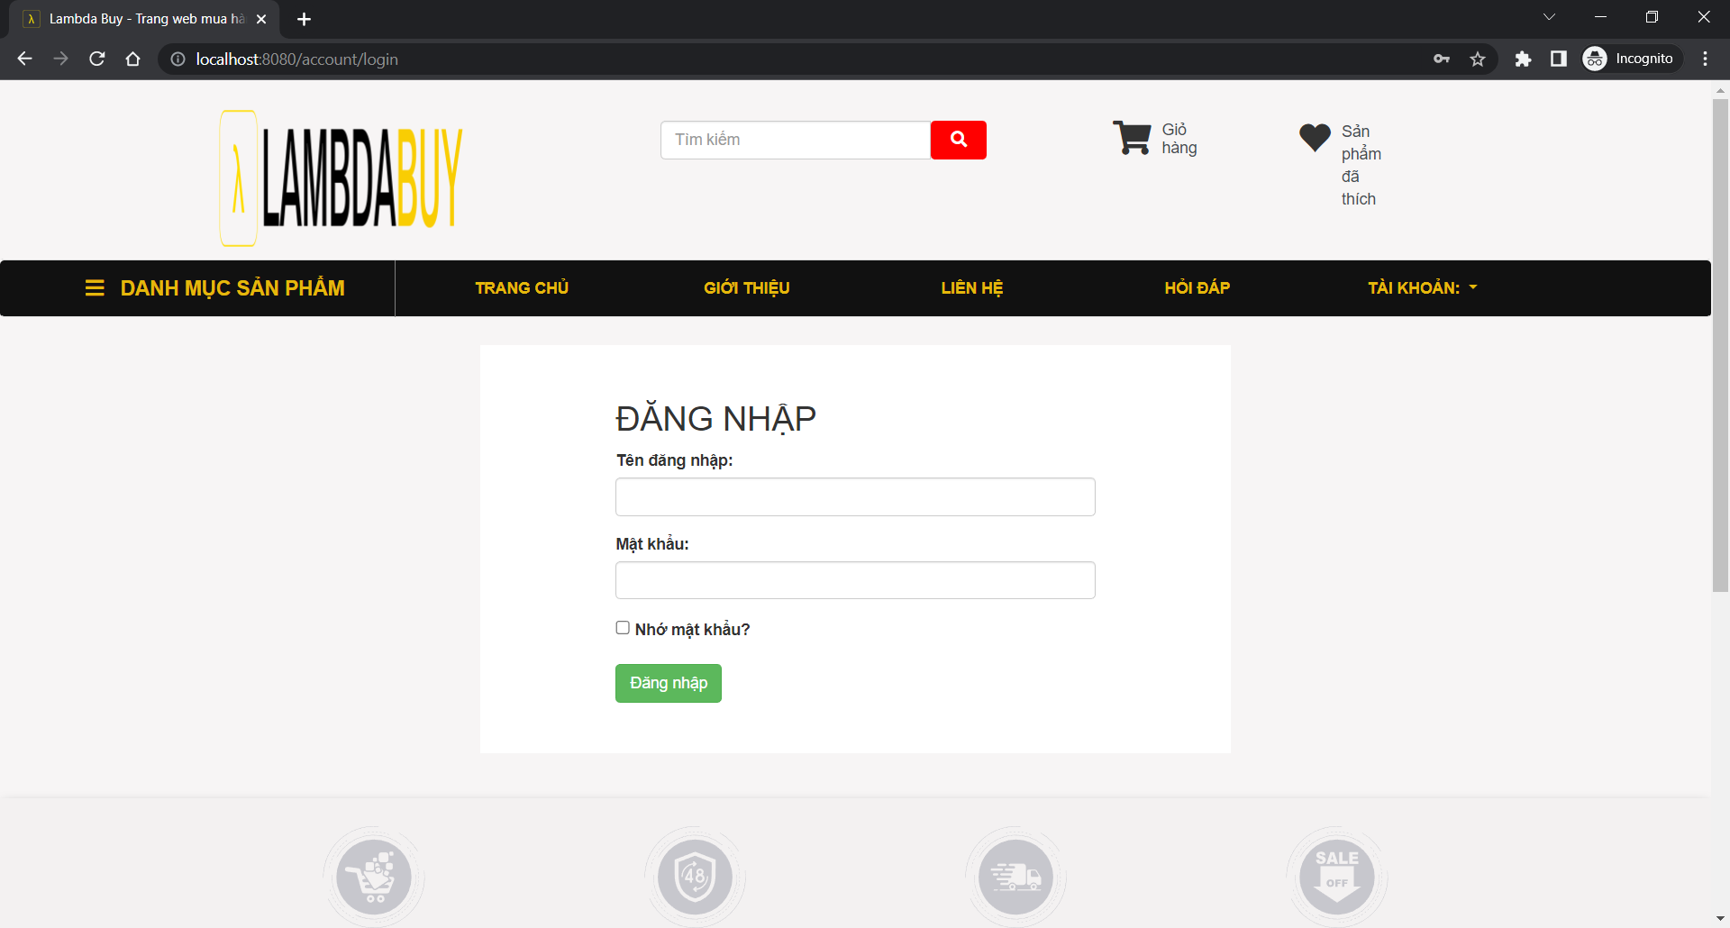

Hình 4.2.1.2 Giao diện đăng nhập

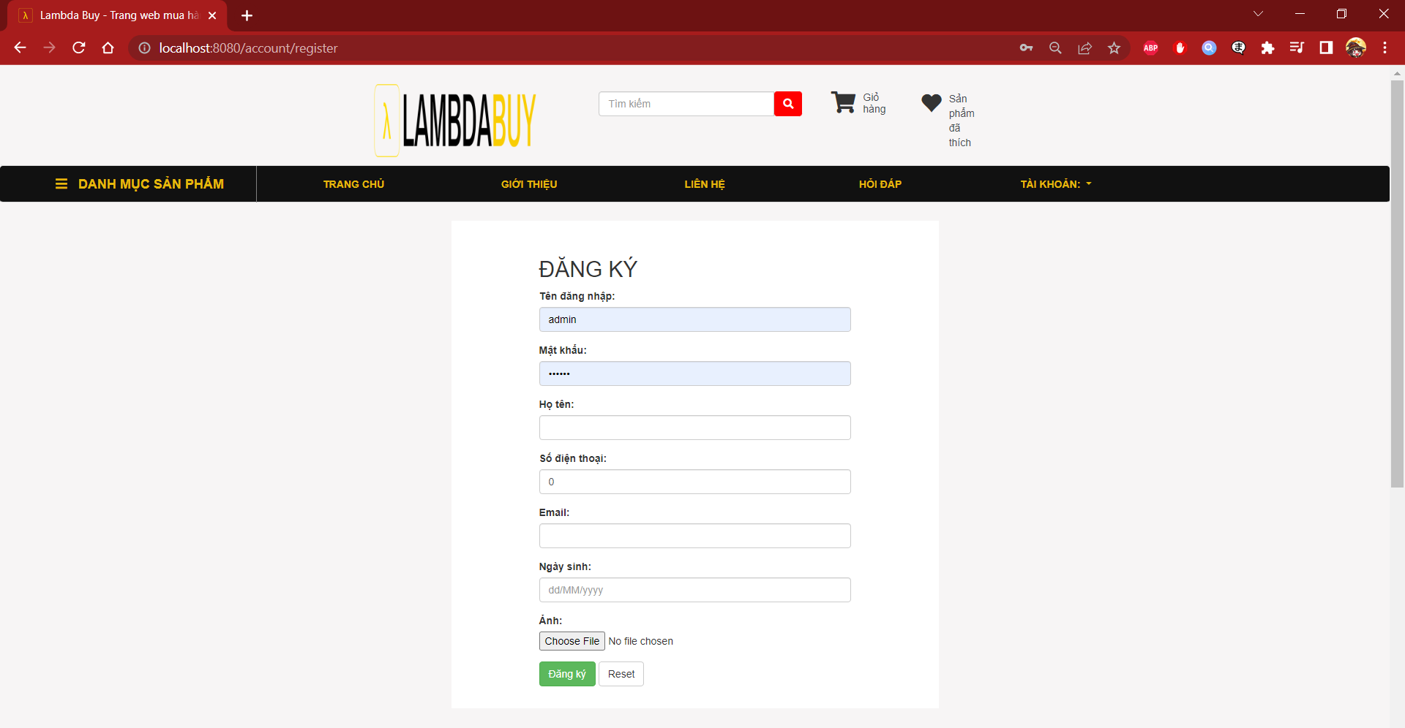

Hình 4.2.1.3 Giao diện đăng ký tài khoản

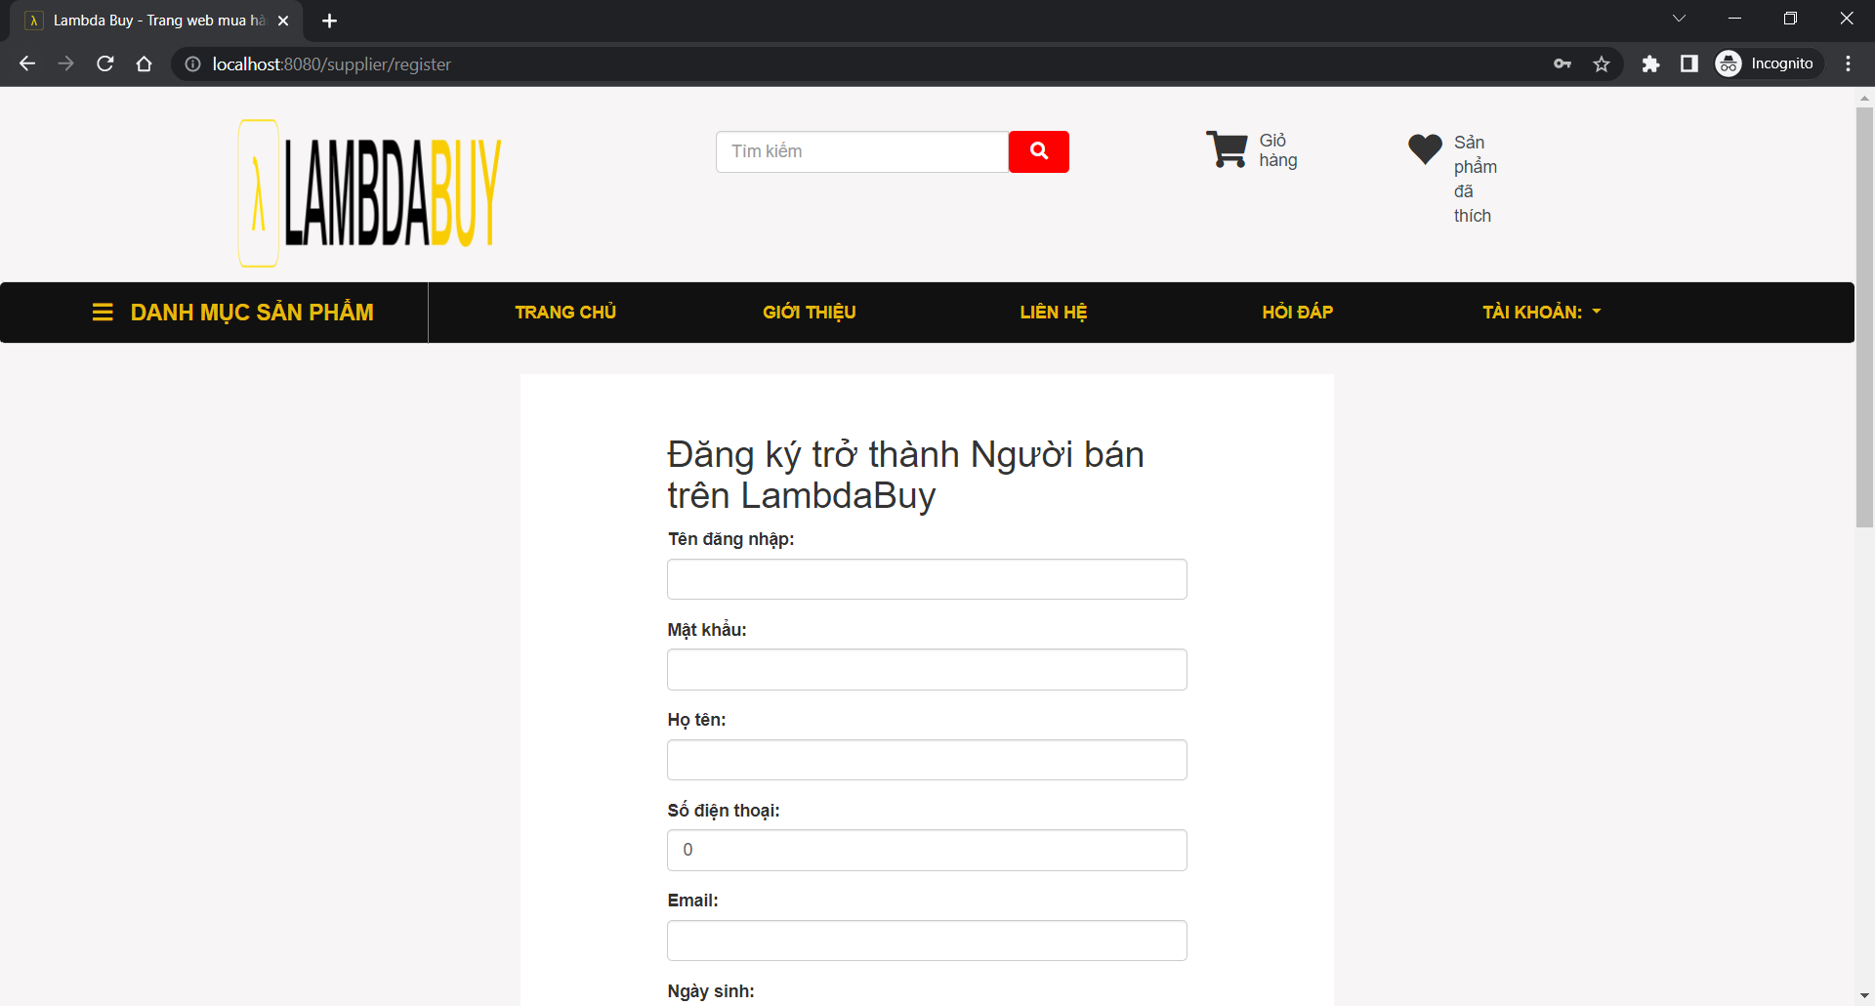

Hình 4.2.1.4 Giao diện Đăng ký trở thành nhà bán hàng

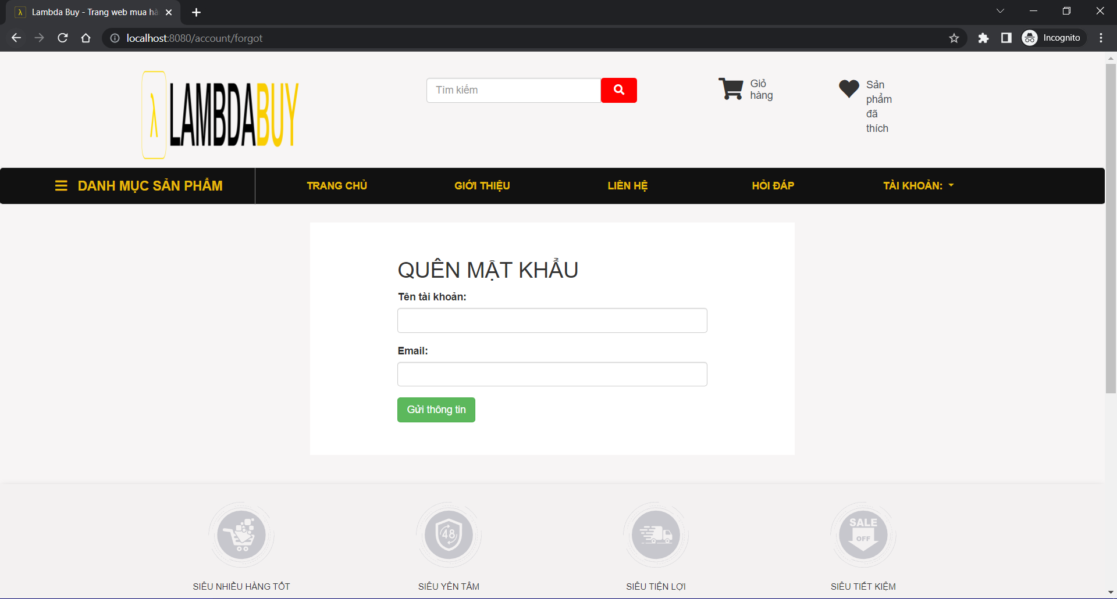

Hình 4.2.1.5 Giao diện gửi email quên mật khẩu

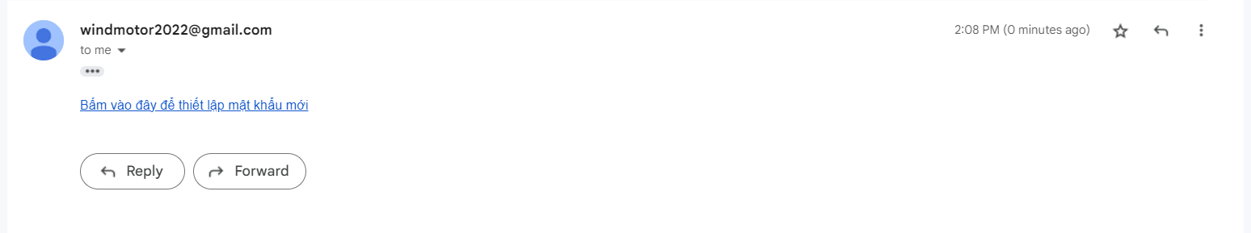

Hình 4.2.1.6 Email link lấy lại mật khẩu

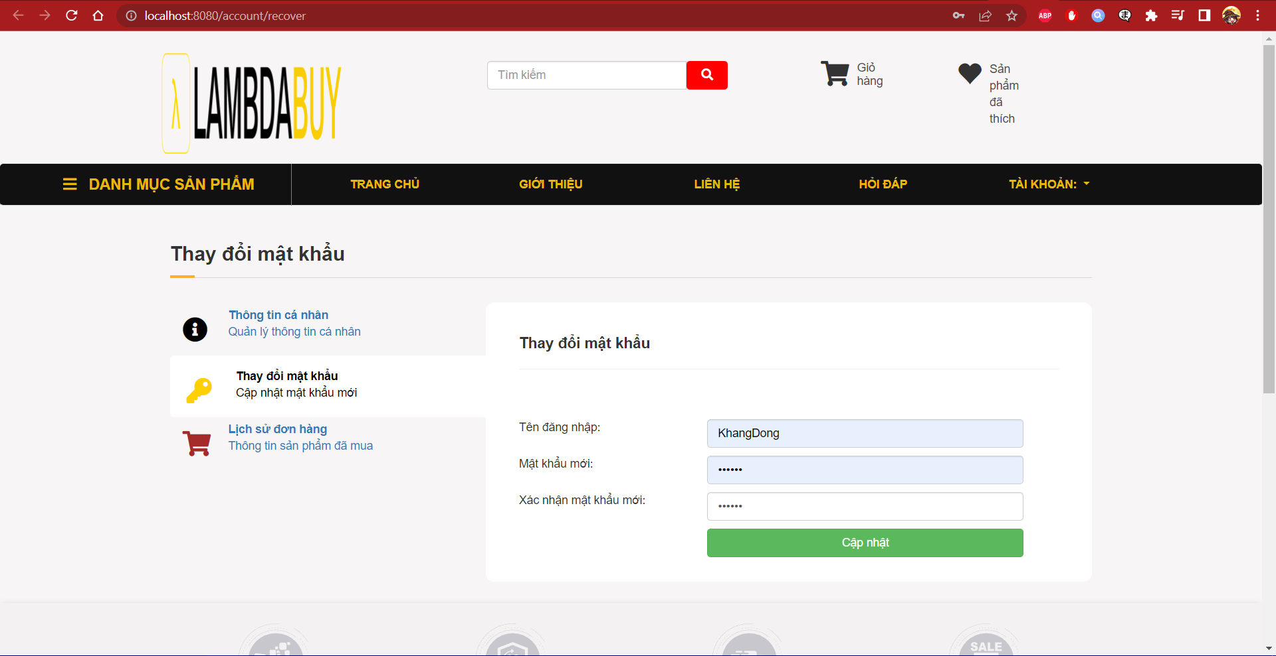

Hình 4.2.1.7 Giao diện lấy lại mật khẩu

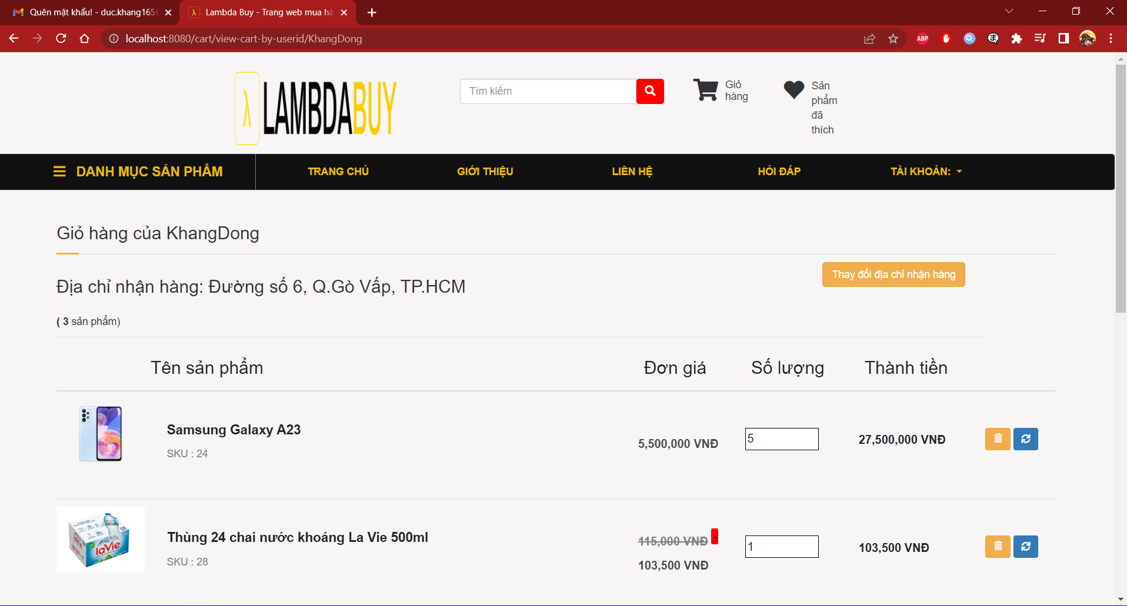

Hình 4.2.1.8 Giao diện giỏ hàng của người dùng

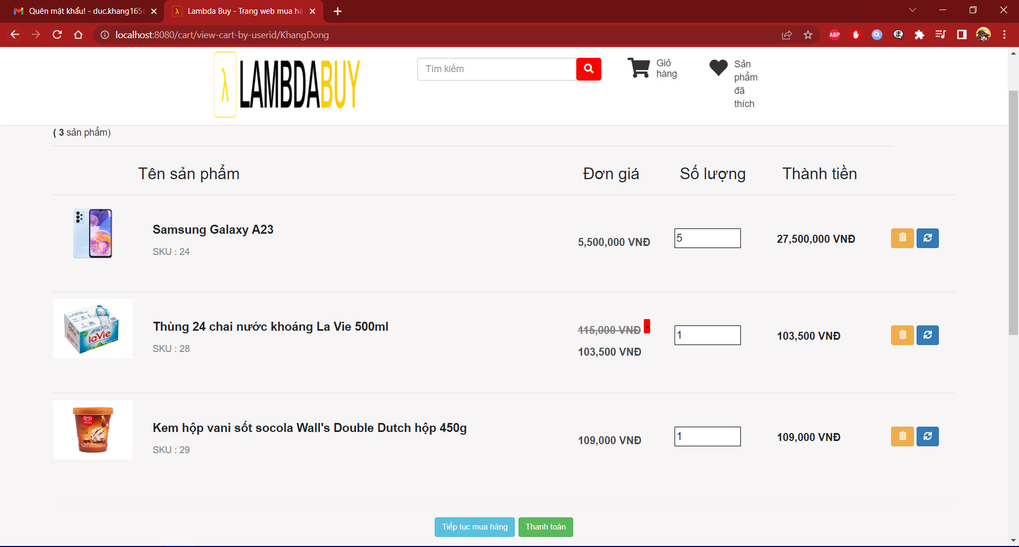

Hình 4.2.1.9 Giao diện giỏ hàng của người dùng

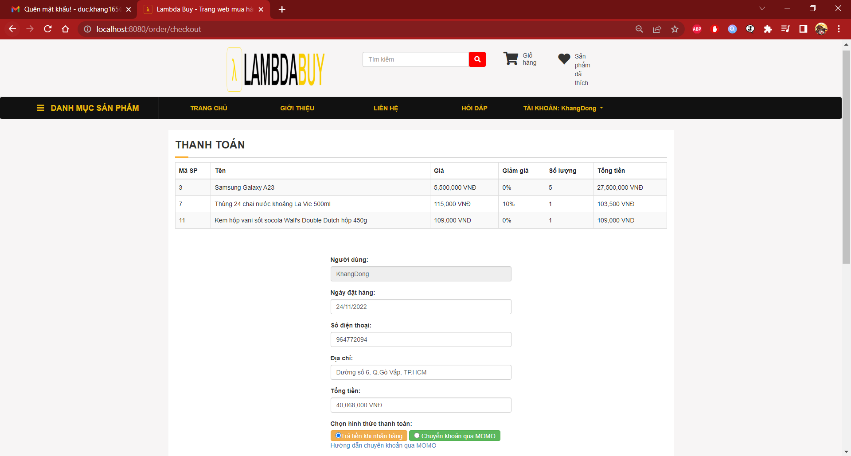

Hình 4.2.1.10 Giao diện đặt hàng và thanh toán

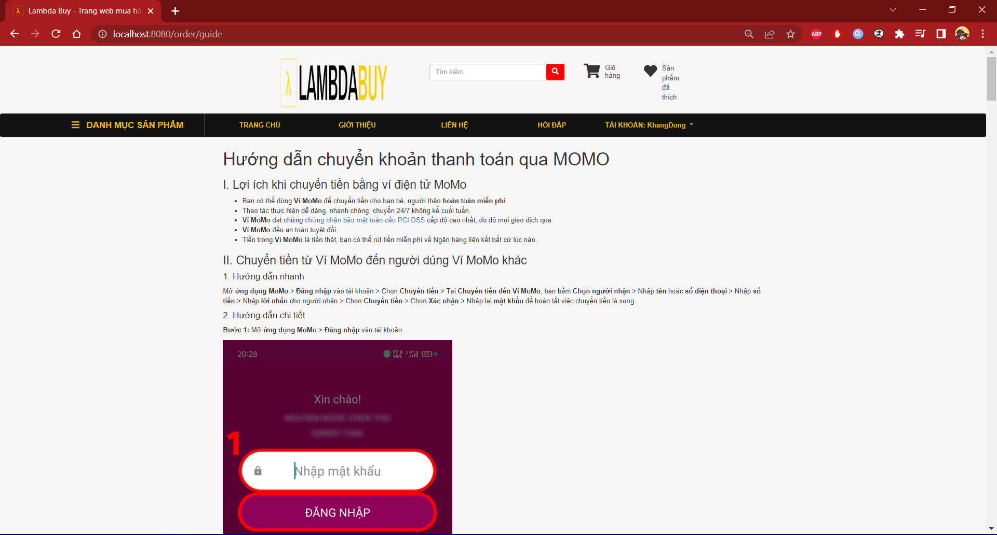

Hình 4.2.1.11 Trang hướng dẫn chuyển khoản qua MOMO

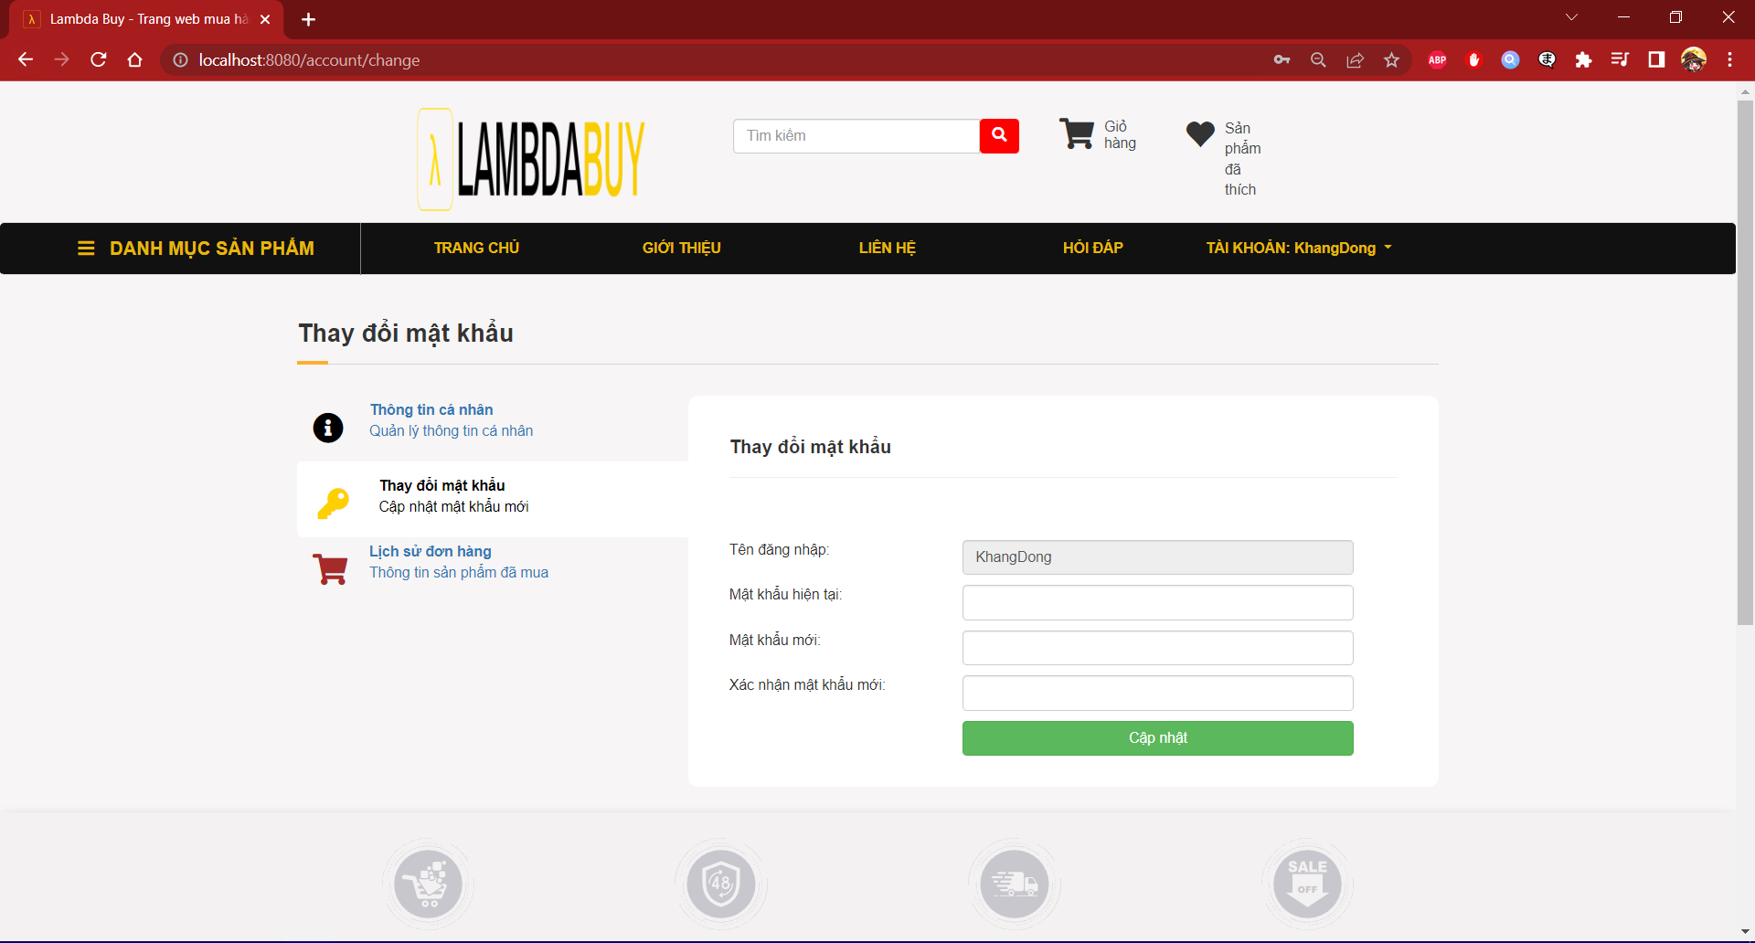

Hình 4.2.1.12 Giao diện Đổi mật khẩu

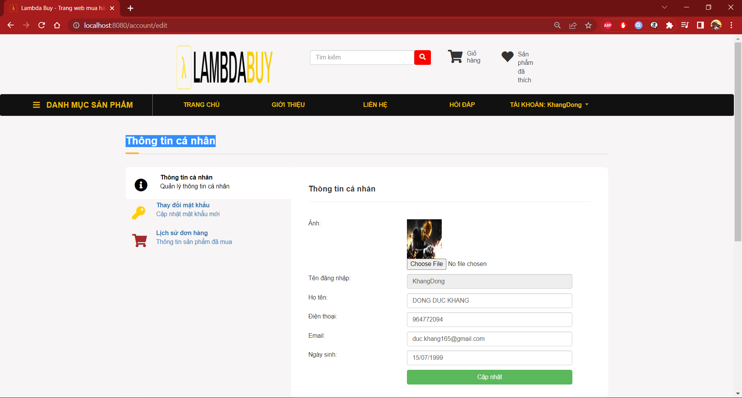

Hình 4.2.1.13 Giao diện Chỉnh sửa Thông tin cá nhân

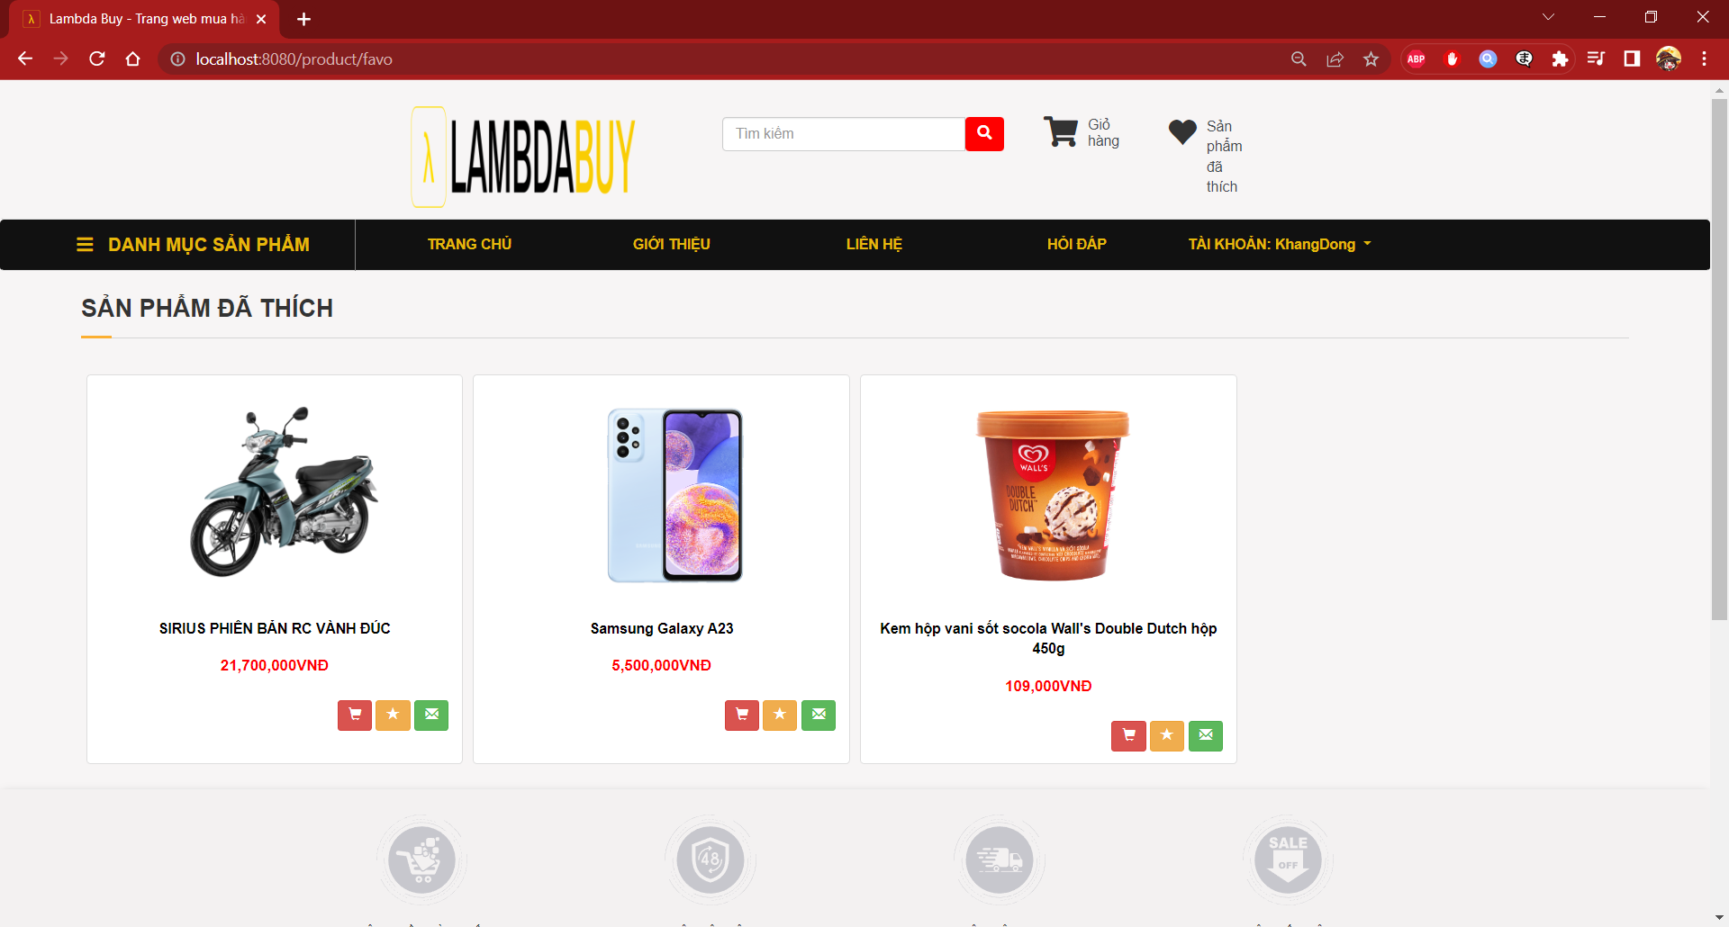

Hình 4.2.1.14 Giao diện danh sách sản phẩm đã thích

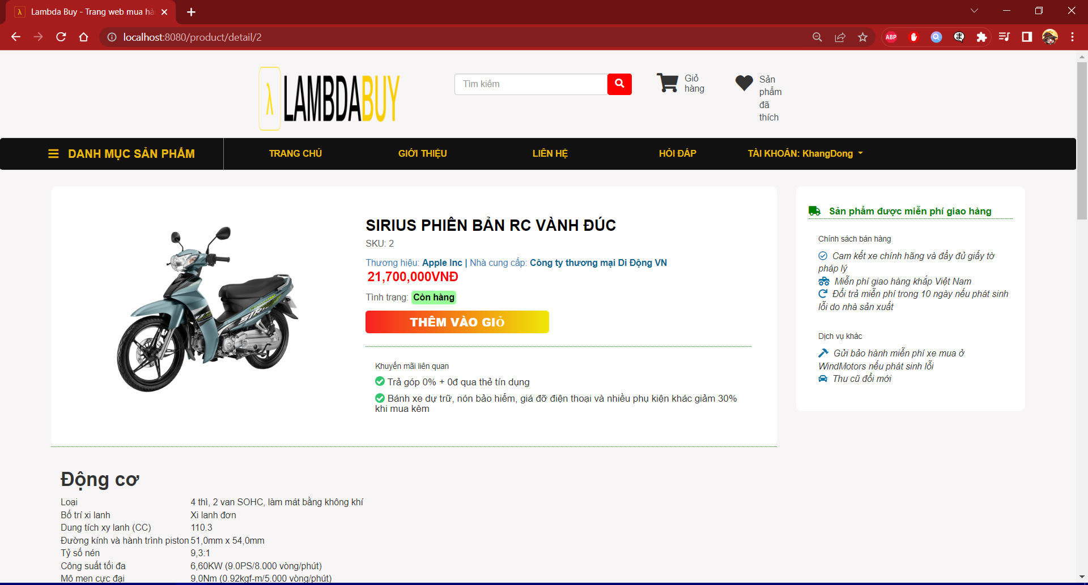

Hình 4.2.1.15 Trang Chi tiết sản phẩm

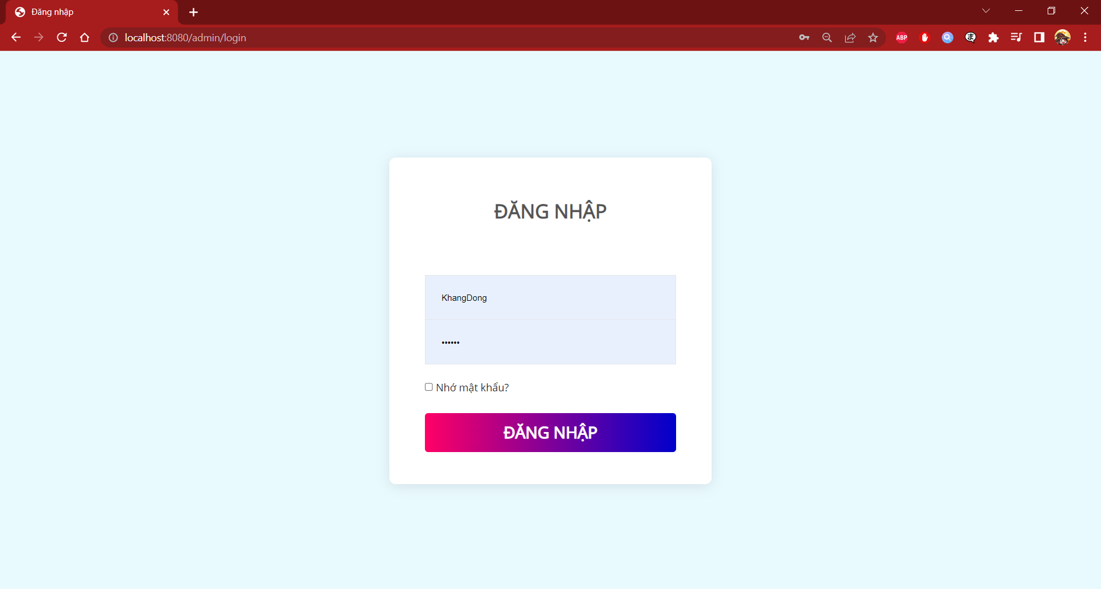

Hình 4.2.1.16 Giao diện đăng nhập cho Admin, Staff, Supplier

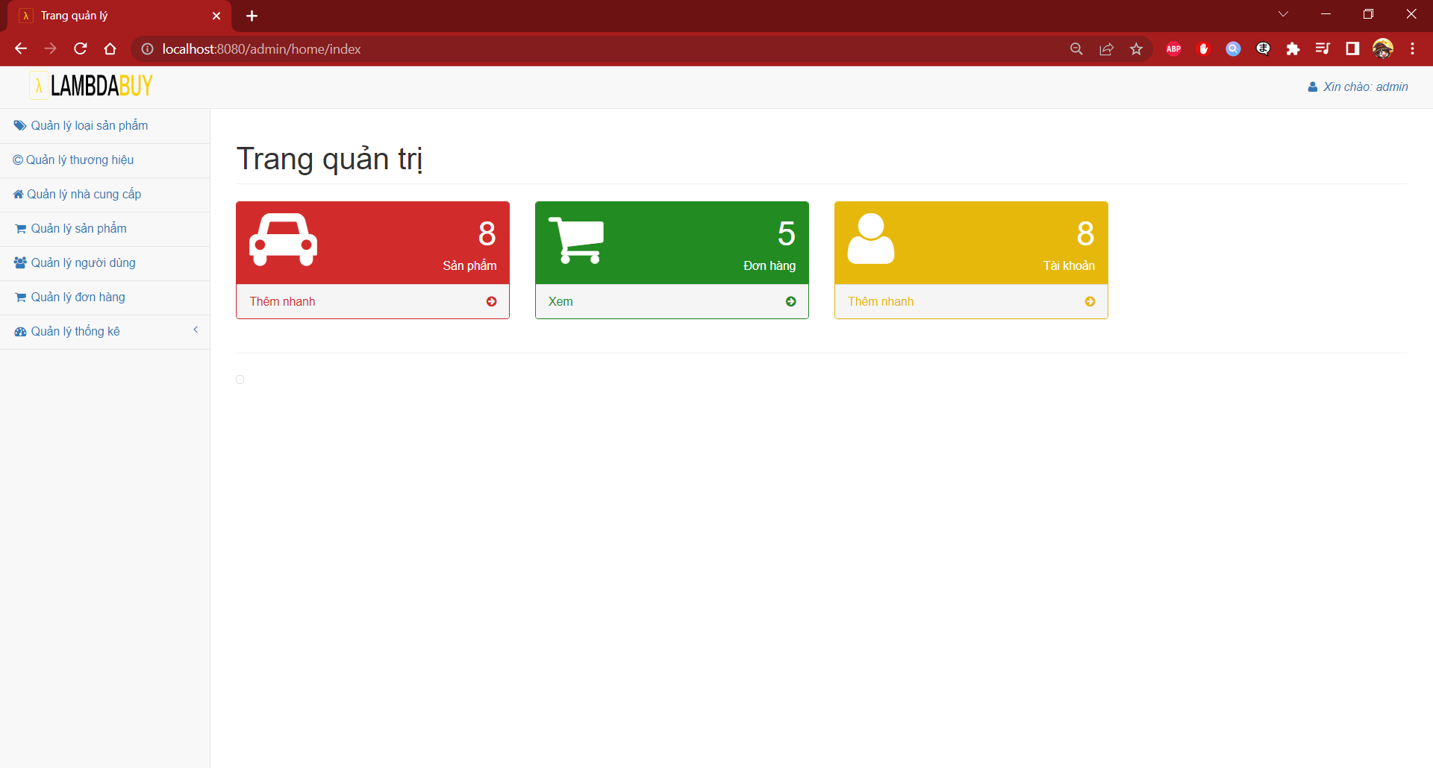

Hình 4.2.1.17 Trang quản lý cho Admin và nhân viên(Staff)

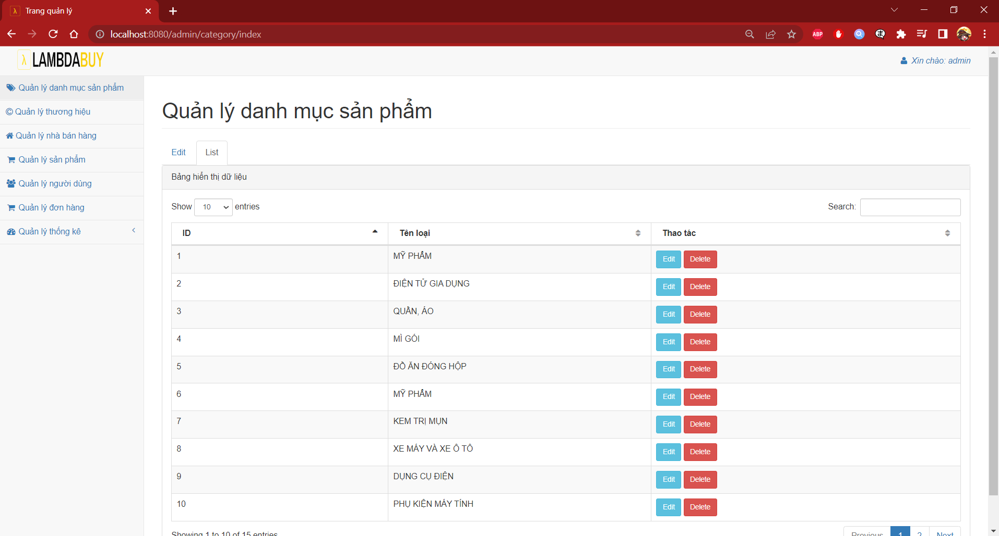

Hình 4.2.1.18 Trang quản lý danh mục sản phẩm

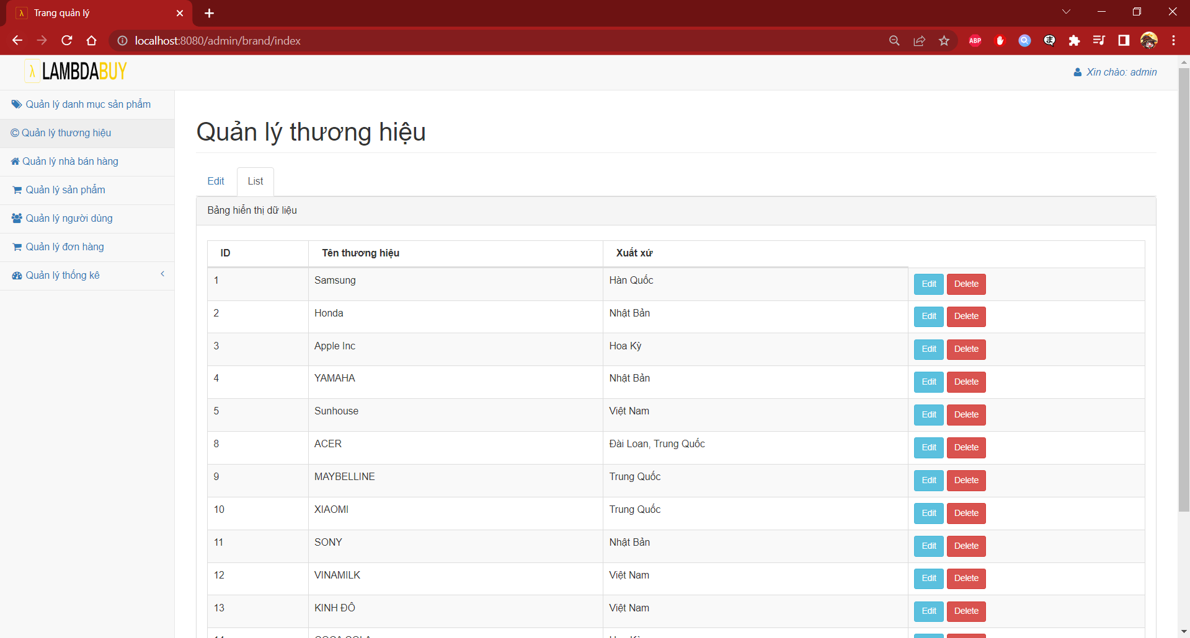

Hình 4.2.1.19 Giao diện Quản lý thương hiệu

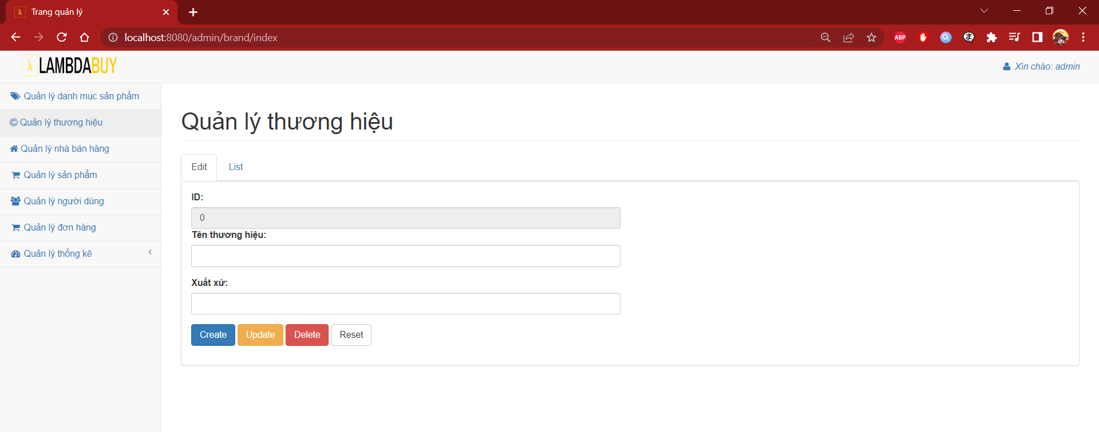

Hình 4.2.1.20 Giao diện Quản lý thương hiệu

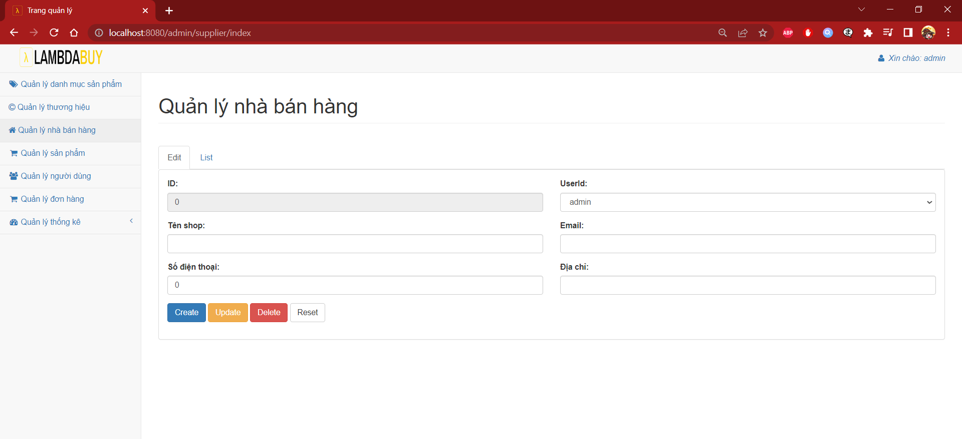

Hình 4.2.1.21 Giao diện Quản lý nhà bán hàng

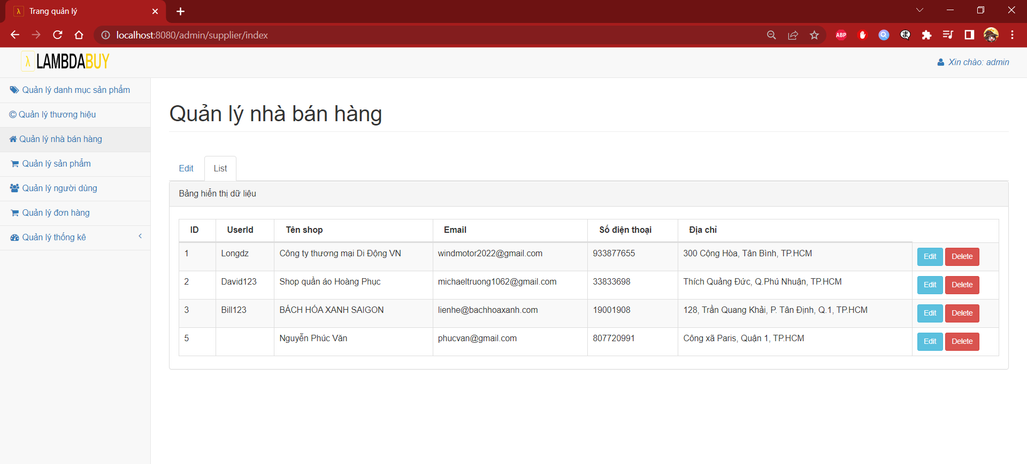

Hình 4.2.1.22 Giao diện Quản lý nhà bán hàng

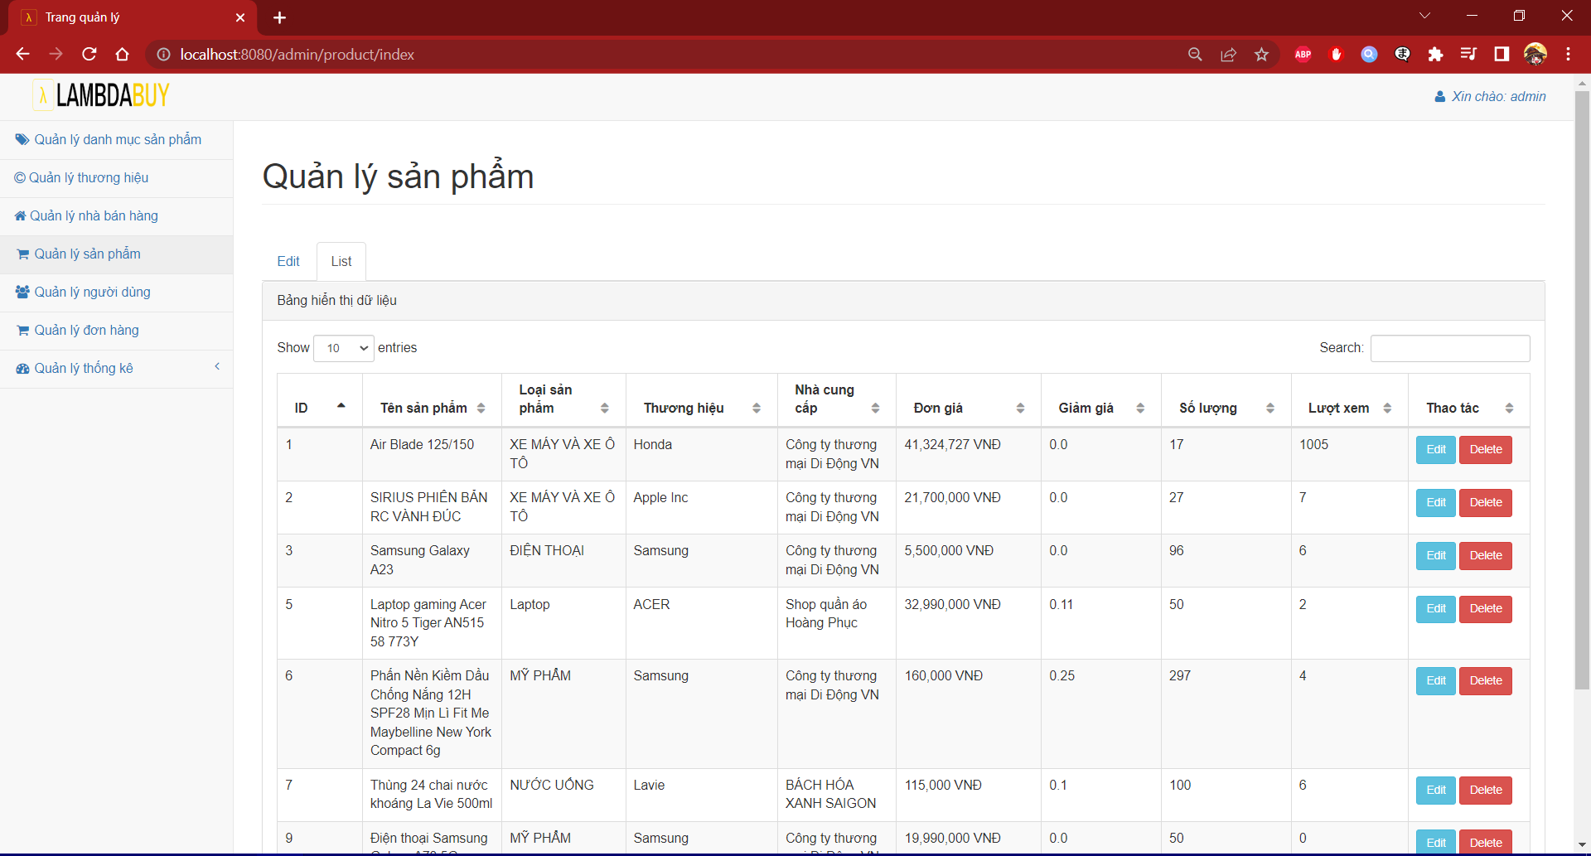

Hình 4.2.1.23 Giao diện Quản lý sản phẩm

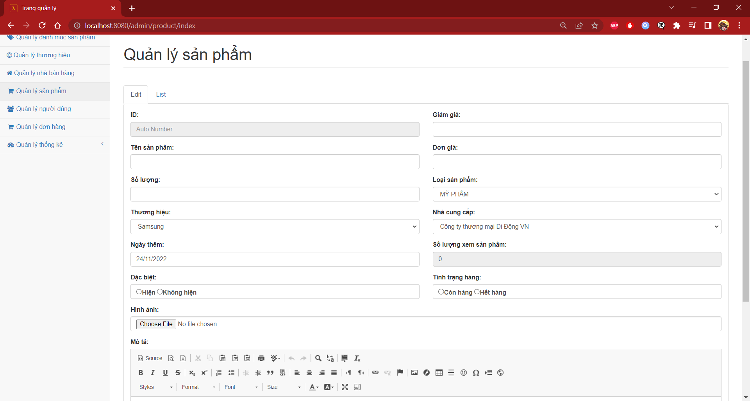

Hình 4.2.1.24 Giao diện Quản lý sản phẩm

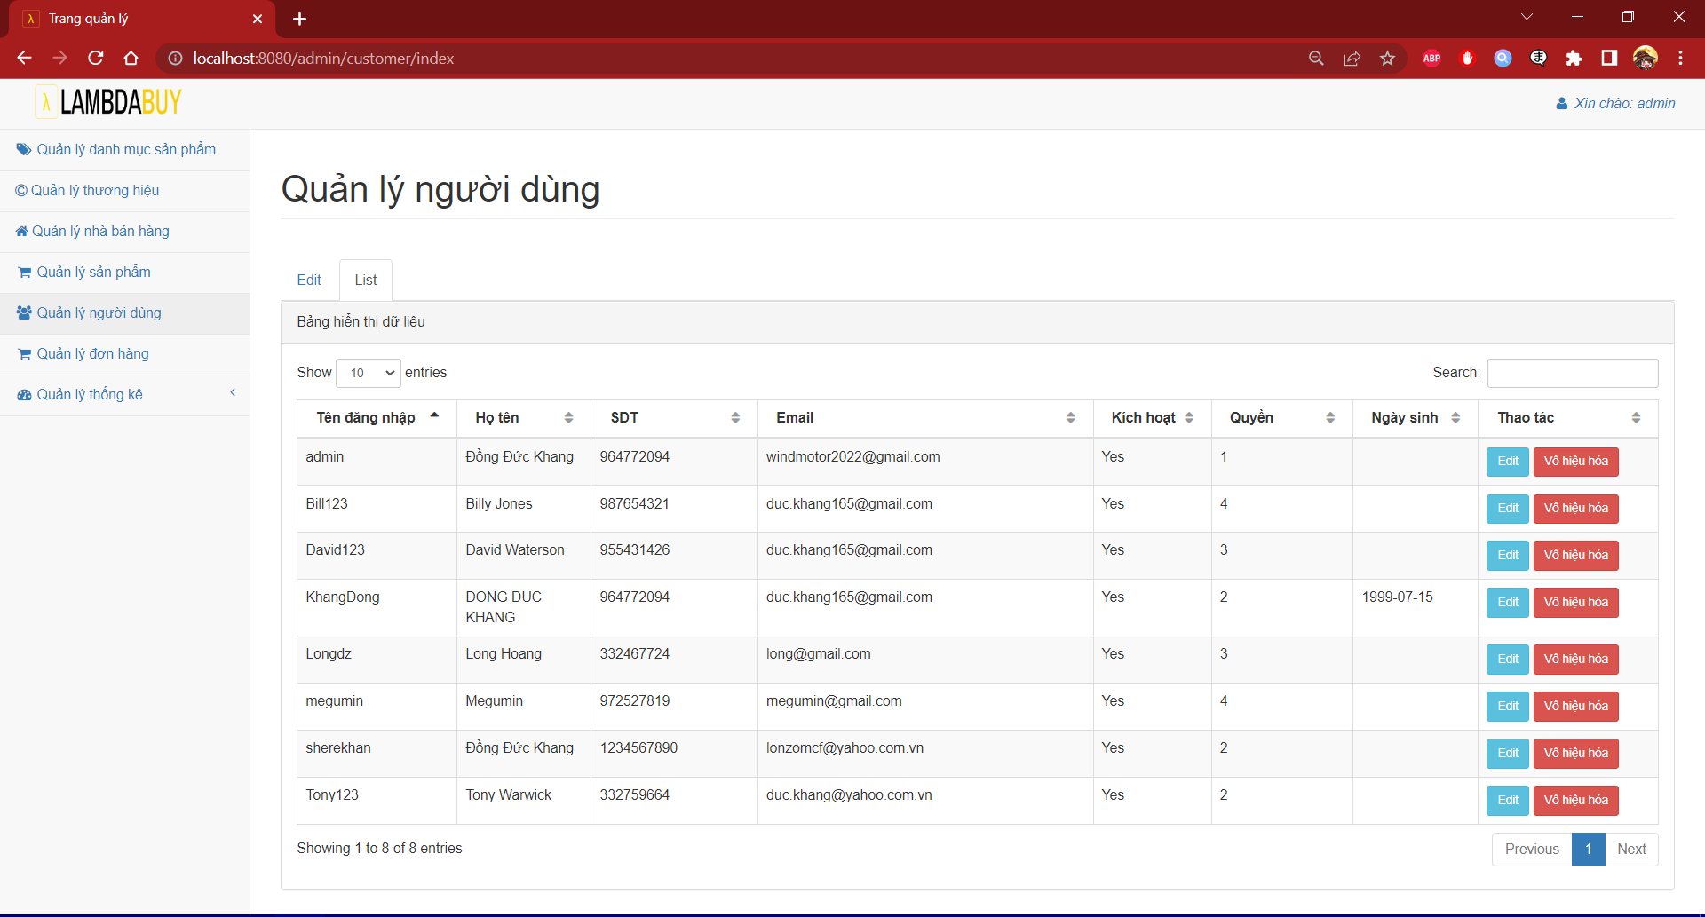

Hình 4.2.1.25 Giao diện Quản lý tài khoản người dùng

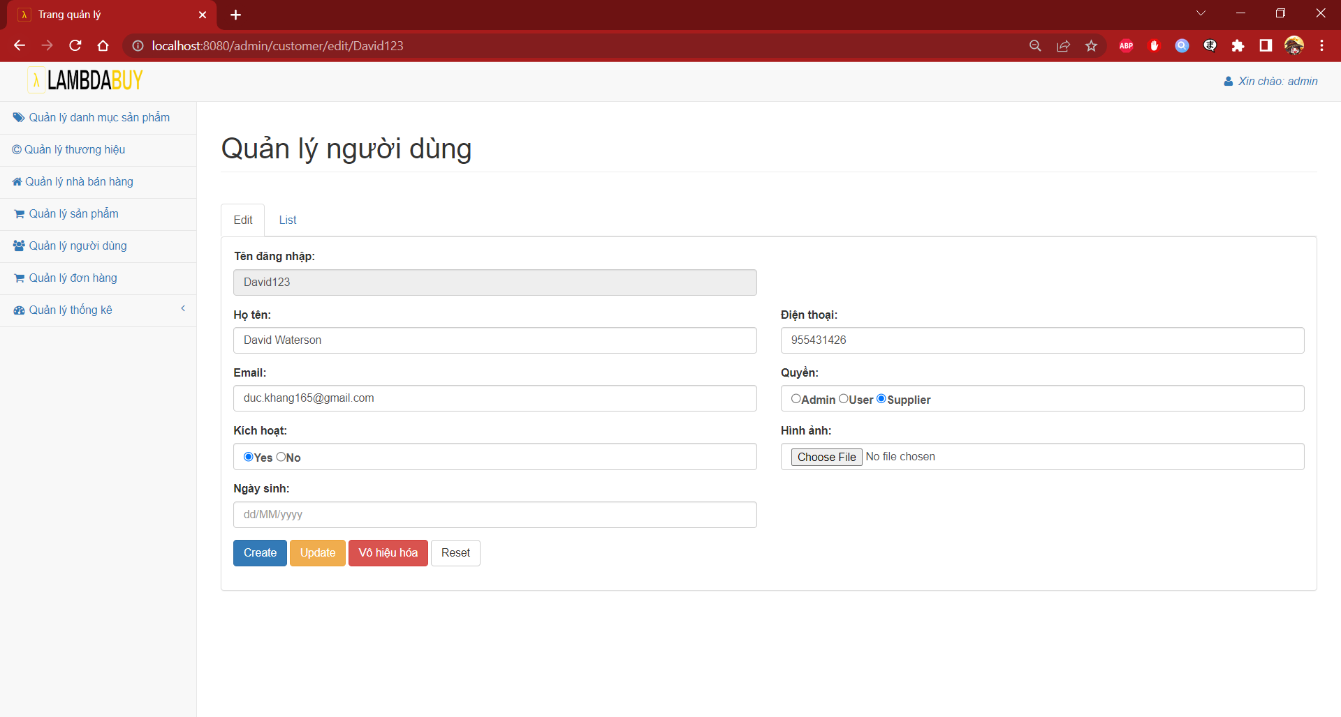

Hình 4.2.1.26 Giao diện Quản lý tài khoản người dùng

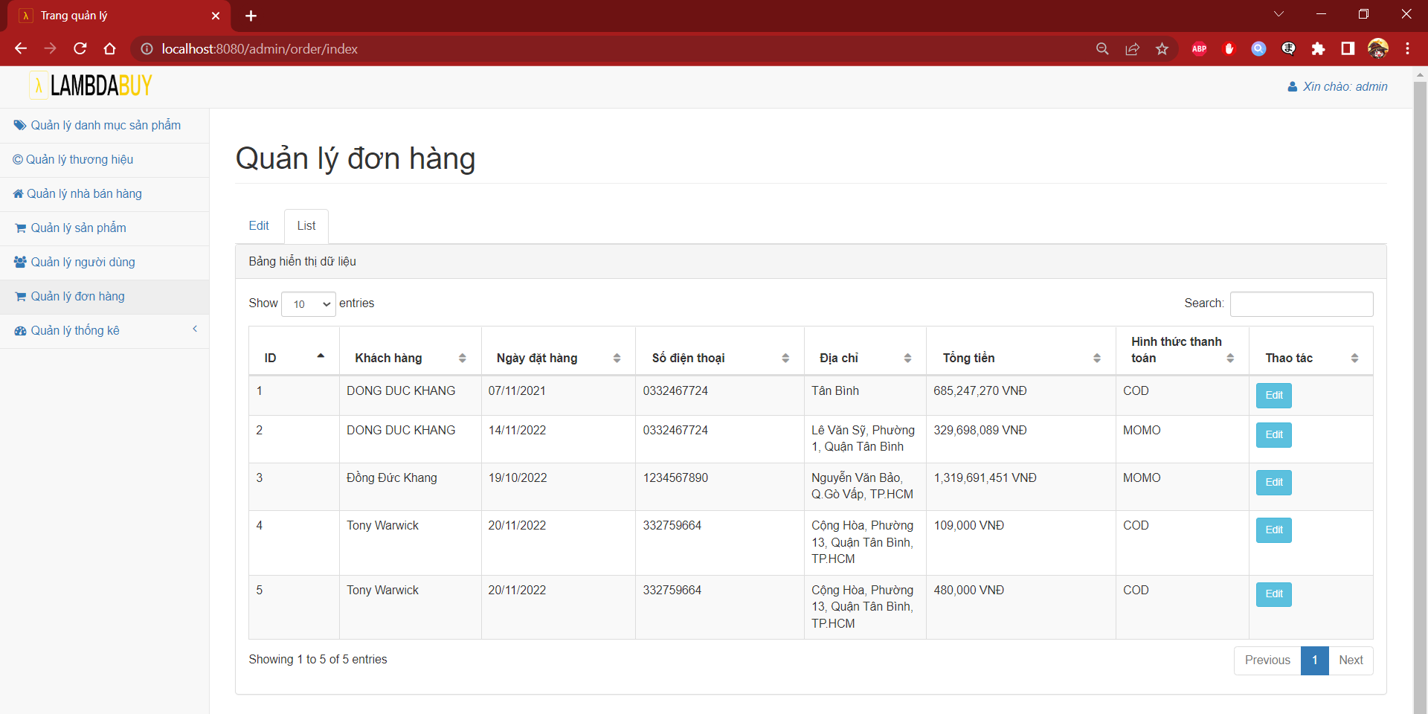

Hình 4.2.1.27 Giao diện Quản lý đơn hàng

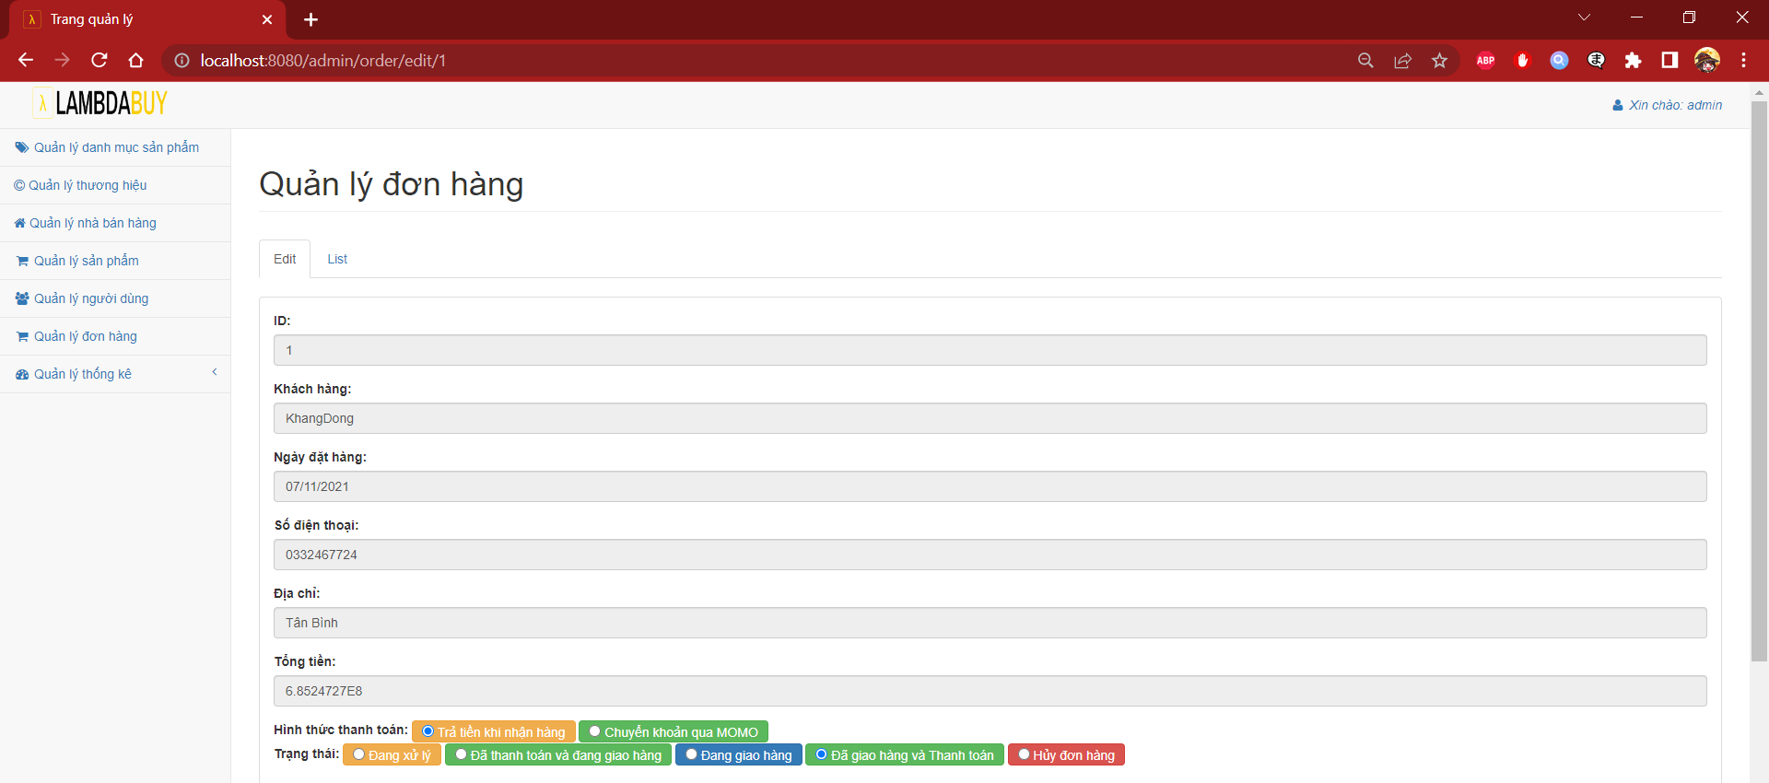

Hình 4.2.1.28 Giao diện Quản lý đơn hàng

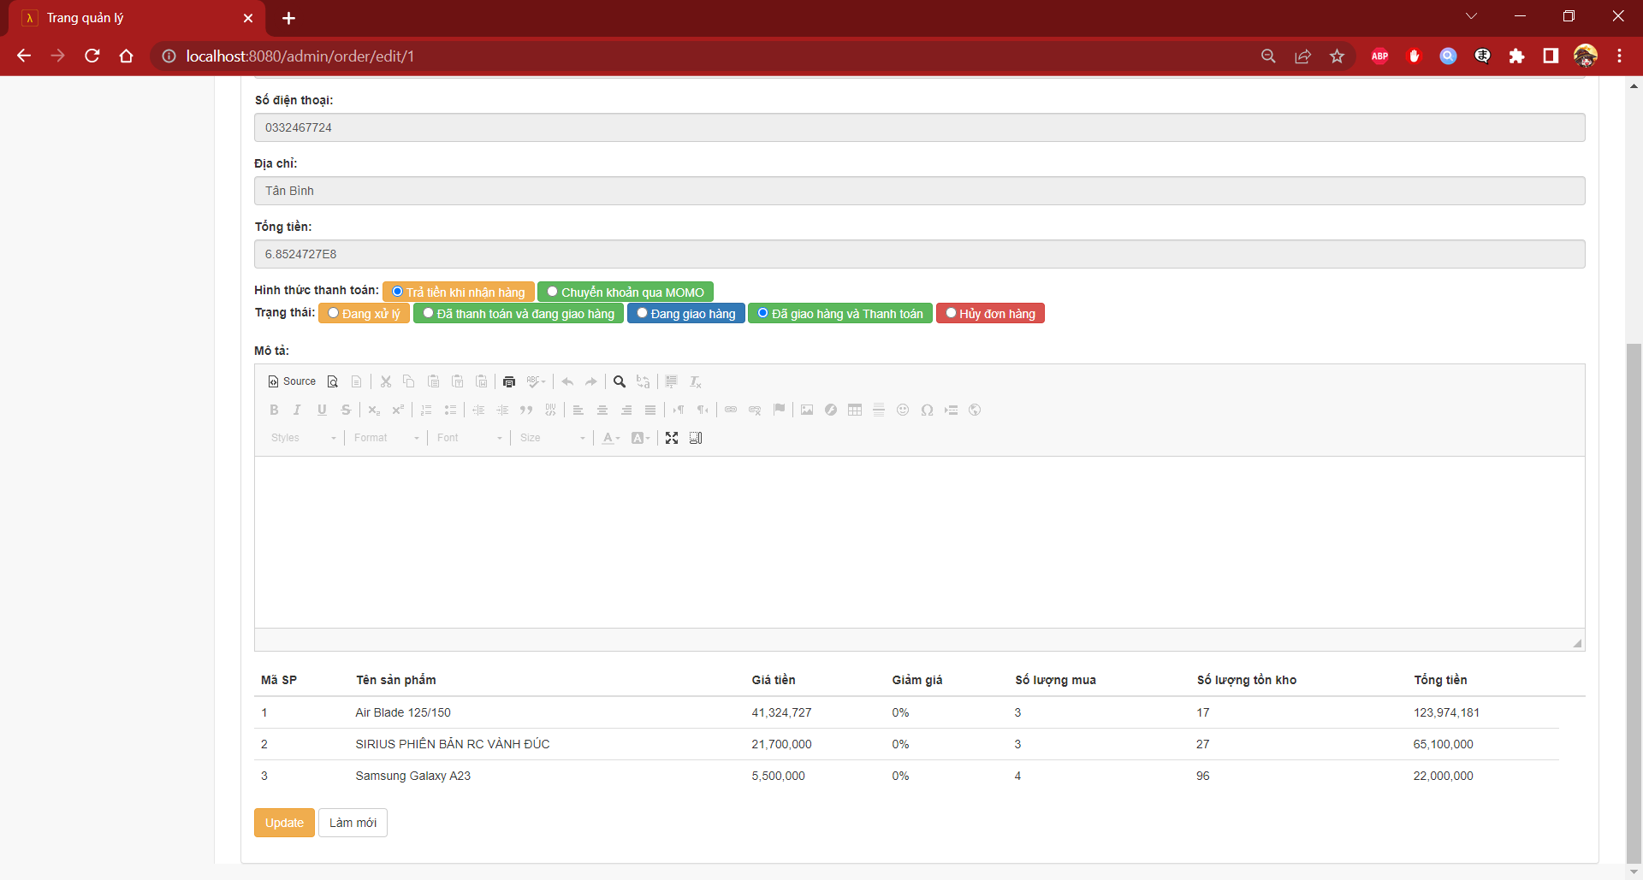

Hình 4.2.1.29 Giao diện Quản lý đơn hàng

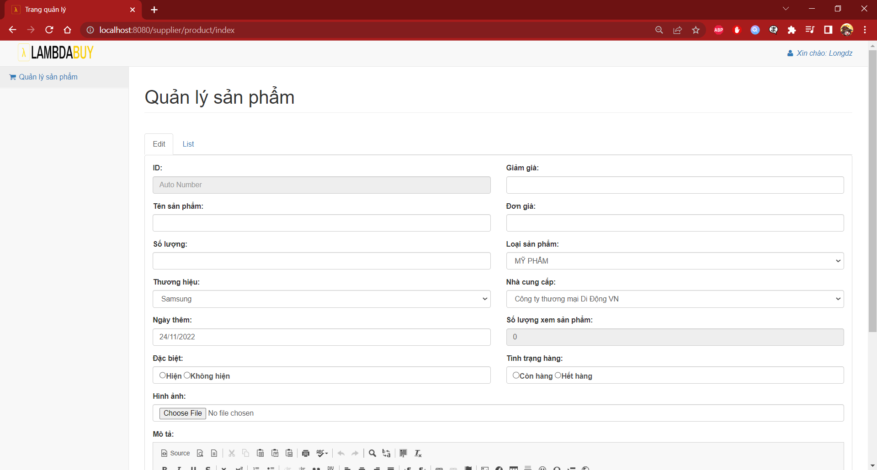

Hình 4.2.1.30 Trang bán hàng cho nhà bán hàng

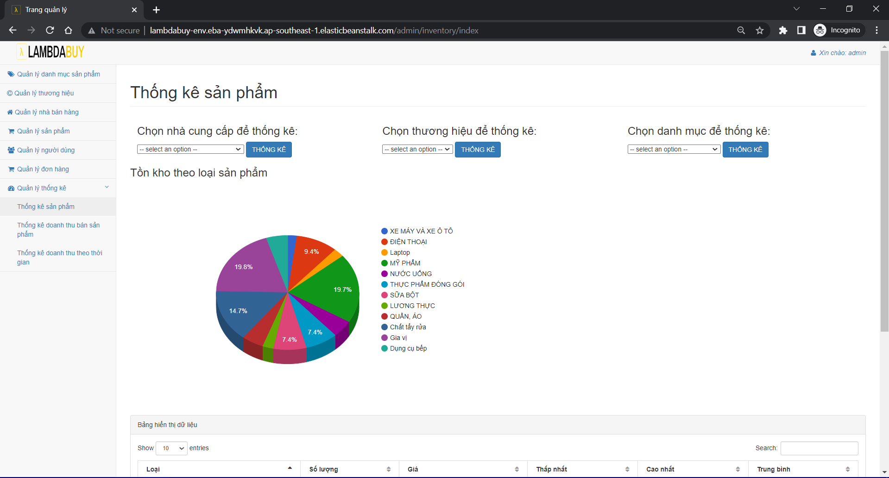

Hình 4.2.1.31 Trang thống kê sản phẩm

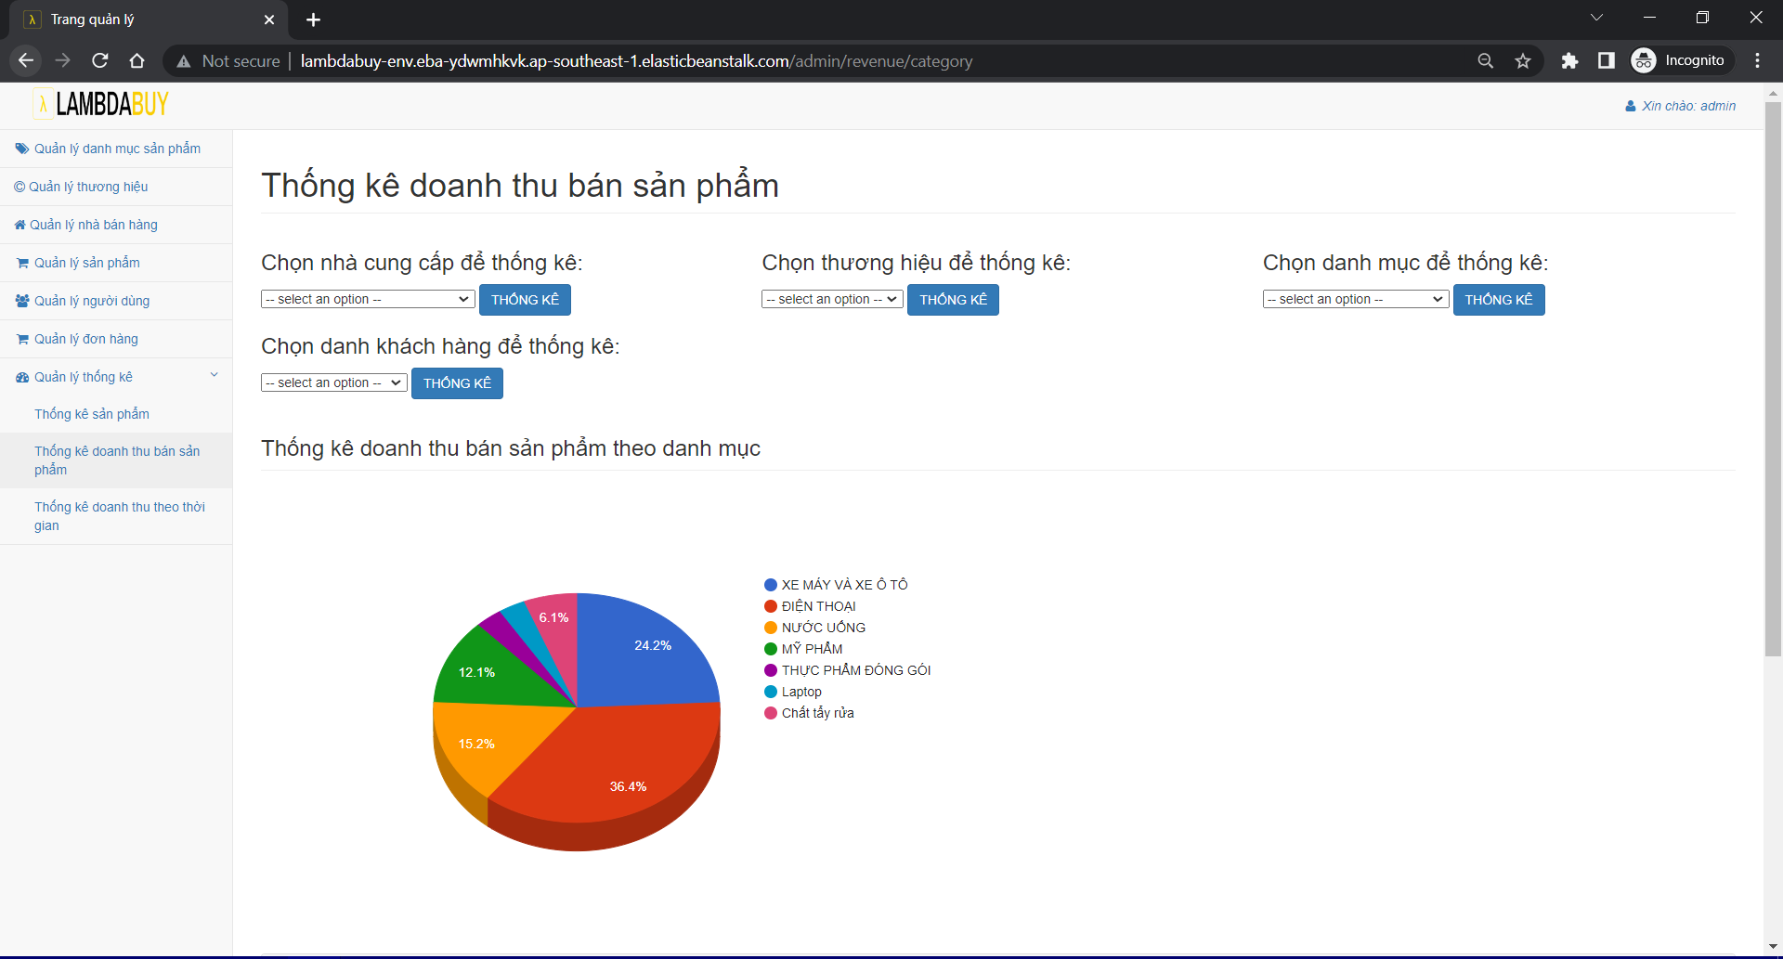

Hình 4.2.1.32 Giao diện thống kê doanh thu bán sản phẩm

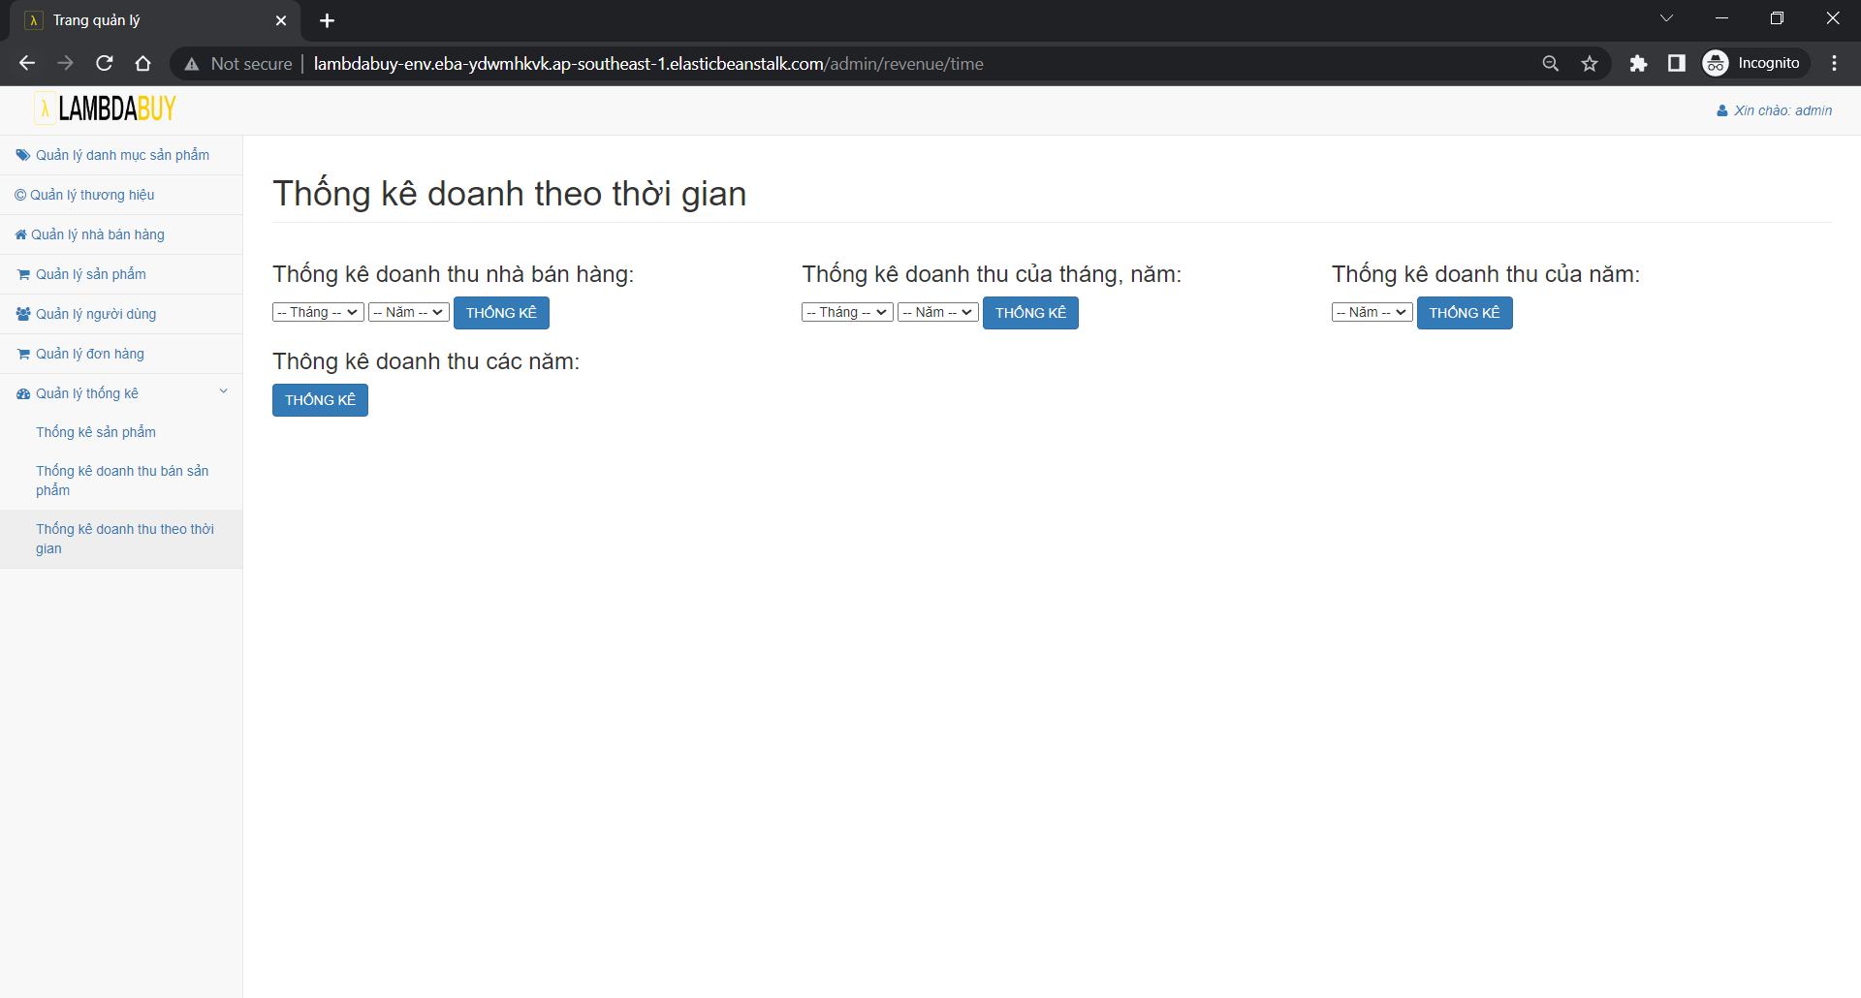

Hình 4.2.1.33 Giao diện thống kê doanh thu theo thời gian

### **Phần mềm Quản Lý Hệ Thống Bán Hàng Trực Tuyến Lambda Buy**

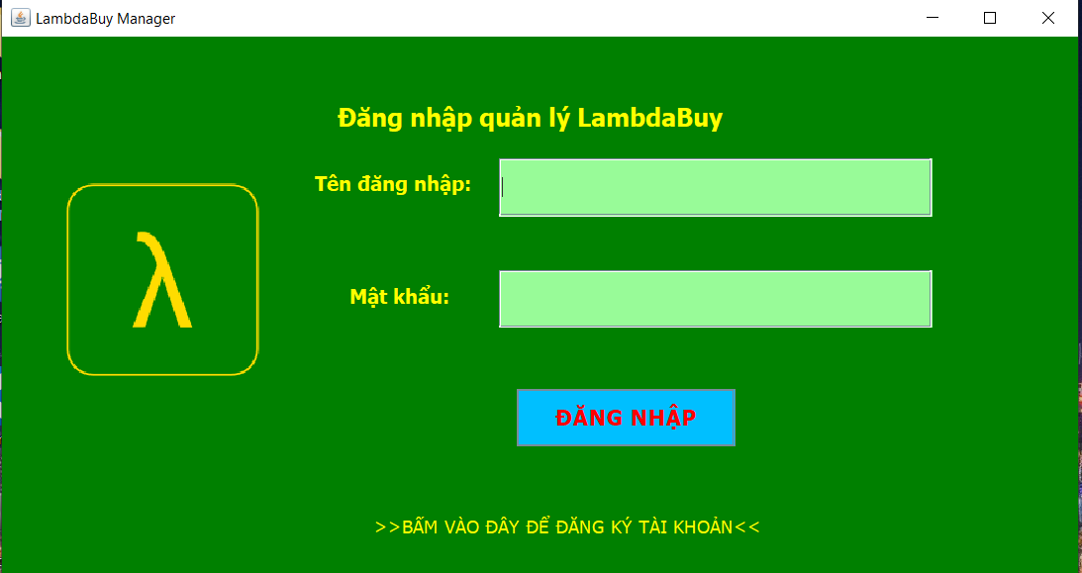

Hình 4.2.2.1 Giao diện đăng nhập

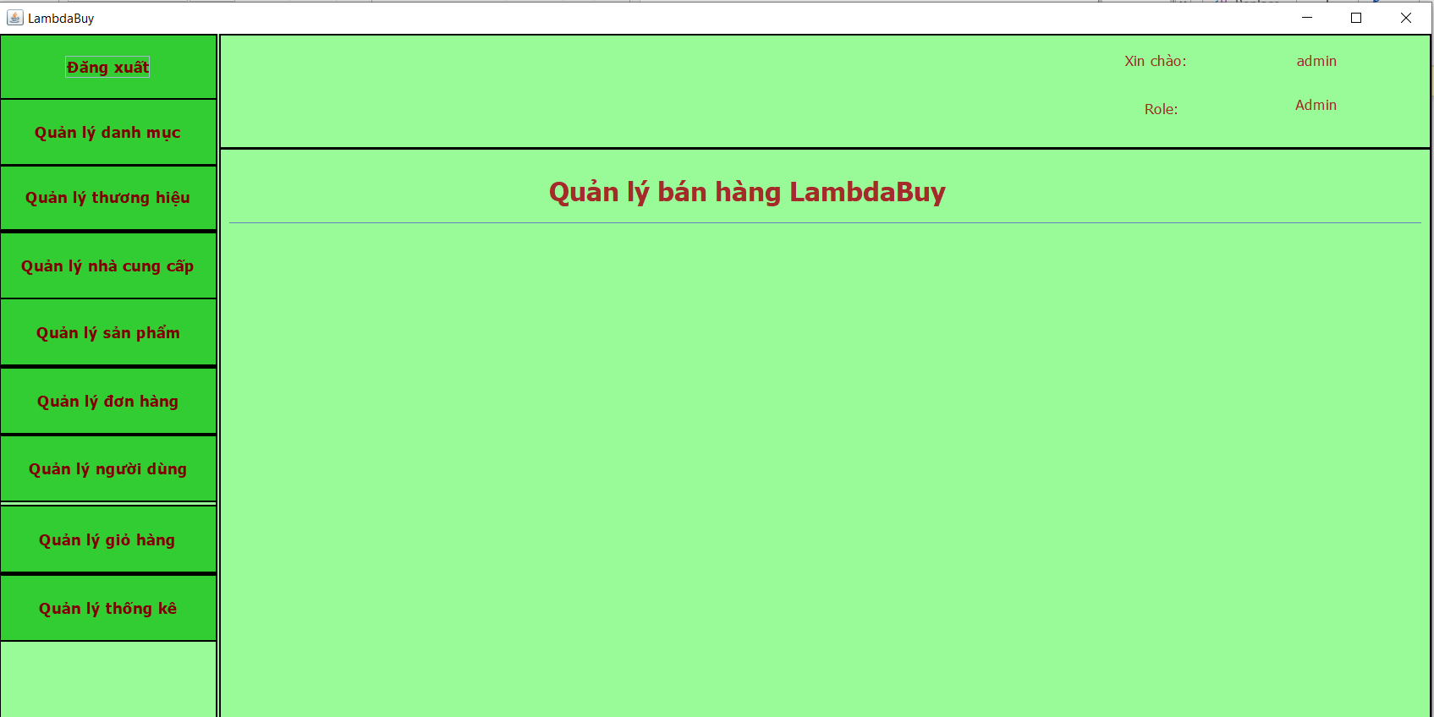

Hình 4.2.2.2 Giao diện trang chủ

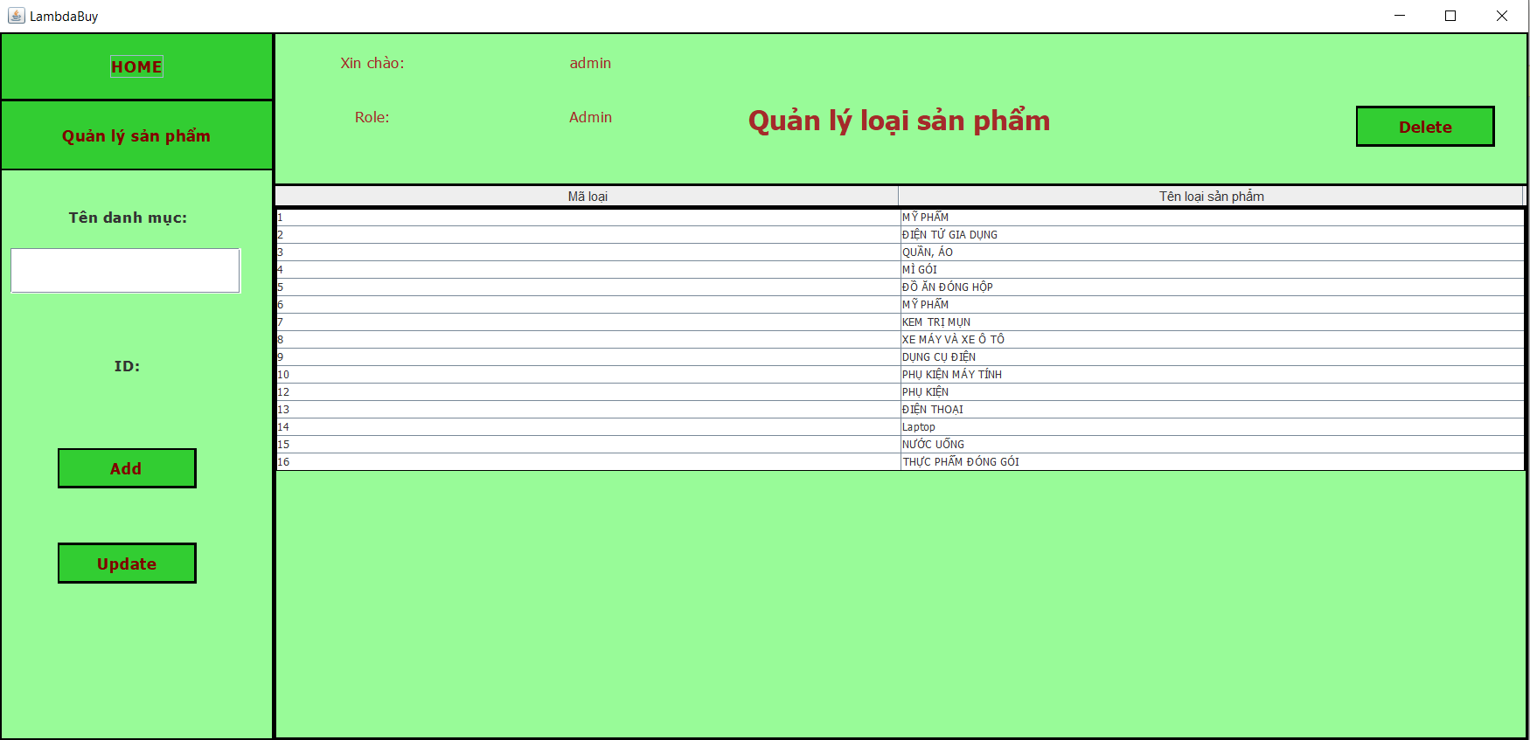

Hình 4.2.2.3 Giao diện quản lý danh mục

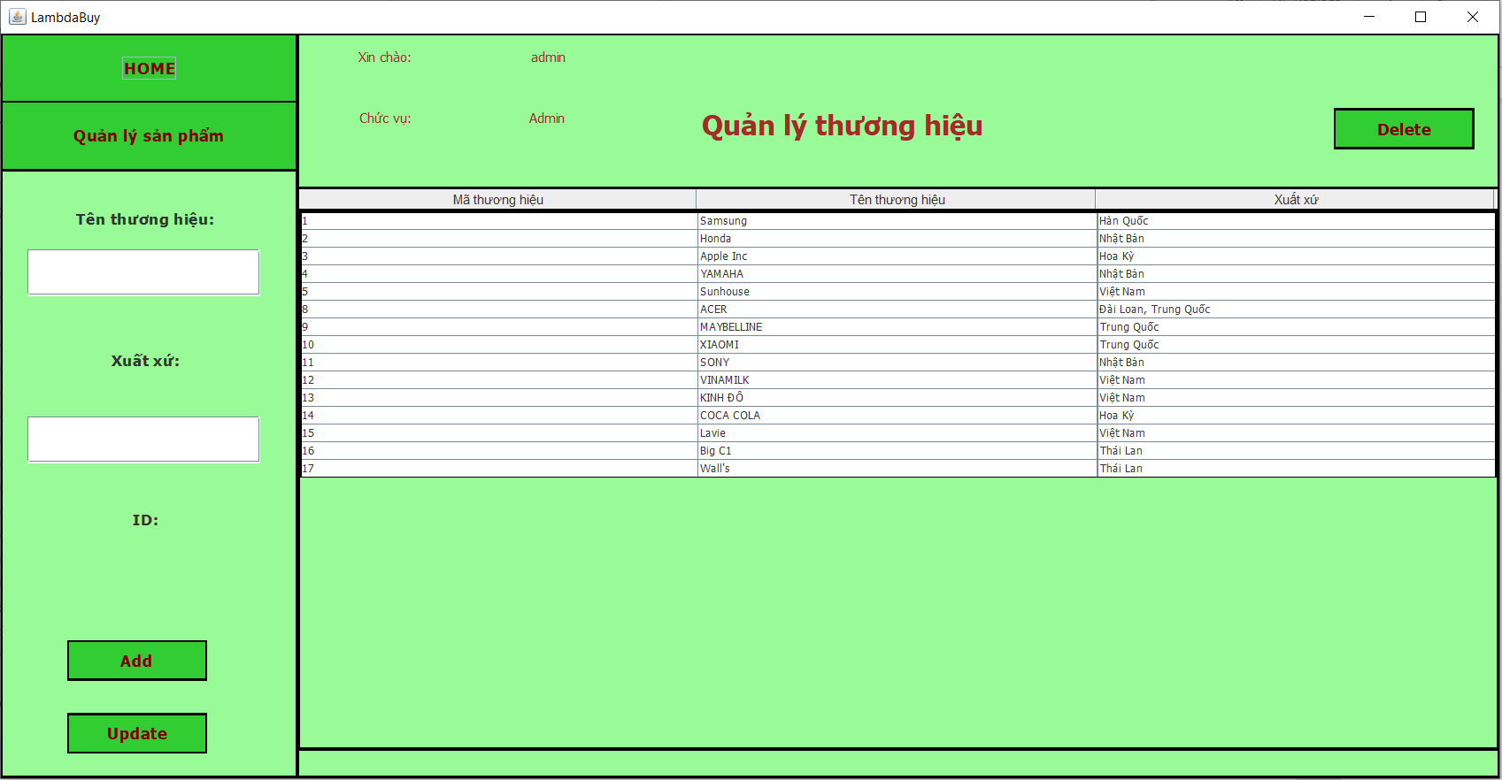

Hình 4.2.2.4 Giao diện Quản lý thương hiệu

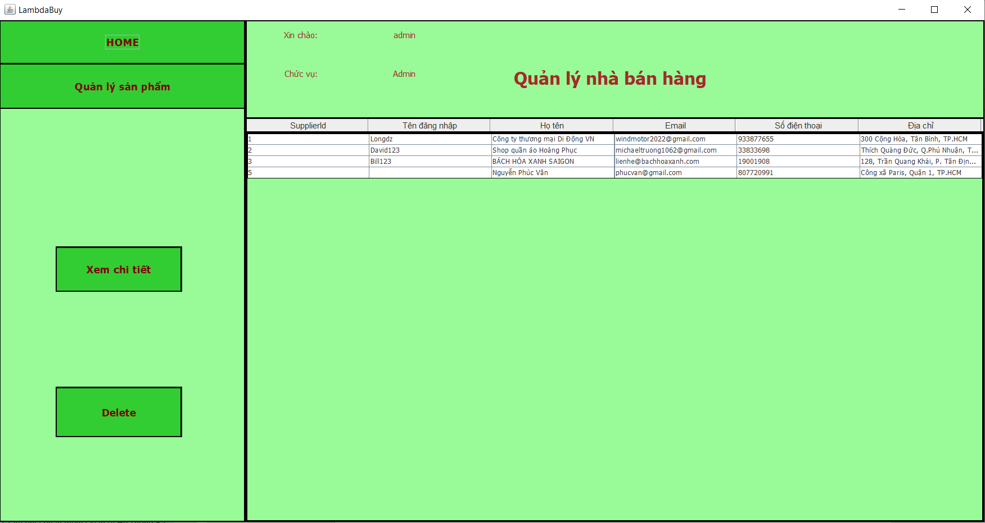

Hình 4.2.2.5 Giao diện Quản lý nhà bán hàng

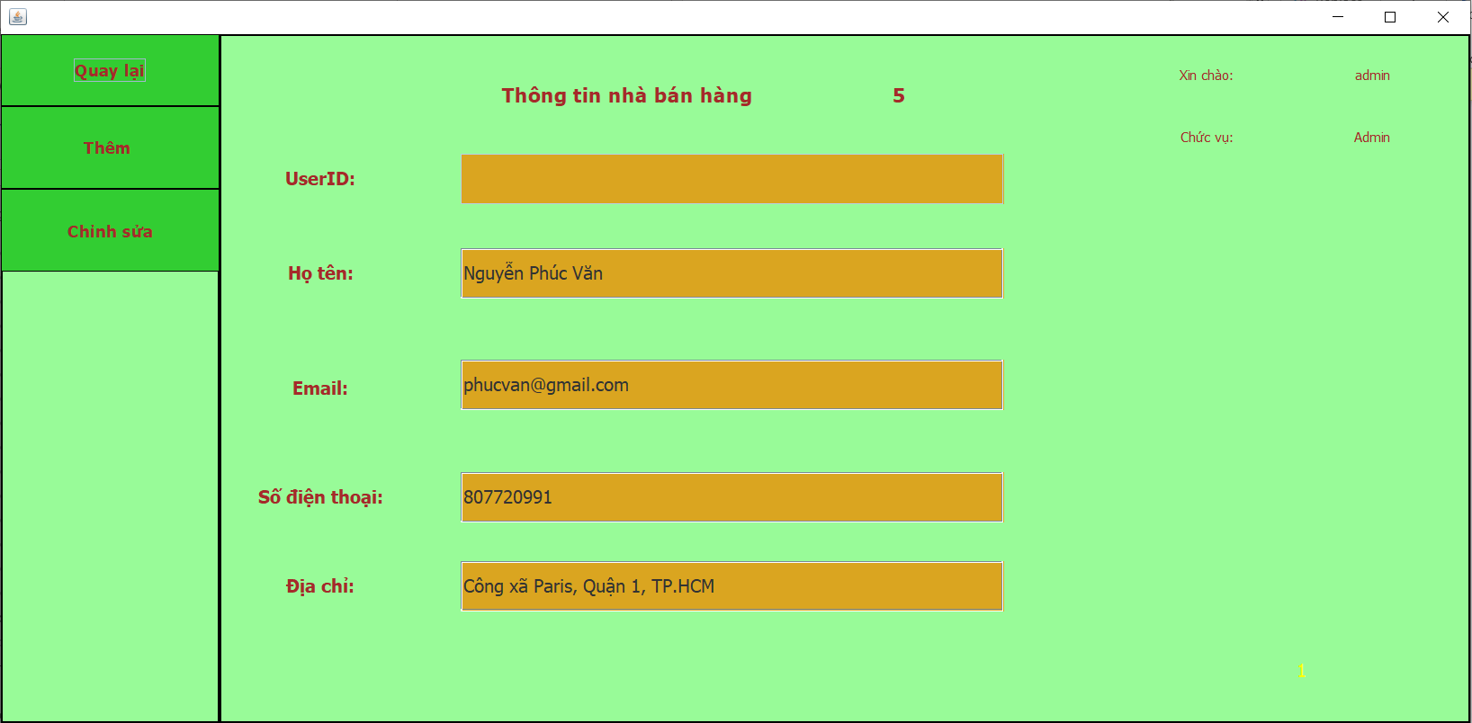

Hình 4.2.2.6 Giao diện thêm và chỉnh sửa nhà bán hàng

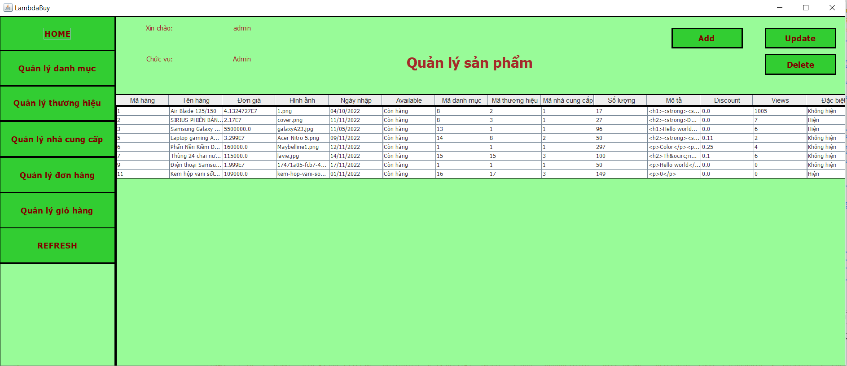

Hình 4.2.2.7 Giao diện Quản lý sản phẩm

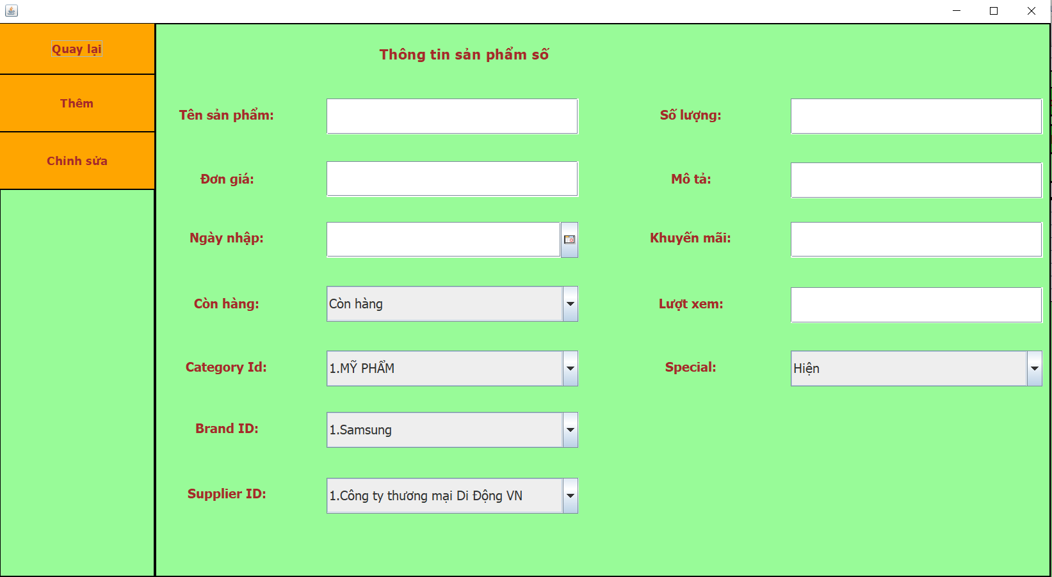

Hình 4.2.2.8 Giao diện thêm và chỉnh sửa sản phẩm

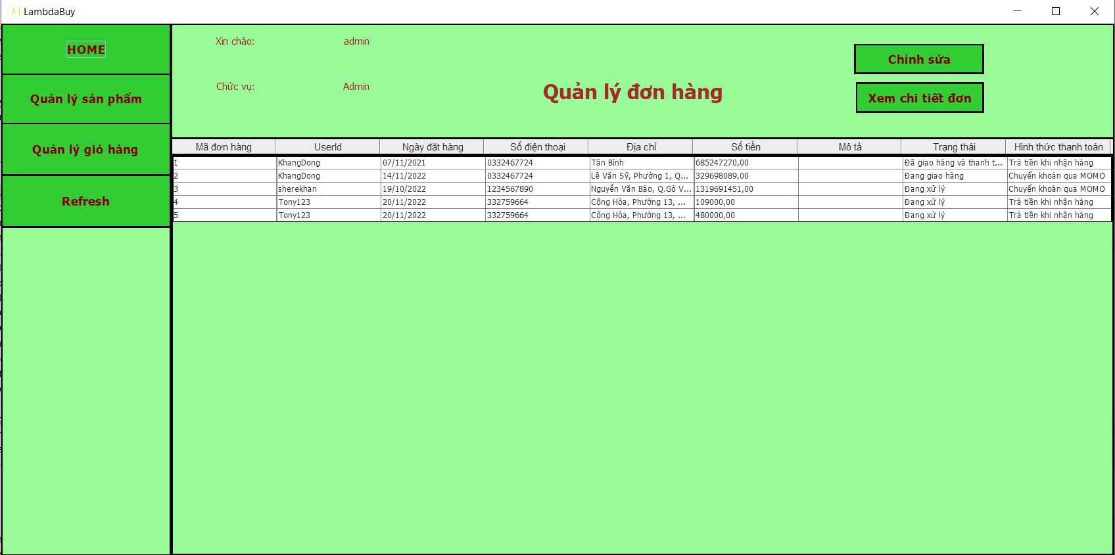

Hình 4.2.2.9 Giao diện Quản lý đơn hàng

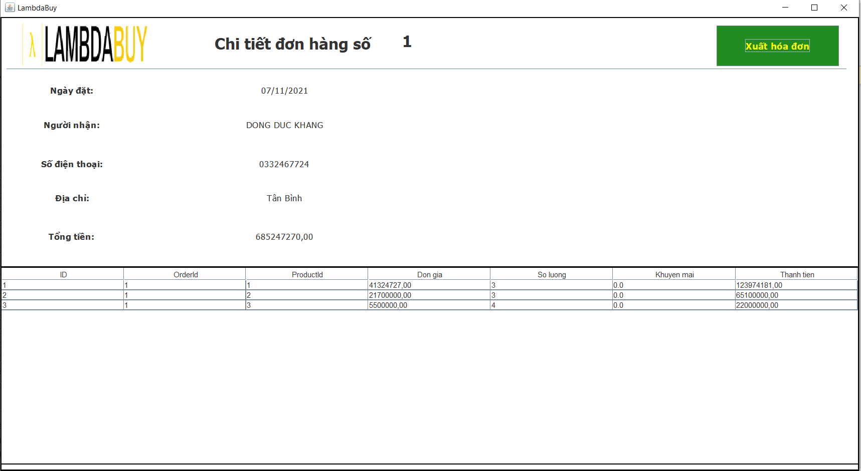

Hình 4.2.2.10 Giao diện Xuất hóa đơn

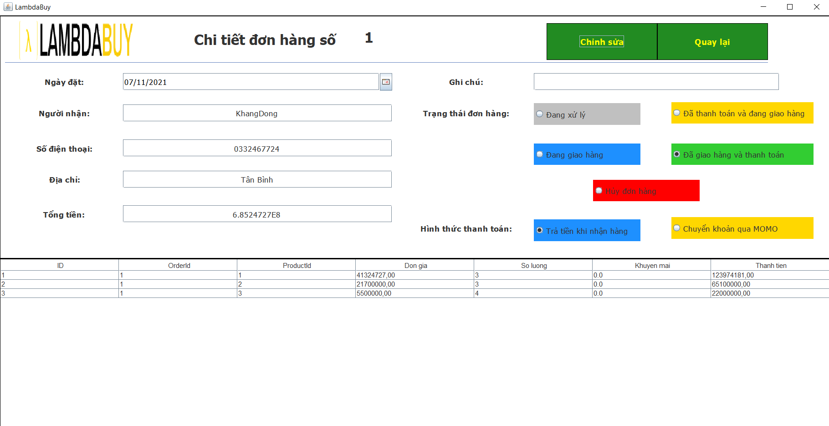

Hình 4.2.2.11 Giao diện chỉnh sửa đơn hàng

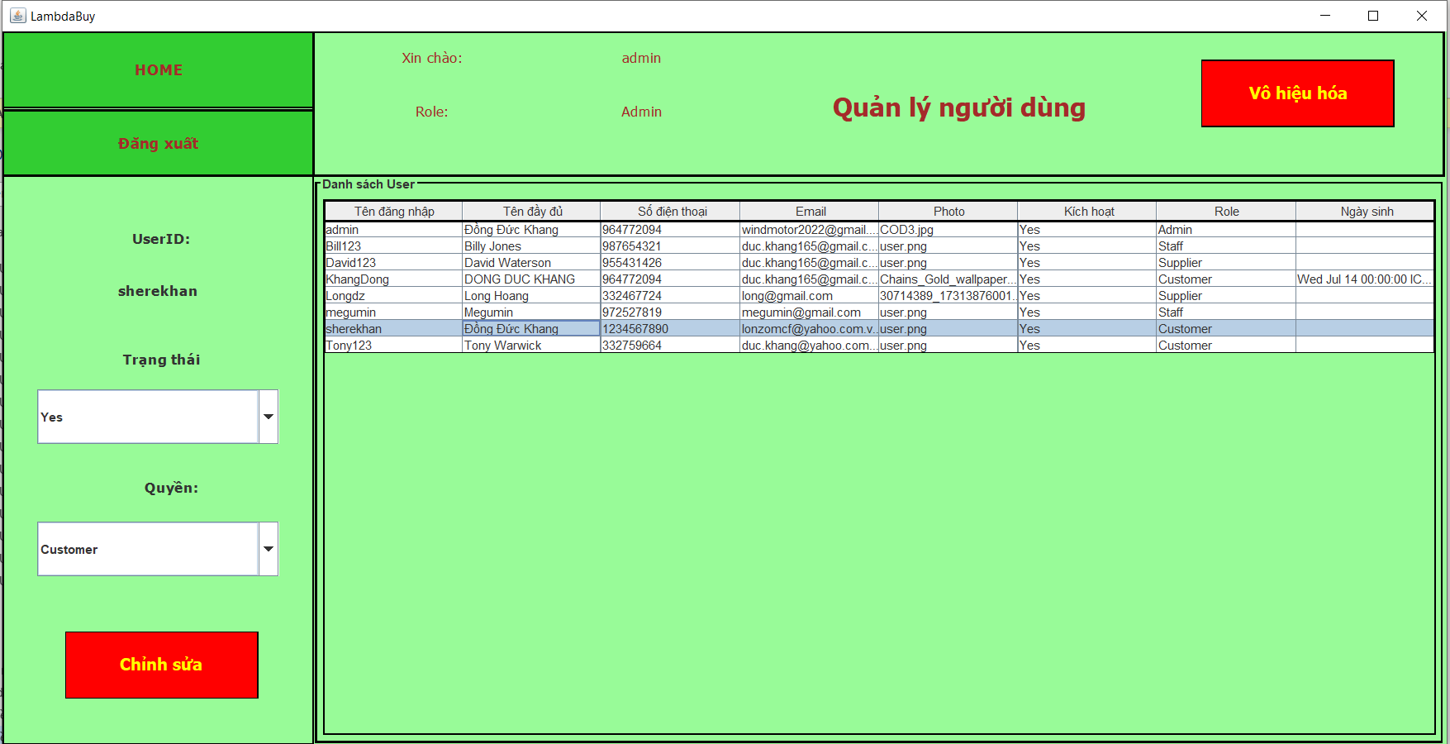

Hình 4.2.2.12 Giao diện Quản lý tài khoản người dùng

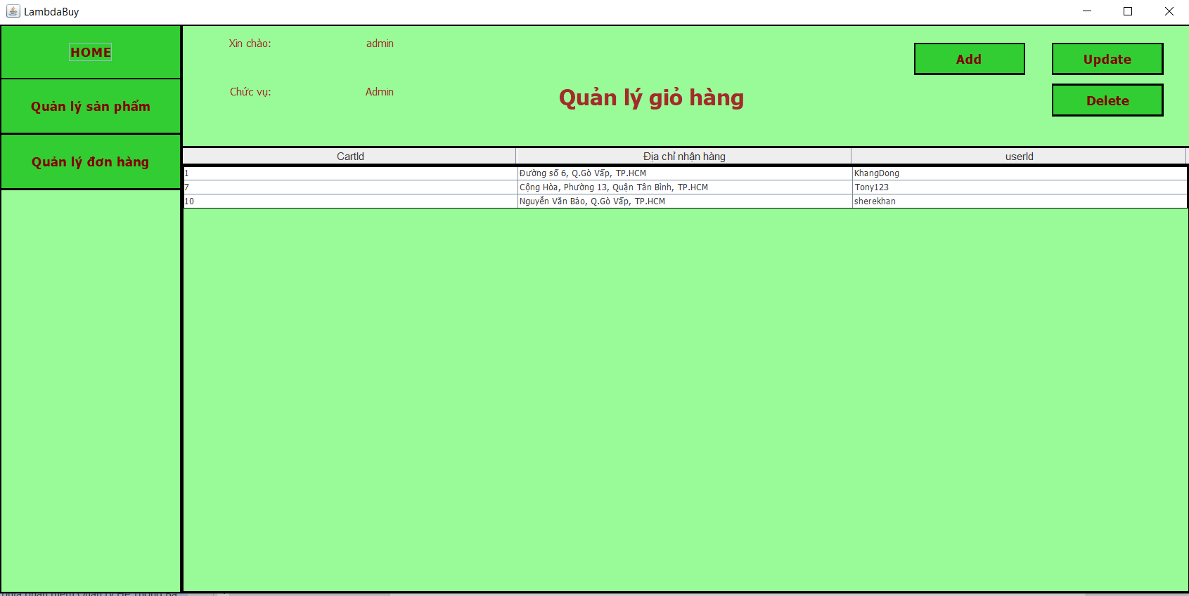

Hình 4.2.2.13 Giao diện Quản lý giỏ hàng

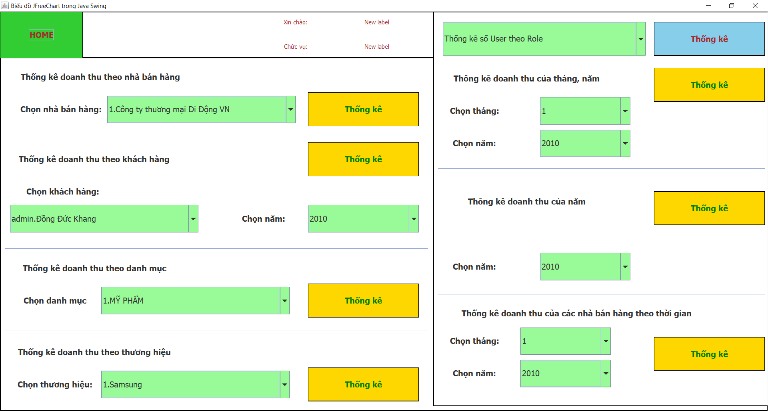

Hình 4.2.2.14 Giao diện Quản lý thống kê

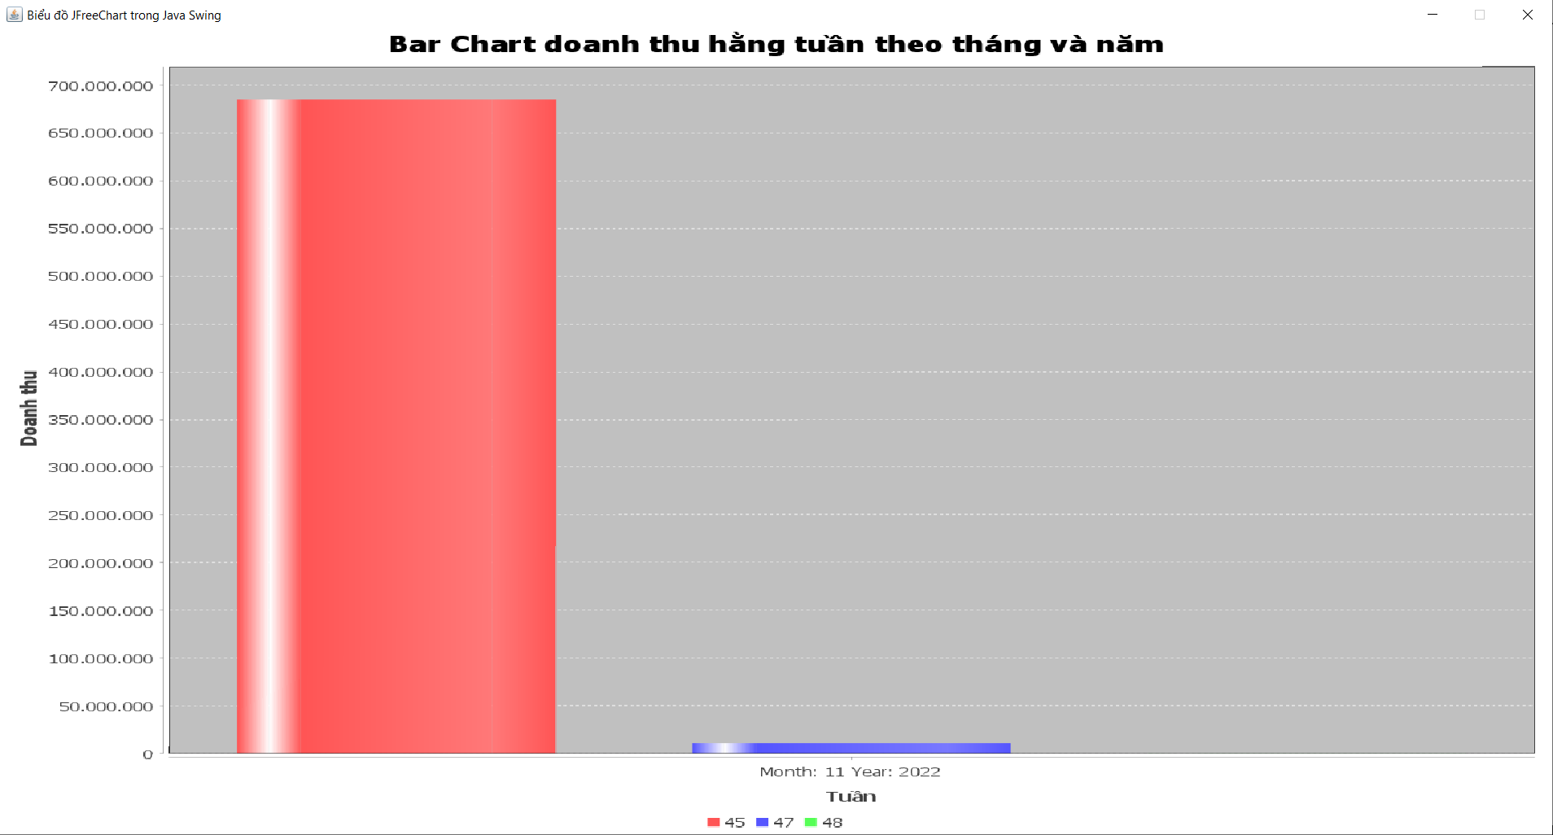

Hình 4.2.2.15 Biểu đồ thống kê doanh thu

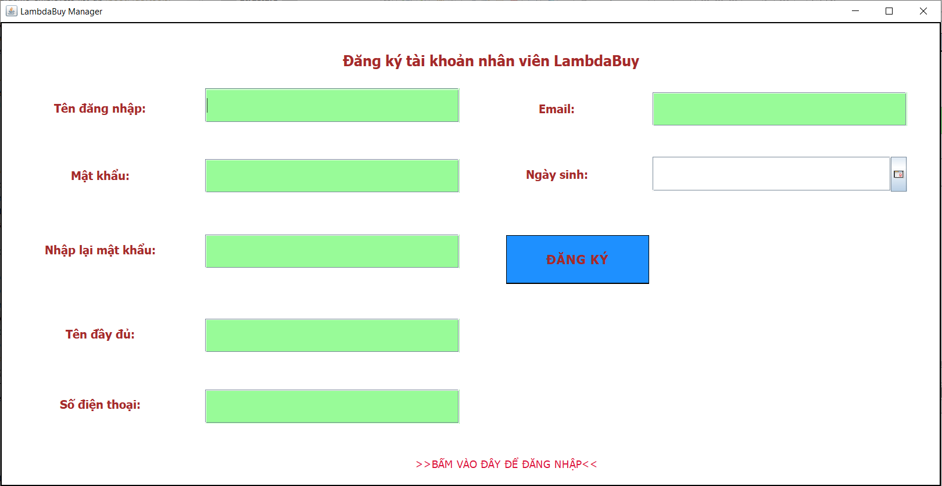

Hình 4.2.2.16 Trang đăng ký tài khoản cho nhân viên

## Kế hoạch và hiện thực kiểm thử hệ thống

### **Kế hoạch kiểm thử**

* Lập kế hoạch cụ thể để kiểm thử cho website thương mại điện tử Lambda Buy và chương trình quản lý bán hàng Lambda Buy, đảm bảo việc kế hoạch kiểm thử được thực hiện đúng kế hoạch đề ra và đầy đủ, phân chia công việc trong nhóm phù hợp và hợp lý.
* Nâng cao mức độ tiện lợi của ứng dụng.
* Thực hiện kiểm tra từ đầu đến cuối của sản phẩm phần mềm giúp ngăn ngừa lỗi hệ thống và sự cố trong quá trình thực hiện với môi trường thật.
* Đảm bảo ứng dụng không còn lỗi khi đưa ra cho người sử dụng.

### **Kiểm thử hệ thống**

|  |  |  |  |  |
| --- | --- | --- | --- | --- |
| **Test ID** | **Chức năng** | **Mô tả** | **Kết quả mong muốn** | **Kết quả thực tế** |
|  | Đăng ký tài khoản | Đăng ký tài khoản khách hàng sai qui định | Tạo tài khoản thành công, kiểm tra email để kích hoạt và tạo giỏ hàng cartId | Tạo tài khoản thành công, có gửi email nhưng không tạo cartId |
|  | Đăng ký tài khoản | Đăng ký tài khoản khách hàng thành công | Tạo tài khoản thành công, kiểm tra email để kích hoạt và tạo giỏ hàng cartId | Tạo tài khoản thành công, có gửi email và tạo giỏ hàng cartId |
|  | Đăng ký tài khoản nhà bán hàng | Đăng ký tài khoản nhà bán hàng | Tạo tài khoản và thông tin nhà bán hàng (Supplier) thành công | Tạo tài khoản và thông tin nhà bán hàng (Supplier) thành công |
|  | Đăng ký tài khoản nhân viên | Đăng ký trong app desktop | Đăng ký tài khoản thành công | Đăng ký thất bại do không thể gửi email |
|  | Đăng ký tài khoản nhân viên | Đăng ký trong app desktop | Đăng ký tài khoản thành công | Đăng ký tài khoản thành công và có gửi email |
|  | Đăng nhập | Đăng nhập vào LambdaBuy | Đăng nhập thành công | Đăng nhập thất bại do sai mật khẩu |
|  | Đăng nhập | Đăng nhập vào LambdaBuy | Đăng nhập thành công | Đang nhập thành công |
|  | Quên mật khẩu | Người dùng nhập email và tên đăng nhập để lấy lại mật khẩu | Nhận được email và thay đổi mật khẩu thành công | Nhận được email và thay đổi mật khẩu thành công nhưng đăng nhập thất bại |
|  | Quên mật khẩu | Người dùng nhập email và tên đăng nhập để lấy lại mật khẩu | Nhận được email và thay đổi mật khẩu thành công | Nhận được email và thay đổi mật khẩu thành công đăng nhập thành công |
|  | Chỉnh sửa thông tin cá nhân | Chỉnh sửa thông tin cá nhân thành công | Chỉnh sửa thành công | Chỉnh sửa thành công |
|  | Thêm danh mục sản phẩm | Thêm thành công | Thêm thành công | Thêm thành công |
|  | Chỉnh sửa danh mục sản phẩm | Chỉnh sửa thành công | Chỉnh sửa thành công | Chỉnh sửa thành công |
|  | Xóa danh mục sản phẩm | Xóa thành công | Xóa thành công | Xóa thành công |
|  | Thêm thương hiệu | Thêm thành công | Thêm thành công | Thêm thành công |
|  | Chỉnh sửa thương hiệu | Chỉnh sửa thành công | Chỉnh sửa thành công | Chỉnh sửa thành công |
|  | Xóa thương hiệu | Xóa thành công | Xóa thành công | Xóa thành công |
|  | Thêm nhà bán hàng | Thêm nhà bán hàng không sử dụng tài khoản | Thêm thành công | Thêm thành công |
|  | Chỉnh sửa nhà bán hàng | Chỉnh sửa nhà bán hàng không sử dụng tài khoản | Chỉnh sửa thành công | Chỉnh sửa thành công |
|  | Nhà bán hàng chỉnh sửa thông tin bản thân | Nhà bán hàng chỉnh sửa thông tin bản thân | Chỉnh sửa thành công | Chỉnh sửa thành công |
|  | Thêm sản phẩm | Thêm thất bại do nhập số lượng sản phẩm nhỏ hơn hoặc bằng 0 | Thêm thất bại | Thêm thất bại |
|  | Thêm sản phẩm | Thêm thành công với tất cả dữ liệu hợp lệ | Thêm thành công | Thêm thành công |
|  | Chỉnh sửa sản phẩm | Chỉnh sửa sản phẩm thất bại do chọn file hình bị trùng folder | Chỉnh sửa thất bại | Chỉnh sửa thất bại |
|  | Chỉnh sửa sản phẩm | Chỉnh sửa thành công với chọn file hình từ folde khác folder /static/images/products | Chỉnh sửa thành công với | Chỉnh sửa thành công với |
|  | Xóa sản phẩm | Xóa sản phẩm thành công | Xóa thành công | Xóa thành công |
|  | Thêm tài khoản người dùng | Thêm tài khoản người dùng thành công | Thêm tài khoản người dùng thành công | Thêm tài khoản người dùng thành công |
|  | Chỉnh sửa tài khoản người dùng | Chỉnh sửa sản phẩm thất bại do chọn file hình bị trùng folder | Chỉnh sửa thất bại | Chỉnh sửa thất bại |
|  | Xóa sản phẩm | Xóa sản phẩm thành công | Xóa thành công | Xóa thành công |
| 1. Vo | Vô hiệu hóa người dùng | Nhân viên vô hiệu hóa tài khoản người dùng | Vô hiệu hóa thành công | Vô hiệu hóa thành công |
| 1. Da | Thống kê doanh thu theo năm | Chọn thống kê doanh thu theo năm và chọn năm | Hiển thị biểu đồ cột doanh thu năm | Hiển thị biểu đồ cột doanh thu năm |
|  | Thống kê doanh thu theo tháng | Chọn thống kê doanh thu theo tháng | Hiển thị biểu đồ cột doanh thu tháng | Hiển thị biểu đồ cột doanh thu năm nhưng không rõ trong năm nào |
|  | Thống kê doanh thu theo nhà bán hàng | Thể hiện doanh thu của các nhà bán hàng qua biểu đồ tròn | Thể hiện doanh thu của các nhà bán hàng qua biểu đồ tròn | Thể hiện doanh thu của các nhà bán hàng qua biểu đồ tròn |
| 1. Th | Thống kê tồn kho theo danh mục sản phẩm | Thống kê tồn kho theo danh mục sản phẩm | Hiển thị biểu đồ tròn các số lượng các loại sản phẩm theo danh mục thành công | Hiển thị biểu đồ tròn các số lượng các loại sản phẩm theo danh mục thành công |
|  | Thêm hàng vào giỏ | Người dùng bấm biểu tưởng thêm hàng vào giỏ | Thêm hàng thành công | Thêm hàng thành công nhưng bị trùng 2 mặt hàng giống nhau |
|  | Thêm hàng vào giỏ | Người dùng bấm biểu tưởng thêm hàng vào giỏ | Thêm hàng thất bại | Thêm hàng thất bại do hàng đã có trong giỏ hàng |
|  | Thêm hàng vào giỏ hoặc cập nhật giỏ | Thêm hàng vào giỏ hoặc cập nhật giỏ hoặc cập nhật số lượng hàng trong giỏ nếu trùng mặt hàng | Cập nhật số lượng hàng trong giỏ thành công vì mặt hàng đã có sẵn trong giỏ hàng | Cập nhật số lượng hàng trong giỏ thành công |
|  | Chỉnh sửa giỏ hàng | Chỉnh sửa giỏ hàng thất bại do nhập số lượng nhỏ hơn 0 hoặc lớn hơn số sản phẩm tồn kho | Chỉnh sửa giỏ hàng thất bại do nhập số lượng nhỏ hơn 0 hoặc lớn hơn số sản phẩm tồn kho | Chỉnh sửa giỏ hàng thất bại do nhập số lượng nhỏ hơn 0 hoặc lớn hơn số sản phẩm tồn kho |
|  | Chỉnh sửa giỏ hàng | Chỉnh sửa giỏ hàng nhập số lượng hàng hợp lý | Chỉnh sửa giỏ hàng thành công | Chỉnh sửa giỏ hàng thành công |
|  | Xóa hàng trong giỏ | Bấm Xóa hàng trong giỏ nhưng không có gì xảy ra | Xóa hàng trong giỏ thất bại | Xóa hàng trong giỏ thất bại  Do lỗi trong front end |
|  | Xóa hàng trong giỏ | Xóa hàng trong giỏ thành công và reload page | Xóa hàng trong giỏ thành công và reload page | Xóa hàng trong giỏ thành công và reload page |
|  | Hủy đơn hàng | Gửi yêu cầu hủy đơn hàng | Gửi yêu cầu hủy đơn hàng thành công | Nhân viên Lambda Buy nhận được yêu cầu hủy đơn hàng và update đơn sang trạng thái hủy đơn hàng |
| 1. Chi | Chỉnh sửa thông địa chỉ nhận hàng | Chỉnh sửa thông địa chỉ nhận hàng | Chỉnh sửa thành công và reload page | Chỉnh sửa thành công và reload page |
| 1. Đ | Đặt hàng và thanh toán | Thanh toán sai tổng tiền | Thanh toán thành công nhưng tổng tiền tính sai | Thanh toán thành công nhưng tổng tiền tính sai |
|  | Đặt hàng và thanh toán | Thanh toán thành công nhưng không được giảm giá | Thanh toán thành công | Thanh toán thành công nhưng không được giảm giá |
|  | Đặt hàng và thanh toán | Thanh toán thành công và tính đúng tổng tiền | Thanh toán thành công và tính đúng tổng tiền | Thanh toán thành công và tính đúng tổng tiền |
| 1. Đ | Đăng xuất | Đăng xuất không thành công phải clear cookies | Đăng xuất không thành công | Đăng xuất không thành công phải clear cookies |
| 1. Đ | Đăng nhập vào Desktop app | Đăng nhập thất bại do config spring security | Đăng nhập thất bại | Đăng nhập thất bại |
|  | Đăng nhập vào Desktop app | Đăng nhập thành công khi đã config spring security đúng | Đăng nhập thành công | Đăng nhập thành công |
|  | Chuyển qua giao diện mới trên Desktop | Mất thông tin đăng nhập khi chuyển giao diện Desktop | Mất thông tin đăng nhập khi chuyển giao diện | Mất thông tin đăng nhập khi chuyển giao diện |
|  | Chuyển qua giao diện mới trên Desktop | Bấm chuyển giao diện và thông tin đăng nhập được gửi qua thành công | chuyển giao diện và thông tin đăng nhập được gửi qua thành công | chuyển giao diện và thông tin đăng nhập được gửi qua thành công |
|  | Thay đổi mật khẩu lỗi | Thay đổi mật khẩu thất bại do encode password 2 lần | Thay đổi mật khẩu thành công | Thay đổi mật khẩu xong không thể đăng nhập được |
|  | Thay đổi mật khẩu thành công | Sửa lại chỉ encode password 1 lần | Thay đổi mật khẩu thành công có thể đăng nhập với mật khẩu mới | Thay đổi mật khẩu thành công có thể đăng nhập với mật khẩu mới |
|  | Tìm kiếm sản phẩm | Nhập từ khóa để tìm kiếm sản phẩm theo từ khóa | Hiển thị danh sách sản phẩm theo danh mục/ thương hiệu/ nhà cung cấp tùy theo từ khóa tìm kiếm | Trả về danh sách sản phẩm tùy theo từ khóa tìm kiếm thành công |
|  | Thay ảnh cho sản phẩm trên desktop | Chọn file và thay ảnh cho sản phẩm | Thay ảnh cho sản phẩm trên desktop thành công | Thay ảnh cho sản phẩm trên desktop thành công |

Bảng 4.3.2.1: Kiểm thử hệ thống

# : KẾT LUẬN

## Kết quả đạt được

* Chương trình đáp ứng được đầy đủ phần webapp cho khách hàng mua hàng trực tuyến, nhà bán hàng đăng bán các mặt hàng trên Lambda Buy, phần ứng dụng desktop để quản lý hệ thống bán hàng Lambda Buy dành cho nhân viên(Staff) và Người quản lý hệ thống(Admin) sử dụng. Chương trình có đầy đủ các chức năng CRUD cơ bản. thiết kế giao diện gọn gàng, hợp lý và có hướng dẫn sử dụng chi tiết cho người dùng Lambda Buy
* Chương trình có phân quyền người dùng và các chức năng tài khoản người dùng có thể sử dụng với quyền đó. Về các tính năng bảo mật tài khoản, chương trình mã hóa mật khẩu an toàn với Bcrypt và có các tính năng xác thực tài khoản, quên mật khẩu bằng cách gởi email xác thực
* Quá trình thiết kế và lập trình chương trình là kết quả từ việc áp dụng kiến thực trong quá trình học tập ở trường từ các môn học như lập trình WWW Java, lập trình phân tán, lập trình OOP, Công nghệ mới trong phát triển ứng dụng và phát triển ứng dụng và một số các môn học khác cũng được áp dụng vào trong đồ án.
* Thành công triển khai chương trình lên trên cloud, môi trường internet thông qua các dịch vụ từ Amazon Web Services.
* Chương trình có thể xuất được hóa đơn hàng ra dưới dạng file excel để in ra hóa đơn đặt hàng phục vụ việc giao hàng cho khách hàng
* Khách hàng có thể hủy đơn đặt hàng, hoặc liên hệ với shop chỉ với một nút click chuột ngay trong trang web của Lambda Buy. Sau đó, nhân viên sẽ nhận email yêu cầu từ khách hàng và điểu chỉnh hủy đơn hàng
* Chương trình có thể thực hiện nhiều loại biểu đồ thống kê số liệu để giúp các nhà kinh doanh dịch vụ thương mại điện tử có thể nắm bắt được các con số về số lương hàng trong kho, số lương khách hàng, nhu cầu khách hàng, doanh thu cảu trang thương mại điện tử.
* Người dùng có thể đăng ký tài khoản trở thành nhà bán hàng trên Lambda Buy và đăng bán các mặt hàng trên Lambda Buy dưới sự cho phép của nhân viên Lambda Buy

## Hạn chế của đồ án

* Chưa tích hợp thanh toán hoàn toàn tự động trực tuyến qua MOMO trong chương trình của Lambda Buy, chủ yếu thanh toán qua chuyển khoản theo cách thông thường trên MOMO
* Chức năng xuất hóa đơn ra file excel còn xuất dữ liệu ở mức cơ bản trang trí chưa gọn gàng
* Thiếu hỗ trợ danh sách địa chỉ khi khách hàng nhập địa chỉ nhận hàng

## Hướng phát triển

* Tích hợp thanh toán trực tuyến tự động trong chương trình qua MOMO.
* Tích hợp thêm nhiều phương thức thanh toán như qua Zalo pay, Paypal,….
* Có các danh sách Xã/Phường , Quận/Huyện, Tỉnh thành hỗ trợ khách hàng khi nhập địa chỉ nhận hàng.
* Đơn hàng xuất ra file excel kèm theo Logo của trang thương mại điện tử, trang trí bố cục gòn gàng, rõ ràng, có mã QR để khách hàng hoặc người giao hàng có thể quét mã vào xem thông tin đơn hàng.
* Chức năng tích điểm vào tạo các voucher giảm giá cho khách hàng mua hàng
* Tính năng bình luận và đánh giá chất lượng sản phẩm

# TÀI LIỆU THAM KHẢO

1. Spring Framework: <https://docs.spring.io/spring-framework/docs/current/reference/html/overview.html#overview>
2. Spring Security: <https://docs.spring.io/spring-security/reference/index.html>
3. Spring Data JPA: <https://docs.spring.io/spring-data/jpa/docs/current/reference/html/>
4. Apache Titles: <https://tiles.apache.org/framework/index.html>
5. Jakarta Mail: <https://jakarta.ee/specifications/mail/2.0/jakarta-mail-spec-2.0.html>
6. Retrofit: <https://square.github.io/retrofit/>
7. AWS: <https://aws.amazon.com/getting-started/>
8. AWS Elastic Beanstalk: <https://docs.aws.amazon.com/elasticbeanstalk/latest/dg/Welcome.html>
9. AWS Elastic Beanstalk Worker environments: <https://docs.aws.amazon.com/elasticbeanstalk/latest/dg/concepts-worker.html>
10. AWS Elastic Beanstalk Web server environments: <https://docs.aws.amazon.com/elasticbeanstalk/latest/dg/concepts-webserver.html>
11. MySQL: <https://dev.mysql.com/doc/refman/8.0/en/tutorial.html>
12. Java Swing: <https://docs.oracle.com/javase/tutorial/uiswing/>

# KẾ HOẠCH VÀ NHẬT KÝ THỰC HIỆN ĐỒ ÁN

## Kế hoạch thực hiện

**ĐỀ TÀI**: Viết chương trình ứng dụng Hệ thống quản lý bán hàng trực tuyến.

**Ngày bắt đầu** : 21/08/2022

**Giảng viên hướng dẫn**: ThS. Nguyễn Thị Hoàng Khánh

**Sinh viên thực hiện**: Đồng Đức Khang – 18041671

|  |  |  |
| --- | --- | --- |
| **Tuần** | **Thời gian** | **Nội dung công việc** |
| 1 | 21/8/2022-27/8/2022 | + Lên kế hoạch công việc.  + Viết nghiệp vụ chi tiết.  + Chọn công nghệ thích hợp để sử dụng trong lập trình ứng dụng  + Phân công công việc. |
| 2 | 28/8/2022-3/9/2022 | + Thiết kế sơ đồ usecase tổng quát.(Visual Paradigm)  + Đặc tả usecase, vẽ sơ đồ activity, sequence.  + Cập nhật tài liệu báo cáo |
| 3 | 4/9/2022-10/9/2022 | + Thiết kế mockup giao diện (admin, customer,staff,supplier).  + Công cụ: draw.io  + Cập nhật tài liệu báo cáo |
| 4 | 11/9/2022-17/9/2022 | + Lập trình các chức năng xử lý, Rest API(Back end), Servlet.  + Kết nối ứng dụng với cơ sở dữ liệu(MYSQL)  + Test, call và bind data lên giao diện.  + Cập nhật tài liệu báo cáo |
| 5 | 18/9/2022-24/9/2022 | + Lập trình giao diện ứng dụng(Front end) với JSP, HTML,CSS, JS:  . Trang web bán hàng cho người dùng(Customer, Supplier)  . Trang quản lý bán hàng cho người quản lý (Admin,Staff)  + Cập nhật tài liệu báo cáo |
| 6 | 25/9/2022-1/10/2022 | + Tiếp tục lập trình giao diện ứng dụng  + Chạy ứng dụng trên localhost và kiểm thử với Postman  + Cập nhật tài liệu báo cáo |
| 7 | 2/10/2022-8/10/2022 | + Lập trình giao diện và chức năng đăng nhập, đăng ký.(Spring Security, JavaMailSender)  + Cập nhật tài liệu báo cáo |
| 8 | 9/10/2022-15/10/2022 | + Lập trình các chức năng cho phía quản lý bán hàng(Spring api , desktop)  + Cập nhật tài liệu báo cáo |
| 9 | 16/10/2022-22/10/2022 | + Tiếp tục lập trình các chức năng cho phía quản lý bán hàng với Java Swing  + Cập nhật tài liệu báo cáo |
| 10 | 23/10/2022-29/10/2022 | + Lập trình các chức năng phía web bán hàng online(Spring api)  + Tiếp tục code các chức năng quản lý bán hàng trên desktop  + Lập trình webapp bán hàng cho nhà bán hàng(Supplier)  + Cập nhật tài liệu báo cáo |
| 11 | 30/10/2022-5/11/2022 | + Tiếp tục lập trình các chức năng phía web bán hàng online và desktop app quản lý bán hàng(Customer,Supplier,Admin, Staff).  + Tiếp tục Lập trình webapp bán hàng cho nhà bán  + Trang trí, bố cục gọn gàng lại giao diện Desktop app quản lý bán hàng  + Cập nhật tài liệu báo cáo |
| 12 | 6/11/2022-12/11/2022 | + Kiểm thử ứng dụng quản lý bán hàng trên Postman  + Tiếp tục Lập trình webapp bán hàng cho nhà bán hàng(Supplier)  + Kiểm thử phía webapp cho Customer và Supplier  + Cập nhật tài liệu báo cáo |
| 13 | 13/11/2022-19/11/2022 | + Tiếp tục kiểm thử và sửa lỗi chương trình  + Cập nhật tài liệu báo cáo |
| 14 | 20/11/2022-27/11/2022 | + Triển khai ứng dụng lên Internet qua các ứng dụng của AWS(Elastic Beantalk, EC2, S3, RDS)  + Kiểm thử và sửa lỗi phát sinh trong quá trình của ứng dụng khi triển khai lên AWS  + Hoàn thành tài liệu báo cáo đồ án đầy đủ  + Chuẩn bị ứng dụng và tài liệu báo cáo kết quả cho giảng viên hướng dẫn |
| 15 | 27/11/2022-12/2022 | + In ấn tài liệu báo cáo, poster  + Báo cáo đồ án |

Bảng B Kế hoạch thực hiện

* Các công nghệ sử dụng trong đồ án:

|  |  |
| --- | --- |
|  | **Công nghệ sử dụng** |
| **Backend** | Java Spring Boot |
| Spring Data JPA |
| Spring Security |
| Spring Web |
| Rest Controller |
| JSP |
| **Frontend** | HTML & CSS, Bootstrap 5 |
| Apache Titles |
| Jquery |
| Java Swing |
| **Database** | MySQL |
| **Service** | AWS(Amazon Web Services) |

Bảng C Các công nghệ sử dụng

## Nhật ký thực hiện

| **Thời gian** | **Nội dung thực hiện** |
| --- | --- |
| Tuần 01.  21/8/2022-27/8/2022 | Lập kế hoạch thực hiện dự án |
| Tìm hiểu dịch vụ của Amazon Web Services |
| Tìm hiểu các công nghệ sử dụng cho đề tài |
| Tham khảo các tài liệu và các chương trình trên mạng |
| Tuần 02.  28/8/2022-3/9/2022 | Tìm hiểu cơ sở lý thuyết của Elastic Beanstalk, AWS S3, RDS, Spring boot, Spring Security, Spring Rest API |
| Phân tích nghiệp vụ đề tài |
| Thiết kế sơ đồ usecase tổng quát.(Visual Paradigm) |
| Đặc tả use case:  Quản lý tài khoản nhân viên Quản lý giỏ hàng  Quản lý hóa đơn  Quản lý khách hàng  Quản lý danh mục sản phẩm Quản lý sản phẩm  Quản lý giới thiệu Thống kê doanh thu |
| Tuần 03.  11/9/2022-17/9/2022 | Vẽ sơ đồ class diagram và các đặc tả UC trên công cụ (Visual Paradigm, Enterprise Architect) |
| Thiết kế mockup giao diện (admin, customer,staff,supplier). |
| Tiếp tục đặc tả use case:  Đăng ký, đăng nhập  Thêm hàng vào giỏ  Chỉnh sửa giỏ hàng  Đặt hàng và thanh toán  Chỉnh sửa giỏ hàng  Quên mật khẩu |
| Tuần 04.  11/9/2022-17/9/2022 | Lập trình các chức năng xử lý, Rest API(Back end), Servlet. |
| Kết nối ứng dụng với cơ sở dữ liệu(MYSQL) |
| Tiếp tục phân tích nghiệp vụ đề tài |
| Bổ sung tài liệu báo cáo |
| Tiếp tục sửa các sơ đồ UC |
| Tuần 05.  18/9/2022-24/9/2022 | Tiếp tục code frontend và chỉnh sửa trang quản lý (admin) |
| Tiếp tục lập trình các rest api về quản lý bán hàng |
| Lập trình giao diện ứng dụng(Front end) với JSP, HTML,CSS, JS:  . Trang web bán hàng cho người dùng(Customer, Supplier)  . Trang quản lý bán hàng cho người quản lý (Admin,Staff) |
| Bổ sung tài liệu báo cáo |
| Tuần 06.  25/9/2022-1/10/2022 | Tích hợp chức năng đăng ký, quên mật khẩu với xác thực email |
| Tiếp tục chỉnh sửa frontend trang quản lý (admin) |
| Tiếp tục lập trình các rest api về đăng ký, đăng nhập, xác thực email |
| Tiếp tục phân tích nghiệp vụ đề tài |
| Lập trình giao diện cho nhà bán hàng(Supplier) |
| Tuần 07.  2/10/2022-8/10/2022 | Tích hợp spring security mã hóa mật khẩu cho front end và back end |
| Tiếp tục code rest api quản lý đơn hàng, giỏ hàng |
| Bổ sung tài liệu báo cáo |
| Tiếp tục phân tích nghiệp vụ đề tài |
| Lập trình các chức năng đăng bán và quản lý sản phẩm cho nhà bán hàng |
| Tuần 08.  9/10/2022-15/10/2022 | Tiếp tục code frontend và chỉnh sửa trang quản lý cho phép tài khoản nhân viên(Staff) có thể quản lý bán hàng |
| Tiếp tục code giao diện và chức năng thống kê cho webapp |
| Bổ sung tài liệu báo cáo |
| Tiếp tục phân tích nghiệp vụ đề tài |
| Code giao diện Desktop app quản lý bán hàng |
| Tuần 09.  16/10/2022-22/10/2022 | Code desktop app kết nối đến project rest api và load dữ liệu lên các JTable |
| Code đăng ký tài khoản nhân viên, đăng nhập vào app quản lý bán hàng trên desktop |
| Tiếp tục code giao diện quản lý sản phẩm, quản lý danh mục, quản lý thương hiệu, quản lý nhà bán hàng trên desktop app |
| Code backend trang khách hàng (client) |
| Bổ sung tài liệu báo cáo |
| Tiếp tục phân tích nghiệp vụ đề tài |
| Tuần 10.  23/10/2022-29/10/2022 | Code load dữ liệu lên các bảng trên desktop app |
| Tiếp tục phân tích nghiệp vụ đề tài |
| Code các chức năng CRUD cho các chức năng quản lý bán hàng trên desktop app |
| Code giao diện các form Thêm, chỉnh sửa cho Product, Supplier, Order trên desktop app |
| Bổ sung tài liệu báo cáo |
| Tuần 11.  30/10/2022-5/11/2022 | Tiếp tục code, kiểm thử và sửa lỗi các chức năng CRUD trên desktop |
| Kiểm thử và sửa lỗi khi đặt hàng và thanh toán trên webapp |
| Cập nhật và sửa lỗi chức năng cho nhà bán hàng |
| Code chức năng chỉnh sửa giỏ hàng cho khách hàng |
| Bổ sung tài liệu báo cáo |
| Tuần 12.  6/11/2022-12/11/2022 | Code chức năng chỉnh sửa hóa trạng thái của đơn hàng, xuất hóa đơn phía desktop app |
| Code chức năng gửi email yêu cầu hủy đơn hàng từ phía khách hàng |
| Thay đổi lại chức năng quản lý tài khoản người dùng từ xóa tài khoản thành chỉ cho phép vô hiệu hóa tài khoản |
| Kiểm tra và sửa lỗi phía quản lý bán hàng desktop app |
| Bổ sung tài liệu báo cáo, viết tài liệu kiểm |
| Tuần 13.  13/11/2022-19/11/2022 | Kiểm tra và sửa lỗi chương trình phía khách hàng trên webapp |
| Cập nhật tài liệu kiểm thử |
| Xuất file dữ liệu Script MySQL |
| Vẽ các sơ đồ activity, sequence từ đặc tả use case |
| Tuần 14.  20/11/2022-27/11/2022 | Kiểm thử lại toàn bộ chương trình và cập nhật tài liệu kiểm thử |
| Triển khai ứng dụng trên các dịch vụ của AWS |
| Kiểm tra và sửa lỗi các chức năng của trang web khi triển khai trên internet qua AWS |
| Hoàn thành tài liệu báo cáo đồ án |
| Báo cáo đồ án với giảng viên hướng dẫn |
| Tuần 15.  27/11/2022 - 12/2022 | Tiếp tục kiểm tra các chức năng của chương trình sau khi deploy |
| In tài liệu báo cáo, poster |
| Báo cáo đồ án |

Bảng D Nhật ký thực hiện